供应链金融平台-信条1.0

产品需求文档

文档作者: 易晓春、毛浩伟

创建日期: 2019-05-31

确认日期: 2019-05-31

文档版本: 0.4.4

签字页

以下是对需求文档的签字确认

|  |  |  |  |  |
| --- | --- | --- | --- | --- |
|  | **角色** | **部门** | **签字** | **日期** |
| 审阅批准 |  |  |  |  |
|  |  |  |  |
|  |  |  |  |
|  |  |  |  |
|  |  |  |  |
|  |  |  |  |
|  |  |  |  |

## 文档控制

**更改记录**

| 日期 | 作者 | 版本 | 更改参考 |
| --- | --- | --- | --- |
|  |  |  |  |
| 2019/2/25 | 易晓春 | 0.1.0 | 最初版本，完成核心企业初版 |
| 2019/2/27 | 易晓春 | 0.1.1 | 与James修订核心企业部分 |
| 2019/2/28 | 易晓春 | 0.1.2 | 新增4.5.1核心企业基本信息部分 |
| 2019/3/1 | 易晓春 | 0.1.3 | 更新4.2.1，4.5.1，新增首次创建信条框架协议 |
| 2019/3/3 | 易晓春、毛浩伟 | 0.2.0 | 更新供应商、保理商部分，更新第三章 |
| 2019/3/5 | 易晓春 | 0.2.1 | 根据James需求修改了核心企业部分，供应商和保理商部分还未修改，修改地方已标黄 |
| 2019/3/6 | 易晓春 | 0.2.2 | 根据James需求修改了供应商和保理商部分 |
| 2019/3/7 | 易晓春 | 0.2.3 | 根据James的修改稿再次更新除融资部分外的部分，修改地方已标绿 |
| 2019/3/13 | 易晓春、毛浩伟 | 0.2.4 | 新增融资、放宽和还款部分，文档完成并根据James的需求修改 |
| 2019/3/15 | 易晓春、毛浩伟 | 0.2.5 | 文档根据James的需求第二次修改 |
| 2019/3/18 | 易晓春、毛浩伟 | 0.3.0 | 整体审核与优化 |
| 2019/4/29 | 易晓春、毛浩伟 | 0.4.0 | 将信条管理拆分成审批单和信条管理，并加入系统运营方 |
| 2019/5/6 | 易晓春、毛浩伟 | 0.4.1 | 整体审核与优化 |
| 2019/5/9 | 易晓春、毛浩伟 | 0.4.2 | 添加系统初始化认证，各角色看到信条创建单、转让单在各角色的状态，优化 |
| 2019/5/13 | 易晓春、毛浩伟 | 0.4.3 | 加入CFCA电签手机号可能与管理员手机号不同的需求 |
| 2019/5/31 | 易晓春、毛浩伟 | 0.4.4 | 融资流程加入签章步骤并优化 |
| 2019/6/11 | 易晓春、毛浩伟 | 0.4.4 | 加入风控模型，企业&用户的认证&审核优化，删除创建信条框架协议 |

**审阅**

| 姓名 | 职位 |
| --- | --- |
|  |  |
|  |  |
|  |  |
|  |  |
|  |  |

**分发**

| 拷贝号 | 姓名 | 地点 |
| --- | --- | --- |
|  |  |  |
|  |  |  |
|  |  |  |
|  |  |  |
|  |  |  |

目 录

文档控制 iii

1. 概述 11

1.1 业务需求背景说明 11

1.2 文档说明 11

1.3 相关文档 12

2. 系统角色说明 13

2.1 系统角色 13

2.2 角色权限 13

3. 系统通用功能需求 15

3.1 系统登录模块 15

3.1.1 登录 15

3.1.2 找回密码 15

3.1.3 注销 15

3.2 企业初始化验证 15

3.2.1 企业初始化验证 15

3.2.2 企业认证 16

3.2.3 管理员用户认证 19

3.2.4 系统运营方审核 20

3.2.5 开通CFCA企业电签服务 23

3.2.6 签署合同 23

4. 核心企业功能需求 26

4.1 数据管理 26

4.2 供应商管理 26

4.2.1 供应商管理 26

4.2.1.1 功能概述 26

4.2.1.2 供应商列表展示与搜索 26

4.2.1.3 供应商详情与编辑 27

4.2.1.4 供应商新增 29

4.2.1.5 供应商终止收单和恢复收单 30

4.3 信条记录 31

4.3.1 信条记录 31

4.3.1.1 功能概述 31

4.3.1.2 信条记录列表展示、搜索与查看导航 31

4.4 信条创建管理 33

4.4.1 信条创建管理 33

4.4.1.1 功能概述 33

4.3.1.2 信条创建管理列表展示与搜索 34

4.4.1.3 信条创建单详情 36

4.4.1.4 信条创建单新增 38

4.4.1.5 信条创建单复核 41

4.4.1.6 信条创建单修改、再次发出与撤回 42

4.5 支付管理 42

4.5.1 支付管理 42

4.5.1.1 功能概述 42

4.5.1.2 支付列表展示与搜索 43

4.5.1.3 支付单详情 46

4.5.1.4 支付对账 48

4.6 企业管理 50

4.6.1 企业信息 50

4.6.1.1 功能概述 50

4.6.1.2 企业信息查看与编辑 50

4.7.2 成员管理 52

4.7.2.1 功能概述 52

4.7.2.2 成员列表 53

4.7.2.3 成员新增 54

4.7.2.4 成员角色设置与冻结 55

5. 供应商功能需求 56

5.1 注册 56

5.1.1 注册 56

5.2 供应商管理 57

5.2.1 供应商管理 57

5.3 信条管理 57

5.3.1 信条管理 57

5.3.1.1 功能概述 57

5.3.1.2 信条管理列表展示与搜索 57

5.3.1.3 信条详情 59

5.4 信条记录 61

5.4.1 信条记录 61

5.4.1.1 功能概述 61

5.4.1.2 信条记录列表展示与搜索 61

5.5 信条创建管理 64

5.5.1 信条创建管理 64

5.5.1.1 功能概述 64

5.5.1.2 信条创建管理列表展示与搜索 64

5.5.1.3 信条创建单详情 66

5.6 转入管理 68

5.6.1 转入管理 68

5.6.1.1 功能概述 68

5.6.1.2 转入管理展示与搜索 68

5.6.1.3 信条转让单详情 71

5.6.1.4 信条转让单的签收 71

5.7 转出管理 71

5.7.1 转出管理 71

5.7.1.1 功能概述 71

5.7.1.2 转出管理展示与搜索 71

5.7.1.3 信条转让单详情 75

5.7.1.4 信条拆分转让与撤回 77

5.7.1.5 信条转让单复核 79

5.7.1.6 信条转让单修改、再次发出与撤回 80

5.8 融资管理 80

5.8.1 融资管理 80

5.8.1.1 功能概述 80

5.8.1.2 融资管理展示与搜索 80

5.8.1.3 信条融资单详情 83

5.8.1.4 融资流程 86

5.8.1.5 融资复核 91

5.8.1.6 融资修改与撤回 92

5.9 合同管理 92

5.9.1 合同管理 92

5.9.1.1 功能概述 92

5.9.1.2 合同管理展示与搜索 92

5.10 企业管理 94

5.10.1 企业信息 94

5.10.2 成员管理 94

6. 保理商功能需求 95

6.1 核心企业管理 95

6.1.1 核心企业管理 95

6.1.1.1 功能概述 95

6.1.1.2 核心企业列表展示与搜索 95

6.1.1.3 核心企业详情 96

6.1.1.4 核心企业信条记录 99

6.1.1.5 核心企业授信信息设置 99

6.2 供应商管理 100

6.2.1 供应商管理 100

6.2.1.1 功能概述 100

6.2.1.2 供应商列表展示与搜索 100

6.2.1.3 供应商详情 101

6.2.1.4 供应商信条记录 103

6.2.1.5 供应商授信信息设置 104

6.3 信条管理 104

6.3.1 信条管理 104

6.3.1.1 功能概述 104

6.3.1.2 信条管理列表展示与搜索 105

6.3.1.3 信条详情 106

6.4 信条记录 108

6.4.1 信条记录 108

6.4.1.1 功能概述 108

6.4.1.2 信条记录列表展示与搜索 108

6.5 融资管理 109

6.5.1 融资管理 109

6.5.1.1 功能概述 109

6.5.1.2 融资管理列表展示与搜索 110

6.5.1.3 融资详情 112

6.5.1.4 融资审核 115

6.6.1.4 放款日的确定和修改 115

6.6.1.5 复核放款日 116

6.6.1.5 信条融资成功以及上传发票 116

6.7 合同管理 116

6.7.1 合同管理 116

6.7.1.1 功能概述 116

6.7.1.2 合同管理展示与搜索 117

6.8 企业管理 118

6.8.1 企业信息 118

6.8.2 成员管理 118

7. 资金方功能需求 119

7.1 核心企业管理 119

7.1.1 核心企业管理 119

7.2 供应商管理 119

7.2.1 供应商管理 119

7.3 信条记录 119

7.3.1 信条记录 119

7.3.1.1 功能概述 119

7.3.1.2 信条记录列表展示与搜索 119

7.4 融资管理 121

7.4.1 融资管理 121

7.4.1.1 功能概述 121

7.4.1.2 融资管理列表展示与搜索 121

7.4.1.3 融资详情 124

7.4.1.4融资的审核 126

7.4.1.5融资的复核 126

7.4.1.5放款日的审核 126

7.5 企业管理 127

7.5.1 企业信息 127

7.5.2 成员管理 127

8. 系统运营方功能需求 128

8.1 核心企业管理 128

8.1.1 核心企业管理 128

8.1.1.1 功能概述 128

8.1.1.2 核心企业列表展示与搜索 128

8.1.1.3 核心企业详情 129

8.1.1.4 核心企业的添加 131

8.1.1.6 核心企业审核 132

8.1.1.5 核心企业信息待修改与编辑信息 133

8.1.1.7 核心企业的关联信息及关联信息新增 133

8.2 供应商管理 135

8.2.1 供应商管理 135

8.2.1.1 功能概述 135

8.2.1.2 供应商列表展示与搜索 135

8.2.1.3 供应商详情 137

8.2.1.4 供应商的审核 138

8.2.1.5 供应商信息待修改与编辑信息 139

8.2.1.6 供应商的关联信息 139

8.3 保理商管理 140

8.3.1 保理商管理 140

8.4 资金方管理 140

8.4.1 资金方管理 140

8.5 用户管理 140

8.5.1 用户管理 140

8.5.1.1 功能概述 140

8.5.1.2 用户列表 141

8.5.1.3 用户详情与审核 142

8.6 信条创建单管理 143

8.6.1 信条创建单管理 143

8.6.1.1 功能概述 143

8.6.1.2 信条创建单列表 143

8.6.1.3 信条创建单详情 146

8.7 信条转让单管理 146

8.7.1 信条转让单管理 146

8.7.1.1 功能概述 146

8.7.1.2 信条转让单列表 146

8.7.1.3 信条转让单详情 147

8.8 信条融资单管理 147

8.8.1 信条融资单管理 147

8.8.1.1 功能概述 147

8.8.1.2 融资管理展示与搜索 147

8.8.1.3 信条融资单详情 149

8.9 支付单管理 149

8.9.1 支付单管理 149

8.9.1.1 功能概述 149

8.9.1.2 支付列表展示与搜索 149

8.9.1.3 支付详情 152

8.9.1.4 支付对账 154

8.10 信条管理 154

8.10.1 信条管理 154

8.10.1.1 功能概述 154

8.10.1.2 信条管理列表展示与搜索 154

8.10.1.3 信条详情 156

8.11 合同管理 158

8.11.1 合同管理 158

8.11.1.1 功能概述 158

8.11.1.2 合同管理展示与搜索 158

已解决/未解决的问题 160

未解决的问题 160

已解决的问题 160

(9-Dec-96)

## 1. 概述

### 1.1 业务需求背景说明

在现有的经济市场大环境下，中小企业融资难，融资贵依然是老大难问题，八成以上的企业在这范畴之内。

一方面个体工商户、企业间建立在一定合作、信任基础上的赊账、赊销现象明显。或因流动资金确实不足，或因需要放大自身资金利用率等其他原因，使得被赊个体、企业资金压力增大，被迫需要融资。

另一方面中小企业资金流十分脆弱。信息的不对称，征信体系的缺失，造成了银行及其他同梯队金融机构对于其资质的审核难度达到最大，审核周期长、授信低成为了中小企业融资的“两座大山”。种种原因下使得中小企业融资渠道被迫转向嗜血的次级金融机构--民间借贷机构，融资成本居高不下，十分不利于中小企业良性发展。

无疑，这与我国“普惠金融”的民生政策期望相悖，而供应链金融因其独特的闭环特点，有效解决了部分中小企业的融资问题，因而近年来备受政策的关注与大力支持。

因其以核心企业为中心，真实贸易为前提，加上对整体资金流、信息流、物流的控制配合的特点，将单个企业的不可控风险转变成为供应链企业整体的可控性风险。相比传统的单个企业借款项目，有了诸多优势与便利。

同时，已开展的供应链金融业务围绕的是大型集团核心企业与其供应商进行，业务范围仍然很狭小，无法覆盖整个供应链。究其原因，一方面是风控数据无法从技术角度进行确权溯源，导致针对小型核心企业的风控数据不具有说服力；另一方面是大型集团核心企业的信任无法进行传导，进一步推导出对整条供应链的信任。

在已有经济背景下，为了解决目前供应链金融业务上的痛点和难点，我们采用“区块链+供应链金融”的新模式搭建供应链金融平台——信条1.0，为供应链中的中小企业提供更好的平台解决资金问题。

信条1.0，通过区块链技术搭建技术业务平台，使得核心企业可以在平台上发放“信条”，作为应收账款发放给供应商。供应商可以选择持有、拆分、转让或者融资。通过区块链技术的技术增信，实现核心企业信任的链上流转，让更多中小企业可以通过核心企业的背书获得融资。

信条1.0平台计划分多个版本迭代开发，逐渐完善和优化系统功能。迭代一计划实现平台的核心能力，包括核心企业、供应商等多个角色的业务互动。系统的详细功能列表以及各版本规划详见《纸贵科技_供应链金融平台_功能清单&总体计划.xlsx》。

### 1.2 文档说明

该文档面向研发团队，详细介绍信条1.0平台迭代一的系统功能用例、流程以及原型，用于指导开发和测试工作。

### 1.3 相关文档

1. 《纸贵科技_供应商金融平台_业务功能蓝图.docx》
2. 《纸贵科技_供应链金融平台_功能清单&总体计划.xlsx》

## 2. 系统角色说明

### 2.1 系统角色

信条1.0的系统角色包括核心企业、供应商、保理商、资金方、系统运营方，不同角色有不同的功能权限。

**1. 核心企业**

核心企业角色一般由供应链中的核心企业担任，该角色下分3个子角色，包括管理员、经办员、复核员。管理员负责核心企业的组织搭建和业务统筹，经办员进行业务的实际操作，复核员对经办员的操作进行复核审查。

**2. 供应商**

供应商角色一般由供应链中的供应商企业担任，可以是一级供应商，也可以是2-N级供应商。该角色下分3个子角色，包括管理员、经办员、复核员。管理员负责供应商企业的组织搭建和业务统筹，经办员进行业务的实际操作，复核员对经办员的操作进行复核审查。

**3. 保理商**

保理商角色一般由供应链中的保理商企业担任。该角色下分3个子角色，包括管理员、经办员、复核员。保理商角色负责各类融资的审核。在信条1.0平台中，前期只包含1家保理商企业。

**4. 资金方**

资金方角色一般由供应链中的资金方担任。该角色下分3个子角色，包括管理员、经办员、复核员。资金发角色负责各类企业融资的最终审核，以及融资业务的监管。在信条1.0平台中，前期只包含1家资金方企业。

**5. 系统运营方**

系统运营方角色一般由平台的运营方担任。该角色无子角色。系统运营方主要负责平台技术维护、四种角色的管理、信条创建单管理、信条转让单管理、信条融资单管理、支付单管理、用户管理等功能。

### 2.2 角色权限

不同角色的控制台功能列表与功能范围如下表所示。

|  |  |  |  |  |  |
| --- | --- | --- | --- | --- | --- |
| 核心企业 | | | | | |
| 一级功能 | 二级功能 | 管理员 | 经办员 | 复核员 | 备注 |
| 数据管理 | 数据管理 | √ | √ | √ |  |
| 供应商管理 | 供应商管理 | √ | √ | √ |  |
| 信条记录 | 信条记录 | √ | √ | √ |  |
| 信条创建管理 | 信条创建管理 | √ | √ | √ |  |
| 支付管理 | 支付管理 | √ | √ | √ |  |
| 企业管理 | 企业信息 | √ | √ | √ |  |
| 成员管理 | √ |  |  |  |
| 供应商 | | | | | |
| 数据管理 | 数据管理 | √ | √ | √ |  |
| 供应商管理 | 供应商管理 | √ | √ | √ |  |
| 信条管理 | 信条管理 | √ | √ | √ |  |
| 信条记录 | 信条记录 | √ | √ | √ |  |
| 信条创建管理 | 信条创建管理 | √ | √ | √ |  |
| 拆转管理 | 拆转管理 | √ | √ | √ |  |
| 融资管理 | 融资管理 | √ | √ | √ |  |
| 合同管理 | 合同管理 | √ | √ | √ |  |
| 企业管理 | 企业信息 | √ | √ | √ |  |
| 成员管理 | √ |  |  |  |
| 保理商 | | | | | |
| 核心企业管理 | 核心企业管理 | √ | √ | √ |  |
| 供应商管理 | 供应商管理 | √ | √ | √ |  |
| 信条管理 | 信条管理 | √ | √ | √ |  |
| 信条记录 | 信条记录 | √ | √ | √ |  |
| 融资管理 | 融资管理 | √ | √ | √ |  |
| 合同管理 | 合同管理 | √ | √ | √ |  |
| 企业管理 | 企业信息 | √ | √ | √ |  |
| 成员管理 | √ |  |  |  |
| 资金方 | | | | | |
| 核心企业管理 | 核心企业管理 | √ | √ | √ |  |
| 供应商管理 | 供应商管理 | √ | √ | √ |  |
| 信条记录 | 信条记录 | √ | √ | √ |  |
| 融资管理 | 融资管理 | √ | √ | √ |  |
| 企业管理 | 企业信息 | √ | √ | √ |  |
| 成员管理 | √ |  |  |  |
| 系统运营方 | | | | | |
| 核心企业管理 | 核心企业管理 | √ |  |  |  |
| 供应商管理 | 供应商管理 | √ |  |  |  |
| 保理商管理 | 保理商管理 | √ |  |  |  |
| 资金方管理 | 资金方管理 | √ |  |  |  |
| 用户管理 | 用户管理 | √ |  |  |  |
| 信条创建单管理 | 信条创建单管理 | √ |  |  |  |
| 信条转让单管理 | 信条转让单管理 | √ |  |  |  |
| 信条融资单管理 | 信条融资单管理 | √ |  |  |  |
| 支付单管理 | 支付单管理 | √ |  |  |  |
| 信条管理 | 信条管理 | √ |  |  |  |
| 合同管理 | 合同管理 | √ |  |  |  |

## 3. 系统通用功能需求

### 3.1 系统登录模块

**3.1.1 登录**

用户在系统登录页输入登录手机和登录密码完成登录。

若登录手机和密码输入正确，则成功登录进入控制台，根据不同角色展示不同信息。

若登录手机或密码输入错误，则提示“手机或密码错误。”，登录失败。

若用户被冻结，则提示“您已被冻结登录，请联系系统运营方。”，登录失败。

**3.1.2 找回密码**

登录页提供找回密码的入口。

迭代一通过线下联系系统运营方实现密码重置。

当用户点击“找回密码”按钮时，弹窗提示用户“如您忘记密码，请与管理员联系：[yixiaochun@zhigui.com](mailto:yixiaochun@zhigui.com)”（邮箱待定）

**3.1.3 注销**

成功登录的用户在控制台可注销账号，退出登录。

### 3.2 企业初始化验证

**3.2.1 企业初始化验证**

用户注册登录，若该用户所在企业初始化验证未结束，即企业状态不是“已审核”，则提示用户“根据平台规定，使用服务前需要完成企业初始化认证。”

在该状态下，核心企业和供应商无法其他功能。

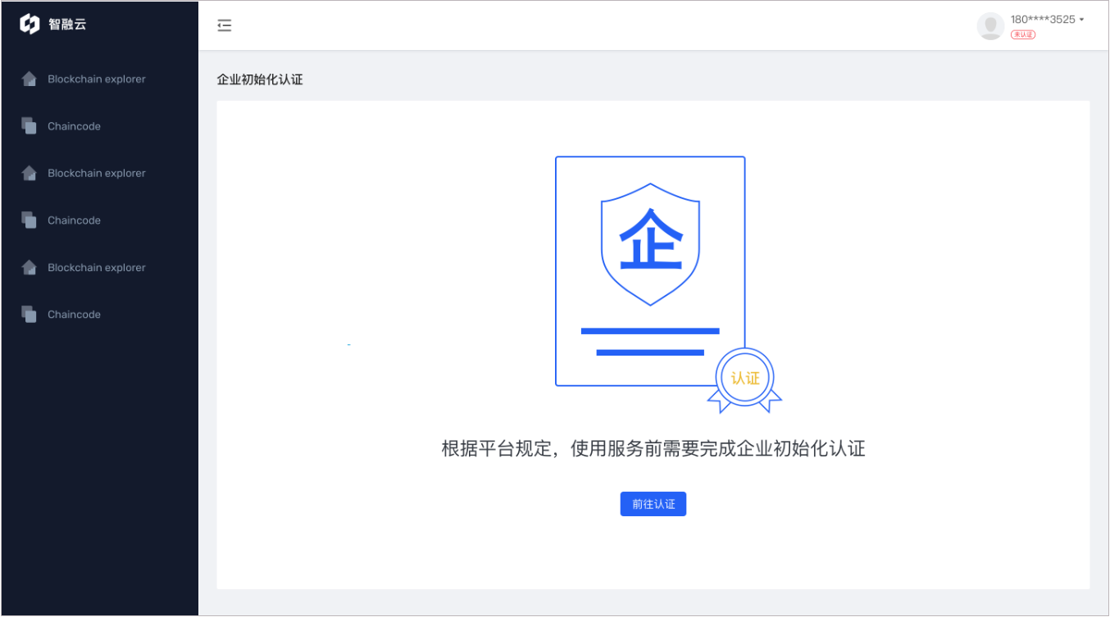

**3.2.2 企业认证**

用户点击“前往认证”后，进入企业初始化认证，分五步，分别是：企业认证、管理员用户认证、系统运营方审核、开通CFCA企业电签服务、签署合同。

企业认证原型如下图所示。

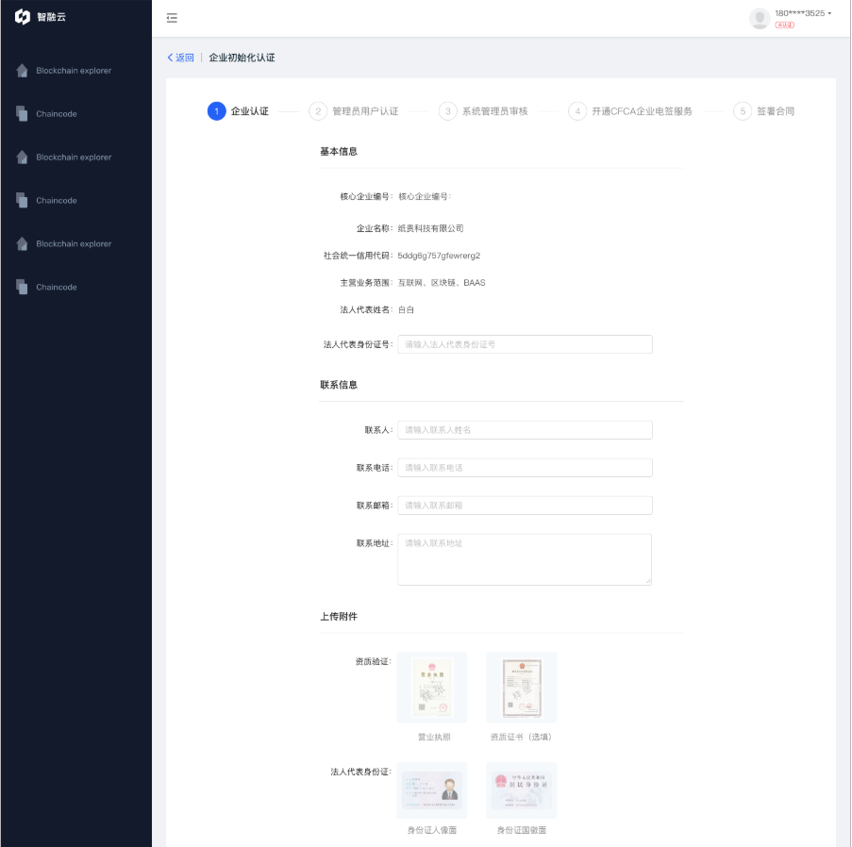

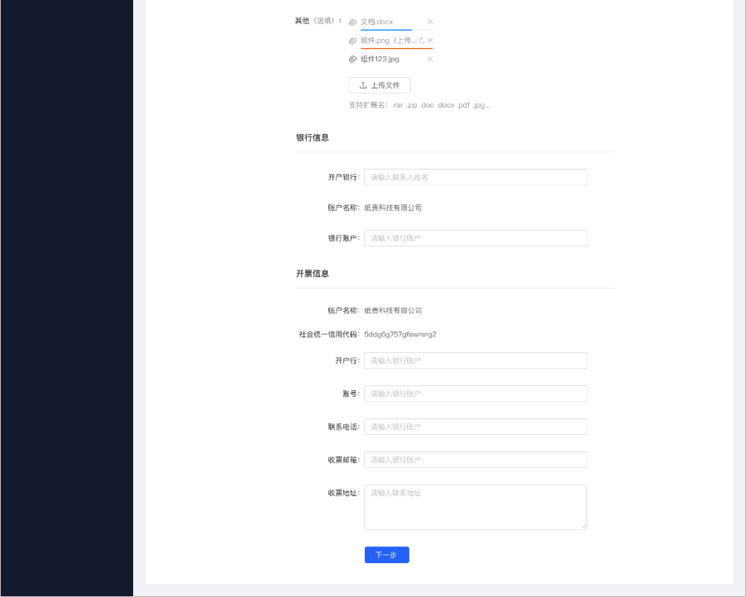

包含基本信息、联系信息、上传附件、银行信息、开票信息和CFCA电签用户信息。

其中基本信息包括：

1. 核心企业编号：不可编辑，系统生成
2. 企业名称：不可编辑，来源企查查
3. 统一信用代码：不可编辑，来源企查查
4. 主要业务范围：不可编辑，来源企查查
5. 企业邮箱：必须填写
6. 法人代表姓名：不可编辑，来源企查查
7. 法人代表身份证号：必须填写
8. 法人手机号：必须填写
9. 法人地址：必须填写

联系信息包括：

1. 联系人：必须填写
2. 联系电话：必须填写
3. 联系人身份证号：必须填写
4. 联系邮箱：必须填写
5. 联系地址：必须填写

上传附件包括资质验证和法人代表身份证，其中资质验证包括：

1. 营业执照：必须上传
2. 资质证书（选填）：可以不上传

法人代表身份证包括：

1. 身份证正面：必须上传
2. 身份证反面：必须上传

银行信息包括：

1. 开户银行：必须填写
2. 账户名称：不可编辑，企业名称
3. 银行账户：必须填写

开票信息包括：

1. 账户名称：不可编辑，企业名称
2. 统一社会信用代码：不可编辑，企查查
3. 开户行：必须填写
4. 账号：必须填写
5. 联系电话：必须填写
6. 收票邮箱：必须填写
7. 收票地址：必须填写

CFCA电签信息包括：

1. “CFCA电签手机号持有人 管理员&其他人”，选择管理员则不显示后续c-e信息，选择其他人则显示后续全部信息
2. 电签授权人手机号：必须填写，无论如何选择均显示该字段
3. 电签授权人姓名：必须填写
4. 电签授权人身份证号：必须填写
5. 电签授权人身份证上传：必须上传身份证正反面

点击“下一步”，进入管理员用户认证。

**3.2.3 管理员用户认证**

用户完成“企业认证”后，点击“下一步”进入“管理员用户认证”。

管理员用户认证原型如下图所示。

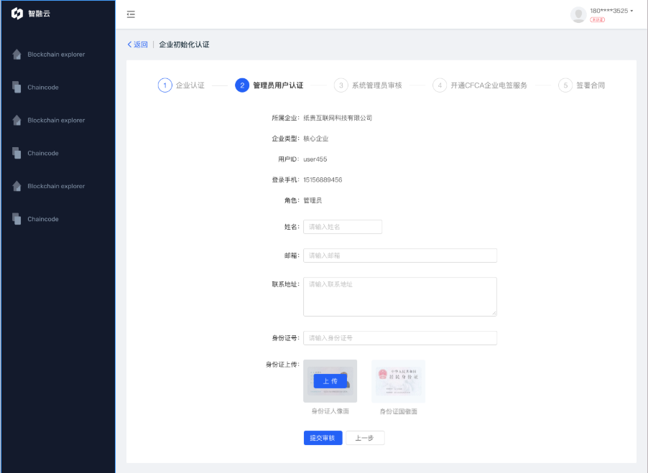

其中包括：

1. 所属企业：不可编辑，企业名称
2. 企业类型：不可编辑，来源用户登陆界面选取的核心企业/供应商注册通道
3. 用户ID：不可编辑，系统生成
4. 登录手机：不可编辑，来源登陆手机号
5. 角色：不可编辑，显示“管理员”
6. 姓名：必须填写
7. 邮箱：必须填写
8. 联系地址：必须填写
9. 身份证号：必须填写
10. 身份证上传：必须上传身份证正反面

用户可以点击“上一步”更改部分信息，也可以点击“下一步”，等待系统运营方审核。

**3.2.4 系统运营方审核**

用户完成“管理员用户认证”后，点击“下一步”进入“系统运营方审核”。

系统运营方原型如下图所示。

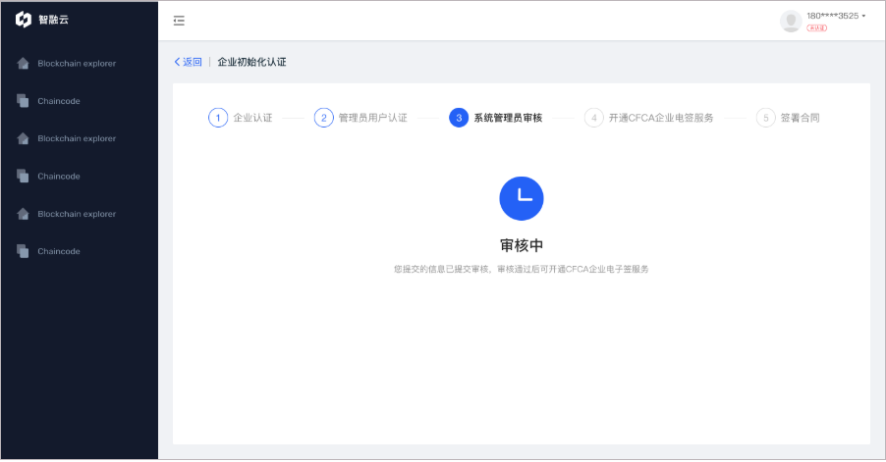

用户等待系统运营方审核。

如果审核不通过，会显示下图，

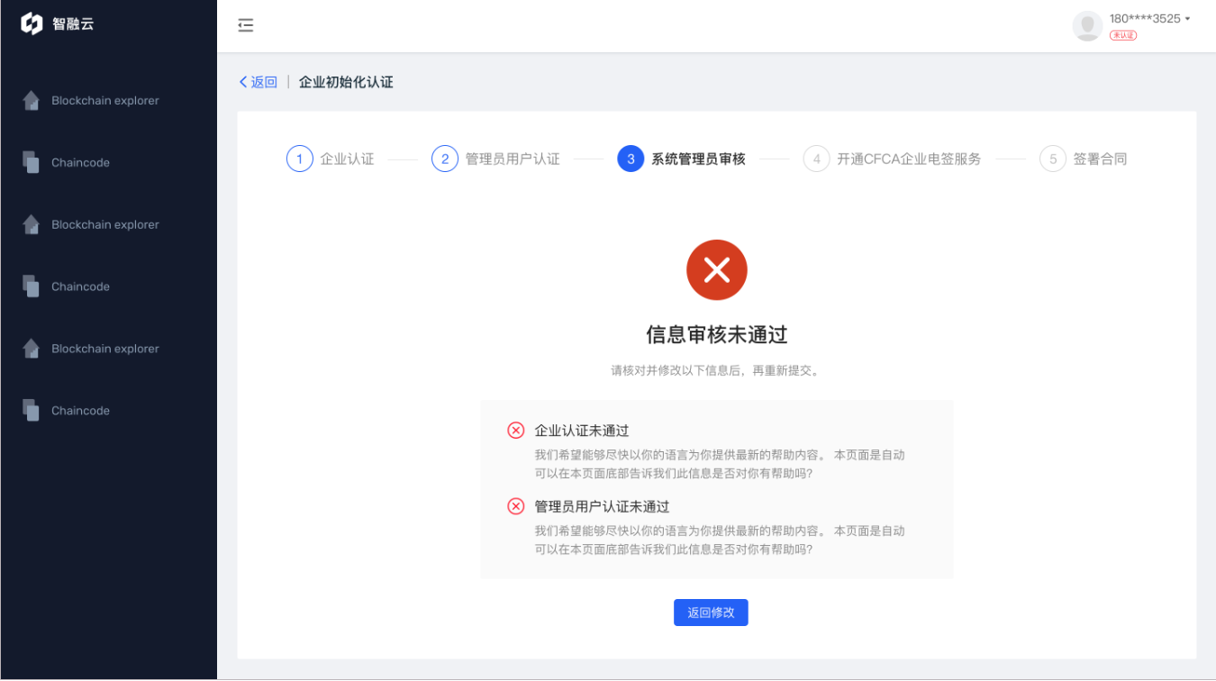

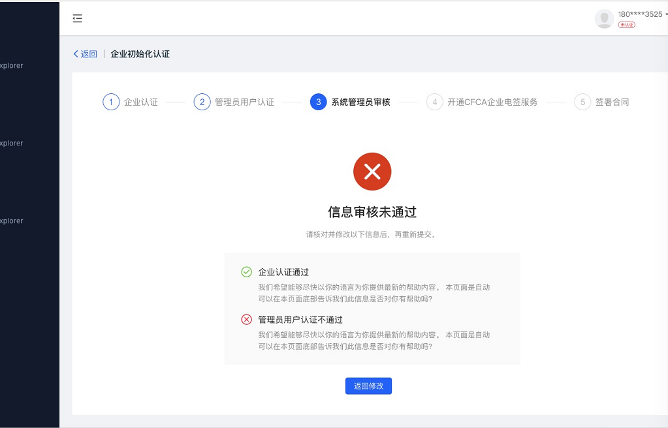

同时系统运营方填写的批注信息会列举在“企业认证通过/不通过、管理员用户认证通过/不通过”下方，用户可以点击“返回修改”，直接返回错误的步骤修改信息。

假如只错了一处，则填完后，最下方按钮为“提交”；假如两处都错了，则从3.2.2企业认证步骤顺序进行。

如果审核均通过，则会显示审核通过示意图，用户点击“下一步”，进入“开通CFCA企业电签服务”步骤。

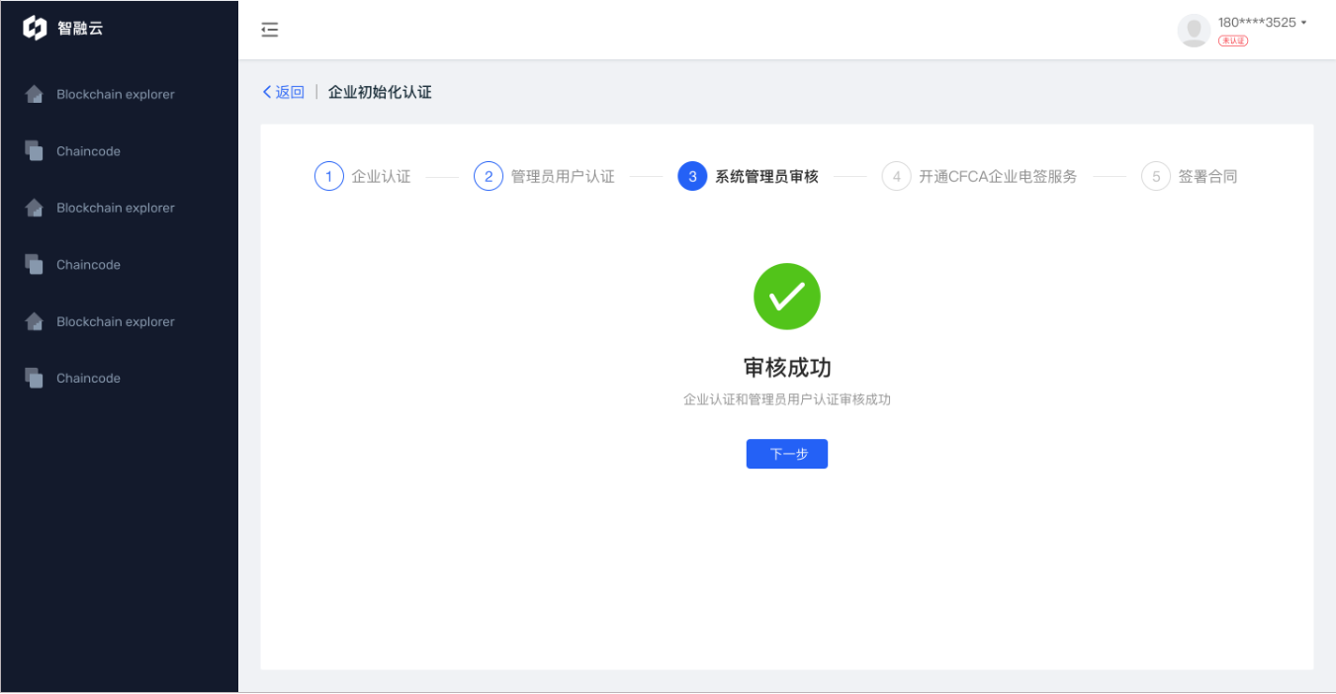

**3.2.5 开通CFCA企业电签服务**

系统运营方审核通过，则会进入“开通CFCA企业电签服务”步骤。

原型如下图所示。

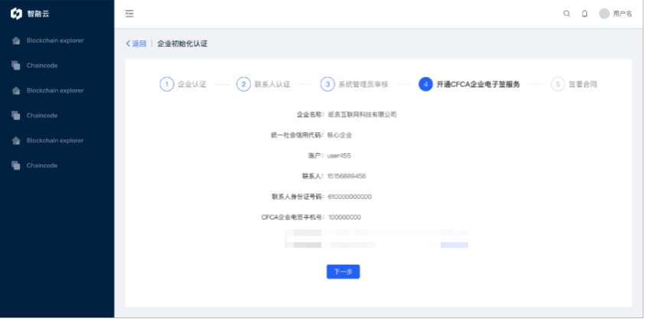

其中包括：

1. 企业名称：不可编辑
2. 统一社会信用代码：不可编辑
3. 银行账户：银行账户信息，不可编辑
4. 法人姓名
5. 法人身份证号
6. 法人手机号
7. 电签号持有者姓名：不可编辑
8. 电签号持有者身份证号：不可编辑
9. CFCA企业电签手机号：不可编辑

点击“下一步”，进入“签署合同”步骤。

**3.2.6 签署合同**

用户开通CFCA企业电签服务后，则会进入“开通CFCA企业电签服务”步骤。

原型如下图所示。

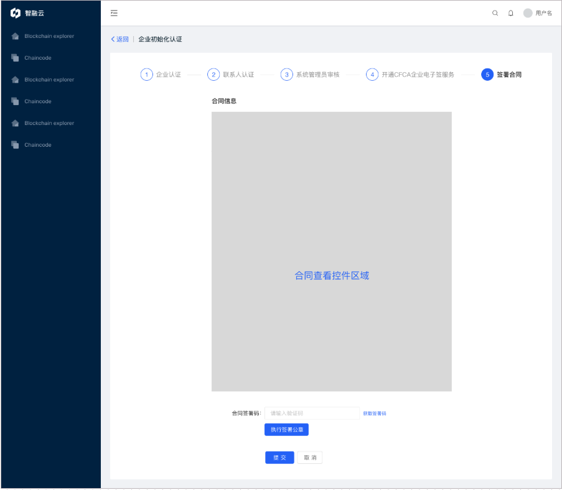

其中包括：

1. 合同信息：用户可以查看合同，合同过长则可以拖动查看
2. 合同签署码：用户点击“获取签署码”，可以使用CFCA企业电签手机获取到的签署码输入，并点击“执行签署公章”，二次确认即可（假如签署码有误则提示“验证码有误，请重新输入”，且点击“执行签署公章”无效）

点击“取消”回到3.2.1页面；点击“提交”则提示企业初始化认证完成，原型如下图所示。

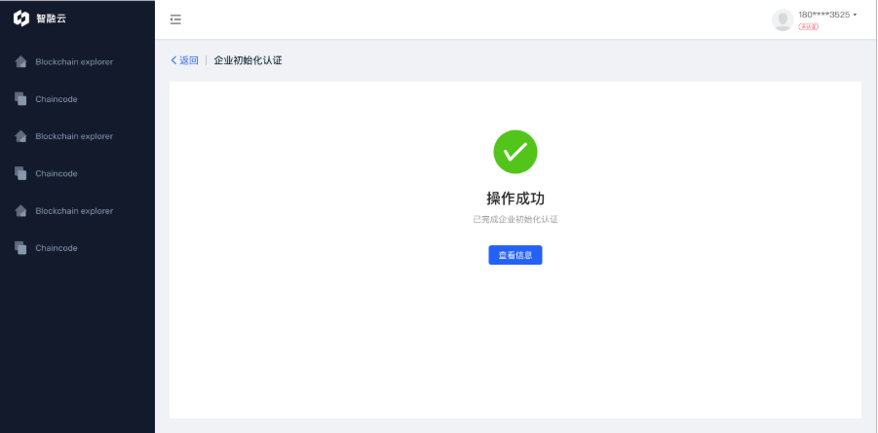

点击“查看信息”，跳转到“概览”页面，开始使用平台。

## 4. 核心企业功能需求

### 4.1 数据管理

**待补充**

### 4.2 供应商管理

### 4.2.1 供应商管理

**4.2.1.1 功能概述**

供应商管理页面展示该核心企业的供应商列表，支持供应商的展示、搜索、查看详情、编辑、新增、终止收单、恢复收单等功能。核心企业各角色与功能的对应关系如下：

1. 管理员：全部，包括展示、搜索、查看详情、编辑、新增、终止收单、恢复收单
2. 经办员：展示、搜索、查看详情
3. 复核员：展示、搜索、查看详情

**4.2.1.2 供应商列表展示与搜索**

供应商管理页面表格展示该核心企业的供应商列表，原型如下图所示。

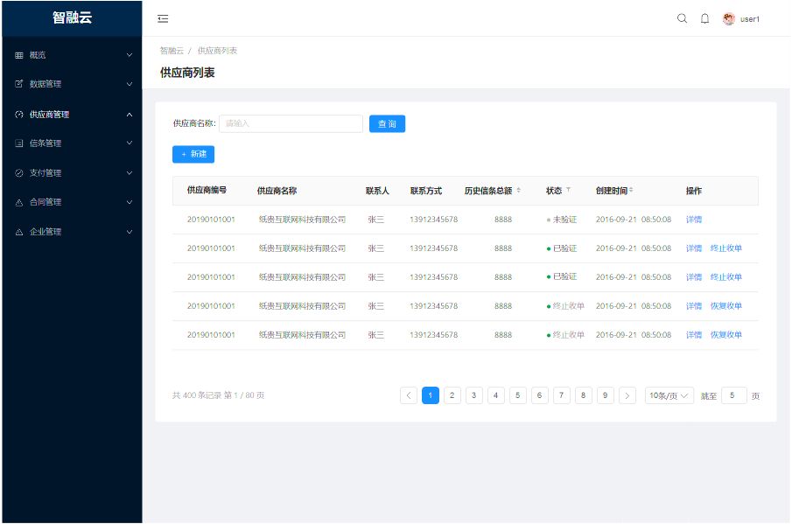

表格需展示的字段包括：

1. 供应商编号
2. 供应商名称
3. 联系人
4. 联系方式
5. 历史信条总额：该供应商历史收到该核心企业信条的全部金额，单位元，小数点保留2位
6. 状态：未注册、已注册、待修改、已审核、终止收单
7. 创建时间：核心企业新增供应商的时间，精确到秒
8. 操作：
   1. 详情，展示前提：全部状态、全部角色
   2. 终止收单，展示前提：已审核、已注册状态、管理员角色
   3. 恢复收单，展示前提：终止收单状态、管理员角色

页面其他功能需求包括：

1. 表格内容按时间倒序排列，不支持分页
2. 表格内容支持按编号、名称、历史信条总额、状态、创建时间排序（迭代一可不支持该功能）
3. 供应商支持按企业名称模糊搜索
4. 若表格中文字内容超出范围，则文末用“…”省略，详情页展示全文
5. 当页面无内容时，提示“暂无数据”

**4.2.1.3 供应商详情与编辑**

核心企业成员用户在核心企业管理页面，可点击“详情”按钮，进入核心企业详情页。页面原型如下图所示。

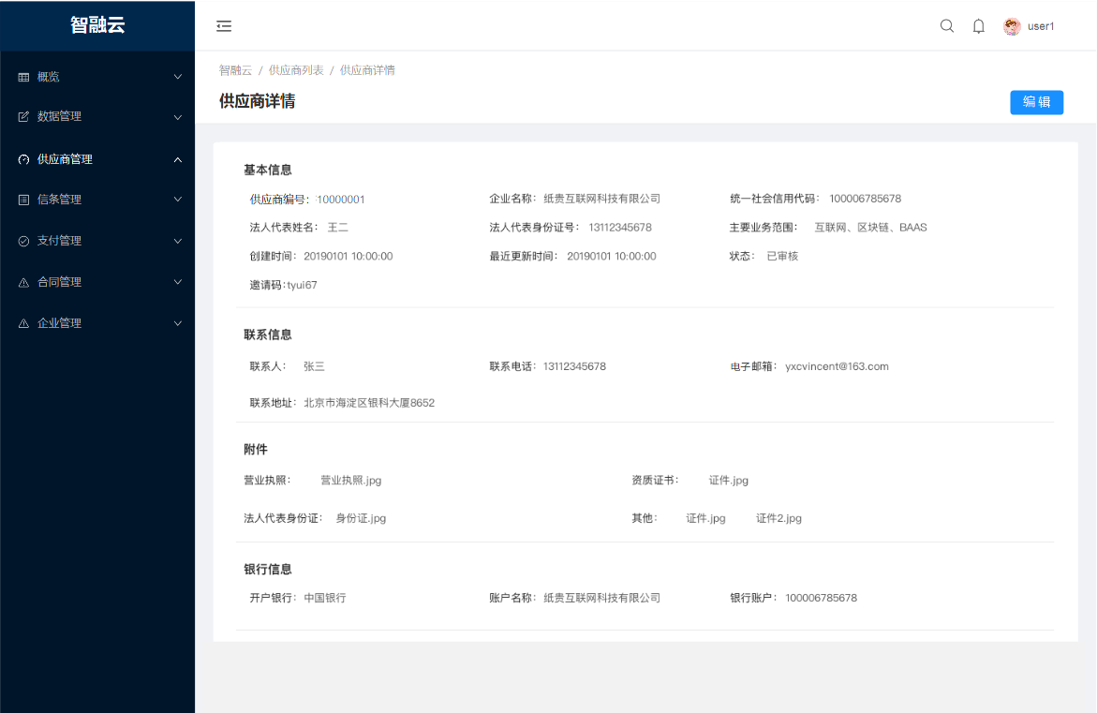

该页面展示内容包括基本信息、联系信息、附件、银行信息。基本信息包括：

1. 供应商编号
2. 企业名称
3. 社会统一信用代码：信息来源企查查
4. 法人代表姓名：信息来源企查查
5. 法人代表身份证号
6. 主营业务范围：信息来源企查查
7. 状态：未注册、已注册、已审核、终止收单
8. 创建时间：精确到秒
9. 最近更新时间：精确到秒
10. 邀请码：用于完成创建流程

联系信息包括：

1. 联系人：核心企业可编辑，必填
2. 手机号码 ：核心企业可编辑，必填
3. 电子邮箱：核心企业可编辑，非必填
4. 联系地址 ：核心企业可编辑，非必填

附件包括：（支持点击预览或下载）

1. 营业执照
2. 资质证书：非必填
3. 法人代表身份证
4. 其他：非必填

银行信息包括：

1. 开户银行：核心企业可编辑，必填
2. 账户名称：引用企业名称
3. 银行账户：核心企业可编辑，必填

核心企业可以点击编辑按钮，编辑供应商的联系信息和银行信息。

**4.2.1.4 供应商新增**

核心企业管理员在供应商管理页面，可点击“新增”按钮，进入新增供应商页面。供应商的新增流程如下所示：

1. 核心企业管理员新增供应商，填写部分信息，生成邀请码；（此步完成后，供应商状态为“未注册”）
2. 核心企业在平台外将邀请码发送给供应商，供应商通过邀请码完成系统注册和该供应商第一名用户的信息编辑与审核；（此步完成后，供应商状态为“已注册”）
3. 供应商若注册成功，需进行相关的企业认证和法人认证申请，提交系统运营方审核；
4. 若系统运营方审核通过，供应商可正常使用系统。（此步完成后，供应商状态为“已审核”）

在核心企业的供应商新增页面需完成上述步骤的第一步，页面原型如下图所示。

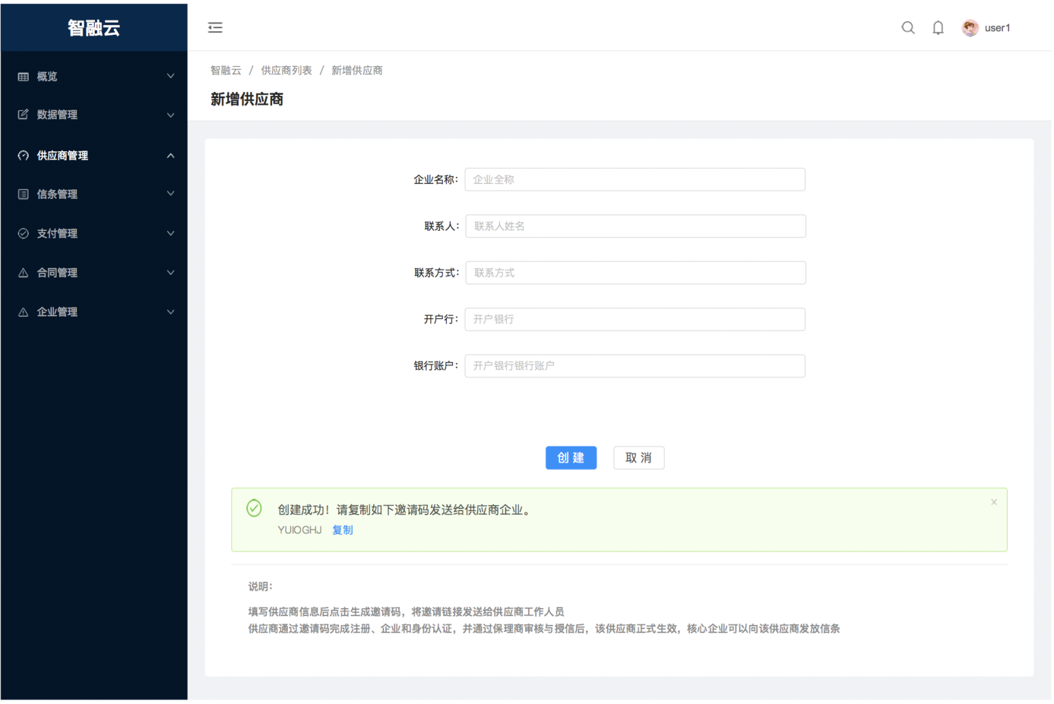

页面包括表单信息和说明信息，说明信息用于介绍供应商创建的操作流程，内容详见原型。

表单信息中，管理员用户需填写如下信息：

1. 企业名称：必填，1-50字
2. 联系人：必填
3. 手机号码：必填
4. 开户行：必填
5. 银行账户：必填

填写完成后点击“创建”，即可生成对应该供应商的唯一的邀请码。邀请码在供应商注册前持续有效，无需重复生成，可在供应商详情页中查看。

生成邀请码后，该供应商即完成了第一步的创建，会显示在供应商列表当中。当该供应商通过邀请码注册完成前，供应商状态为“未注册”。

创建后根据表单所填信息判断，若系统中已包含该供应商企业，则提示用户“检测到该企业已注册，是否直接将其添加为供应商？”若点击确认，则直接添加该供应商至该核心企业列表。

**4.2.1.5 供应商终止收单和恢复收单**

在供应商管理页面，管理员可以选择“已审核”状态的供应商并点击“终止收单”，弹窗二次确认后，该供应商不可再被发送信条，状态修改为“终止收单”。已经发出但未被签收的信条仍然有效可以被签收。该供应商被终止收单后，其数据仍然向核心企业显示。

若供应商被终止收单，核心企业管理员可以选择“终止收单”的供应商点击“恢复收单”，弹窗二次确认后，该供应商恢复支持信条发送功能，状态修改为“已审核”。

### 4.3 信条记录

### 4.3.1 信条记录

**4.3.1.1 功能概述**

信条记录展示该核心企业的信条创建记录和信条支付记录，支持信条记录的展示、搜索、查看信条创建记录、查看信条支付记录等功能。核心企业各角色与功能的对应关系如下：

1. 管理员：全部，包括展示、搜索、查看详情、查看信条创建记录、查看信条支付记录
2. 经办员：全部，包括展示、搜索、查看详情、查看信条创建记录、查看信条支付记录
3. 复核员：全部，包括展示、搜索、查看详情、查看信条创建记录、查看信条支付记录

**4.3.1.2 信条记录列表展示、搜索与查看导航**

信条记录表格展示该核心企业的信条创建记录和信条支付记录，列表根据信条创建记录和信条支付记录分为创建记录TAB和支付记录TAB。

原型如下图所示。

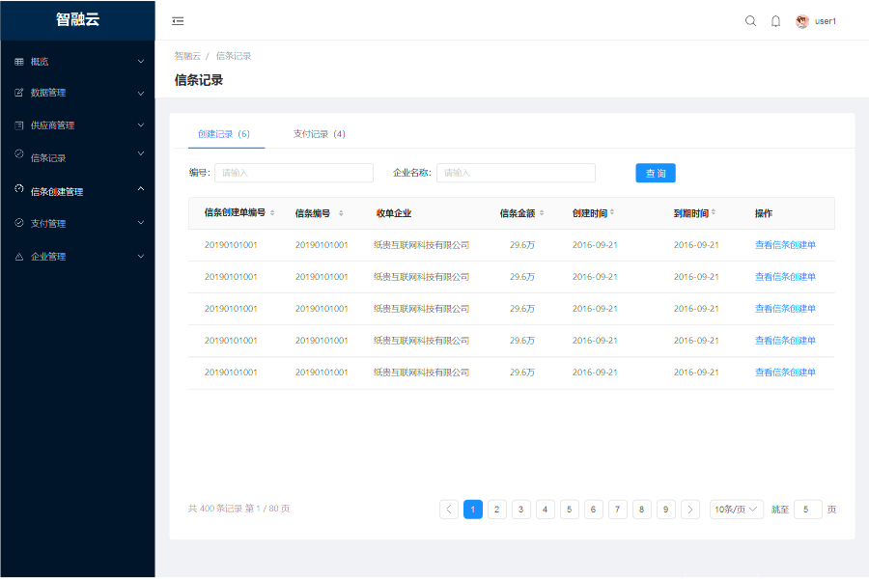

创建记录Tab表格需展示的字段包括：

1. 信条创建单编号
2. 信条编号：信条创建单签收后创建的信条编号
3. 收单企业：名称
4. 信条创建单金额：单位元，小数点保留2位，使用西方计数法，例如1, 101, 982.12元
5. 创建时间：精确到日
6. 到期日：信条创建单关联信条到期日，精确到日
7. 操作：全部角色均可使用“查看信条创建单”，单击后导航至信条创建单。

支付记录Tab表格需展示的字段包括：

1. 支付单编号
2. 信条编号
3. 收单企业：名称
4. 信条金额：单位元，小数点保留2位，使用西方计数法，例如1, 101, 982.12元
5. 本次支付时间：精确到日
6. 本次支付金额：单位元，小数点保留2位，使用西方计数法，例如1, 101, 982.12元
7. 未支付金额：本次支付后未支付金额，后续支付不更新。单位元，小数点保留2位，使用西方计数法，例如1, 101, 982.12元
8. 操作：全部角色均可使用“查看支付单”，单击后导航至支付单。

页面其他功能需求包括：

1. 表格内容按时间倒序排列，支持分页
2. 表格内容支持按编号、企业、金额、时间排序
3. 支持按信条创建单/支付单编号和信条编号模糊搜索、按企业名称模糊搜索
4. 若表格中文字内容超出范围，则文末用“…”省略，详情页展示全文
5. 当页面无内容时，提示“暂无数据”

### 4.4 信条创建管理

### 4.4.1 信条创建管理

**4.4.1.1 功能概述**

信条创建管理页面展示该核心企业的信条创建管理列表，支持信条创建单的展示、搜索、查看详情、新增、撤回、复核、修改、再次发出等功能。核心企业各角色与功能的对应关系如下：

1. 管理员：展示、搜索、查看详情
2. 经办员：展示、搜索、查看详情、新增、修改、撤回、再次发出
3. 复核员：展示、搜索、查看详情、复核、撤回



**4.3.1.2 信条创建管理列表展示与搜索**

信条创建管理表格展示该核心企业的信条创建单列表，列表根据信条创建单的状态分为创建中、已创建和已失效，对应的信条创建单状态为：

1. 创建中：待复核、待系统运营方审核、待供应商签收、待修改、未签收
2. 已创建：已签收
3. 已失效：不通过、已撤回

原型如下图所示。

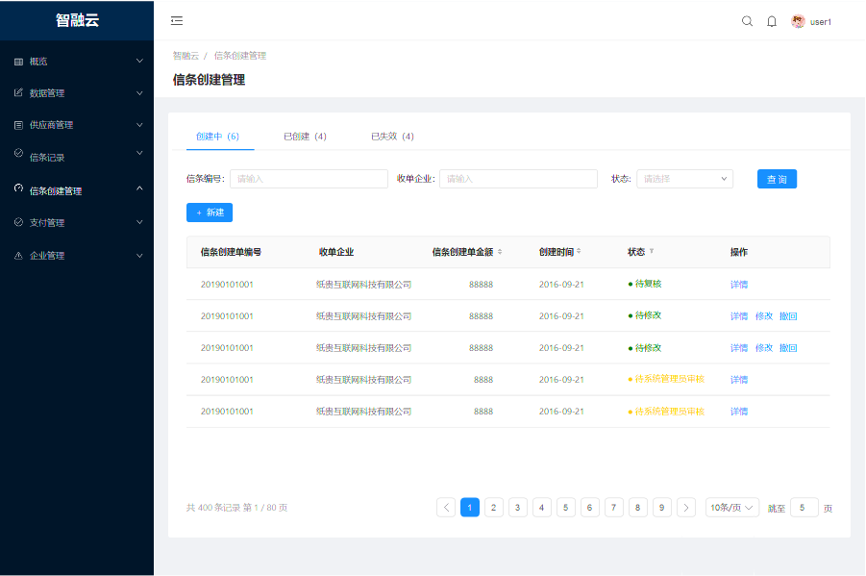

创建中Tab表格需展示的字段包括：

1. 信条创建单编号
2. 收单企业：名称
3. 信条金额：单位元，小数点保留2位，使用西方计数法，例如1, 101, 982.12元
4. 创建时间：精确到日
5. 状态：
   1. 创建中Tab：待复核、待系统运营方审核、待供应商签收、待修改、未签收
6. 操作：
   1. 详情，展示前提：全部状态、全部角色
   2. 复核，展示前提：复核员角色且信条创建单状态为待复核
   3. 修改，展示前提：经办员角色且信条创建单状态为待修改
   4. 再次发出，展示前提：经办员角色且信条创建单状态为未签收
   5. 撤回，展示前提：经办员角色且信条创建单状态为待修改或未签收

已创建Tab表格需展示的字段包括：

1. 信条创建单编号
2. 信条编号：信条创建单签收后创建信条的编号
3. 收单企业：名称
4. 信条金额：单位元，小数点保留2位，使用西方计数法，例如1, 101, 982.12元
5. 创建时间：精确到日
6. 状态：
   1. 已创建Tab：已签收
7. 操作：
   1. 详情，展示前提：全部Tab、全部状态、全部角色

已失效Tab表格需展示的字段包括：

1. 信条创建单编号
2. 收单企业：名称
3. 信条金额：单位元，小数点保留2位，使用西方计数法，例如1, 101, 982.12元
4. 创建时间：精确到日
5. 状态：
   1. 已失效Tab：不通过、已撤回
6. 操作：
   1. 详情，展示前提：全部Tab、全部状态、全部角色

页面其他功能需求包括：

1. 表格内容按时间倒序排列，支持分页
2. 表格内容支持按编号、企业、金额、时间、状态排序
3. 创建中Tab支持按单据编号模糊搜索、按企业名称（收单企业）模糊搜索、按状态（待复核、待系统运营方审核、待供应商签收、待修改、未签收）筛选；已创建Tab支持按单据编号模糊搜索、按企业名称（收单企业）模糊搜索；已失效Tab支持按单据编号模糊搜索、按企业名称（收单企业）模糊搜索、按状态（不通过、已撤回）筛选
4. 若表格中文字内容超出范围，则文末用“…”省略，详情页展示全文
5. 当页面无内容时，提示“暂无数据”

**4.4.1.3 信条创建单详情**

核心企业成员用户在信条创建单管理页面，可点击“详情”按钮，进入信条创建单详情页。页面原型如下图所示。

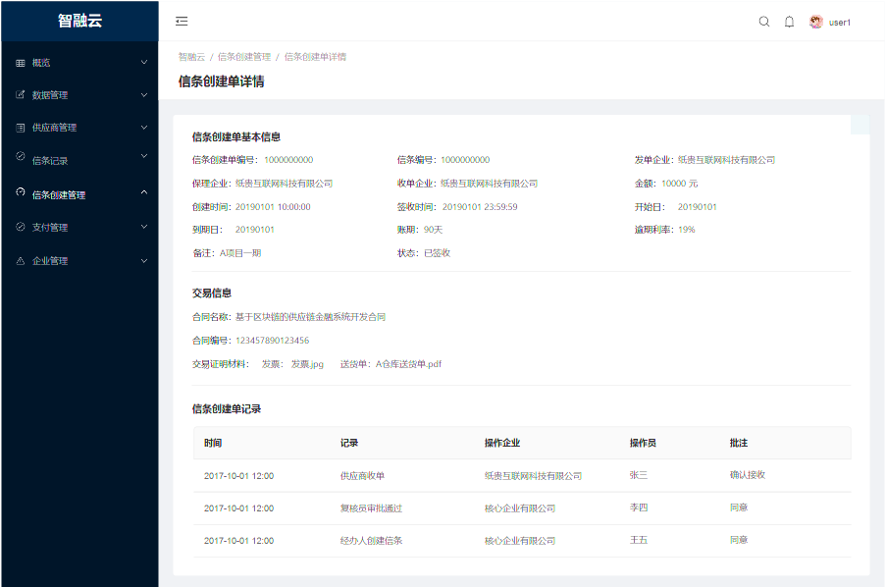

详情页展示信条创建单基本信息、交易信息和信条创建单记录三部分。信条创建单基本信息包括：

1. 信条创建单编号
2. 信条编号：信条创建单已签收时自动生成
3. 发单企业：本企业名称，自动填写
4. 保理企业：核心企业创建信条创建单的时候选择一家已关联的保理企业
5. 收单企业：全称
6. 信条金额：单位元，小数点保留2位，采用西方计数法
7. 创建时间：经办员创建信条创建单的时间，精确到秒
8. 签收时间：供应商签收信条审批单的时间，精确到秒
9. 开始日：供应商签收前最后审核的时间，精确到日，若无则此字段显示“暂无”
10. 到期日：经办员填写的到期时间，或开始时间加上账期时间计算得到的到期时间，精确到日
11. 账期：精确到天
12. 逾期利率：固定数值，由企业授信信息的逾期利率决定，供应商面板不显示逾期利率，备注和状态顺序上调
13. 备注：核心企业创建时填写
14. 状态：待核心企业复核、待核心企业修改、已撤回、未签收、待供应商签收、待系统运营方审核、不通过、已签收

交易信息包括：

1. 合同名称：全称
2. 合同编号
3. 相关文件：每个文件包含类型（合同、发票、内部审批文件、收货单、发货单、对账单、其他）和具体文件，具体文件支持点击下载

信条创建单记录展示信条创建单从经办员创建到系统运营方审核，并最终到达供应商签收的各个操作环节，以表格形式展示，展示字段包括：

1. 时间：精确到秒
2. 记录：核心企业创建信条创建单、核心企业复核通过/不通过/退回修改、系统运营方审核通过/不通过/退回修改、供应商签收通过/不通过、核心企业修改信条/撤回信条/再次发送信条
3. 操作企业
4. 操作员
5. 批注

若表格中文字内容超出范围，则文末用“…”省略，鼠标hover后通过浮层展示全文。

**4.4.1.4 信条创建单新增**

信条创建单新增流程如下所示：

1. 核心企业经办员新增信条创建单，填写部分信息，等待复核员复核（此步完成后，信条创建单状态为“待复核”）；（在此步骤中，进行系统判断，若信条创建单信息与核心企业ERP系统数据相符，则无需系统运营方审核，若不符，则需要系统运营方审核）。

核心企业经办员可以修改或撤回状态为“待修改”的信条创建单；核心企业经办员可以再次发出（修改）或撤回状态为“未签收”的信条创建单。修改（再次发出）后继续执行流程。

1. 核心企业复核员复核信条创建单，若点击“不通过”则流程终止（状态为“不通过”）；若选择“退回修改”则流程回退，等待经办员修改（状态为“待修改”）；若点击“通过”则根据之前的判断，若信条创建单信息与核心企业ERP系统数据相符，则直接跳到步骤d（状态为“待供应商签收”），若不相符，则进入下一步，等待系统运营方审核（状态为“待系统运营方审核”）；
2. 系统运营方成员用户审核信条创建单，若点击“不通过”则流程终止（状态为“不通过”），若点击“通过”则进入下一步，等待供应商收单（状态为“待供应商签收”）；若选择“退回修改”则流程回退，等待核心企业经办员修改（状态为“待核心企业修改”），核心企业经办员处状态为“待修改”；
3. 供应商经办员操作收单，若拒绝收单则信条返回核心企业经办员（状态为“未签收”），若收单则信条正式生效（状态为“已签收”），如果从信条创建单到达供应商经办员处达3天仍未操作，则自动返回核心企业经办员（状态为“未签收”）。

在核心企业的新增信条创建单页面需完成上述步骤的第一步，核心企业经办员在信条创建单管理页面，可点击“新建”按钮，进入新建信条创建单页面。

若核心企业在企业信息管理中的状态为“已审核”，则可以继续信条创建单的创建流程，若非“已审核”状态，说明企业信息未得到系统运营方的审核通过，需先完成核心企业企业信息的审核流程，页面提示“核心企业信息未得到系统运营方审核通过，请先前往企业信息管理页面完成企业信息审核。”

新建信条页分为填写信条创建单信息、填写交易信息和成功创建三个步骤。步骤一的原型如下图所示。

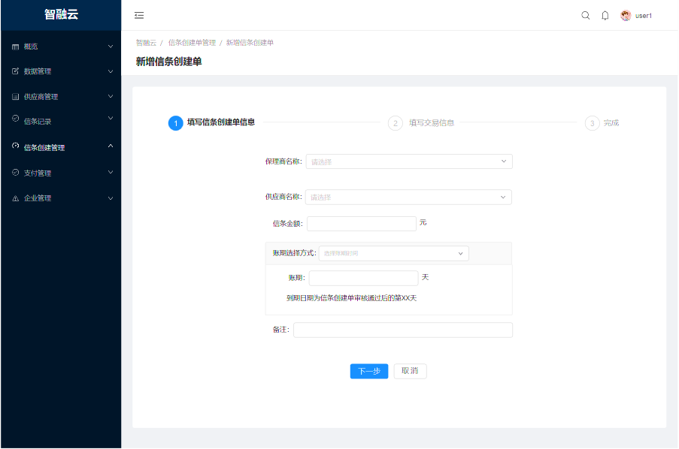

页面需经办员填写表单信息包括如下字段：

1. 保理商名称：保理企业名称，必填，从保理商列表中下拉选框选择，只能选择已关联的保理商；
2. 供应商名称：收单企业名称，必填，从供应商列表中下拉选框选择，能选择“已验证”和“已注册”状态的供应商；
3. 信条金额：必填，单位元，正数，支持2位小数（精确到分），不可超过2位小数；
4. 选择账期方式：选择账期时间 或选择到期日期
   1. 若选择了“选择账期时间”则需填写账期：必填，以天为单位，填写1-2000以内的整数
   2. 若选择了“选择到期时间”则需填写到期日期，精确到日
5. 备注：核心企业创建时填写

经办员点击“下一步”后，若表单各项目内容填写合法，且信条金额小于指定保理商对该核心企业剩余授信额度，则可以继续，否则提示对应错误。

当满足继续条件后，若信条创建单数据与企业ERP数据不一致，则需弹窗二次确认，提醒：“未获取到与信条创建单匹配的应付账款数据，需补充交易证明材料，是否继续开单操作？”，若用户选择是，则进入第二步。

若信条创建单数据与企业ERP数据一致，则直接进入第二步无弹窗。

步骤二的原型如下图所示。

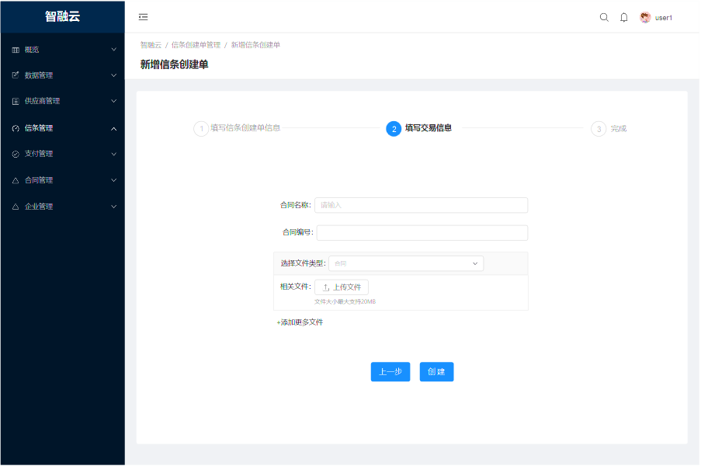

页面需经办员填写表单信息包括：

1. 合同名称：1-50字；
2. 合同编号：1-50字；
3. 交易证明材料：可添加多个文件，添加后也可删除
   1. 每个文件需选择文件类别，包括：合同、发票、内部审批文件、收货单、发货单、对账单、其他
   2. 文件上传，支持最大20MB

若在第一步时判断信条信息与企业数据一致，则第二步的全部表单项为非必填项，在控件内文案提示体现；若第一步时判断信条信息与企业数据不一致，则第二步的合同名称、合同编号、相关文件（至少上传1个）为必填项，为空时不得继续创建。

填写完成后，经办员可点击“上一步”返回，或点击“创建”进行信条创建单的创建。创建成功后进入第三步，原型如下图所示。

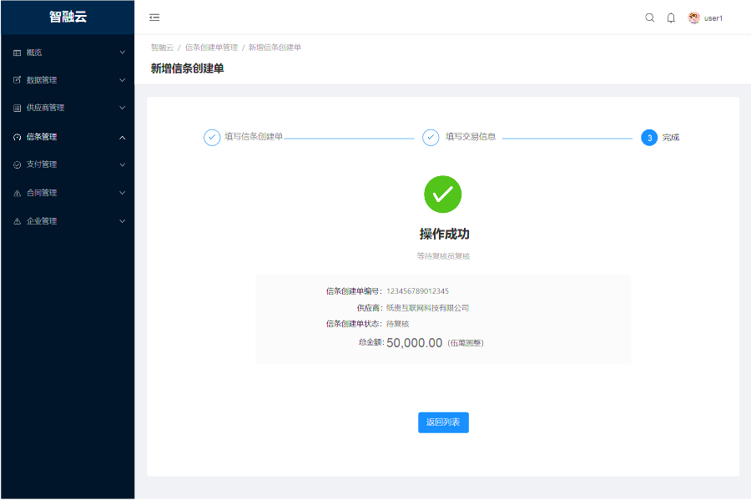

第二步成功后，第三步向用户显示相关信息，包括已更改状态的信条创建单的编号、供应商，信条创建单新状态，总金额。

生成信条后，该核心企业经办员即完成了信条创建单的创建，该信条创建单将会显示在“待处理”Tab信条列表当中。当该核心企业复核员在完成复核前，信条创建单状态为“待复核”。

**4.4.1.5 信条创建单复核**

核心企业复核员在信条创建单管理页面，可查看全部信条创建单的信息。针对待处理Tab下状态为“待复核”的信条创建单，复核员有权限可点击“复核”按钮进行信条创建单的复核。点击“复核”后系统弹窗提示复核员输入表单，表单信息包括：

1. 复核结果：通过、退回修改、不通过（三选一）
2. 复核批注：字符串，100字以内
3. 操作：提交、取消

点击“提交”后，复核结果提交。

若复核员选择不通过，则信条创建单创建流程终止，信条创建单状态为“不通过”，记录在“失效信条”Tab中。

若复核员选择通过，则进行判断：

1. 若信条创建单信息与核心企业ERP系统数据信息一致（具体逻辑待定），则无需系统运营方审核，状态变更为“待供应商签收”，同时添加信条创建单至该供应商的列表，状态为“待签收”；
2. 若信条创建单信息与核心企业ERP系统数据信息不一致，则需系统运营方审核，状态变更为“待系统运营方审核”，页面弹窗二次确认，提醒：“未获取到与信条创建单匹配的企业数据，信条将会提交系统运营方审核，是否继续？”

若复核员选择退回修改，则信条创建单状态为“待修改”。

**4.4.1.6 信条创建单修改、再次发出与撤回**

核心企业经办员在信条创建单管理页面，针对待处理Tab下状态为“待修改”的信条创建单，经办员有权限可点击“修改”按钮进行信条创建单的修改和再次提交。“待修改”状态的信条创建单一般为复核员或系统运营方点击退回修改的信条创建单。

点击“修改”后进入信条创建单编辑页，原型与信条创建单新增页相似，原信条创建单的相关内容默认填写在表单控件中，可被修改。信条创建单内容经修改后可重新提交复核，状态修改为“待复核”，重启流程。

核心企业经办员在信条创建单管理页面，针对待处理Tab下状态为“未签收”的信条创建单，经办员有权限可点击“再次发送”按钮再次向供应商提交审核。点击“再次发送”后，信条创建单状态修改为“待供应商签收”，供应商处信条状态变更为“待签收”。

同时，针对状态为“待修改”或“未签收”的信条创建单，经办员可点击“撤回”，撤回需二次确认，经办员确认后信条创建单状态变为“已撤回”，记录在无效信条Tab中。

### 4.5 支付管理

### 4.5.1 支付管理

**4.5.1.1 功能概述**

支付管理页面展示该核心企业的支付单情况，支持应付列表的展示、搜索、对账和支付单的列表展示、搜索、查看详情、修改等功能。核心企业各角色与功能的对应关系如下：

1. 管理员：支付中和已支付Tab，展示、搜索、查看详情
2. 经办员：应付列表Tab，展示、搜索、查看详情、对账；支付中Tab，展示、搜索、查看详情、修改；已支付Tab，展示、搜索、查看详情
3. 复核员：支付中和已支付Tab，展示、搜索、查看详情

**4.5.1.2 支付列表展示与搜索**

支付管理页面表格展示该核心企业的支付列表，页面分为3个Tab：应付列表Tab、支付中Tab和已支付Tab。应付列表页面原型如下图所示。

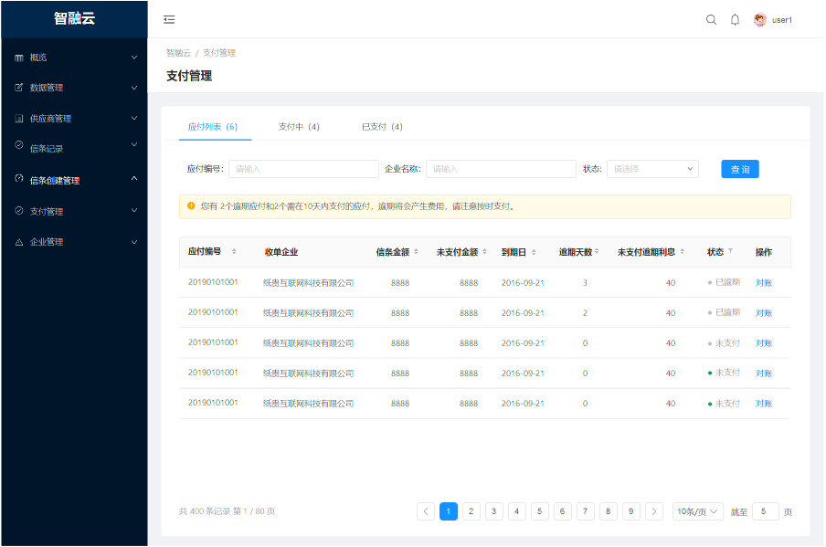

应付Tab状态配色如下：

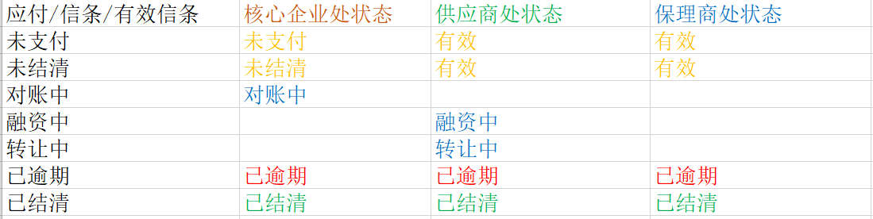

信条创建单签收后信条和应付同时创建，其中信条存在于供应商，而应付存在于核心企业应付列表Tab。

应付列表Tab需展示的字段包括：

1. 应付编号
2. 收单企业：名称
3. 信条金额：最初始的应付金额，单位元，小数点保留2位
4. 未支付金额：应付金额，单位元，小数点保留2位
5. 到期日：信条到期日，精确到日
6. 逾期天数：整数，若无逾期则显示“无”
7. 未支付逾期利息：精确到元，小数点保留2位
8. 状态：
   1. 未支付：应付未逾期且未支付
   2. 未结清：应付未逾期且支付过至少一次
   3. 对账中：应付创建的支付单在走流程
   4. 已逾期：应付已逾期且未支付
   5. 已结清：应付已结清
9. 操作：
   1. 对账，展示前提：未支付、未结清和已逾期状态、经办员

页面其他功能需求包括：

1. 表格内容按到期时间倒序排列，支持分页
2. 表格内容支持按编号、收单企业、金额、创建时间、到期日、状态排序
3. 支持按应付编号模糊搜索、按企业名称（收单企业）模糊搜索、按状态（未支付、未结清、对账中、已逾期、已结清）筛选
4. 若表格中文字内容超出范围，则文末用“…”省略，详情页展示全文
5. 当页面无内容时，提示“暂无数据”
6. 统计已逾期的全部信条，若存在，则在页面提示：“您有X个信条已逾期，请立即安排资金支付”
7. 统计10天内（包含10天）到期的全部应付以及逾期应付，若存在，则在页面提示：“您有X个逾期应付和N个需在10天内支付的应付，逾期将会产生费用，请注意按时支付”

已支付Tab页面原型如下图所示。

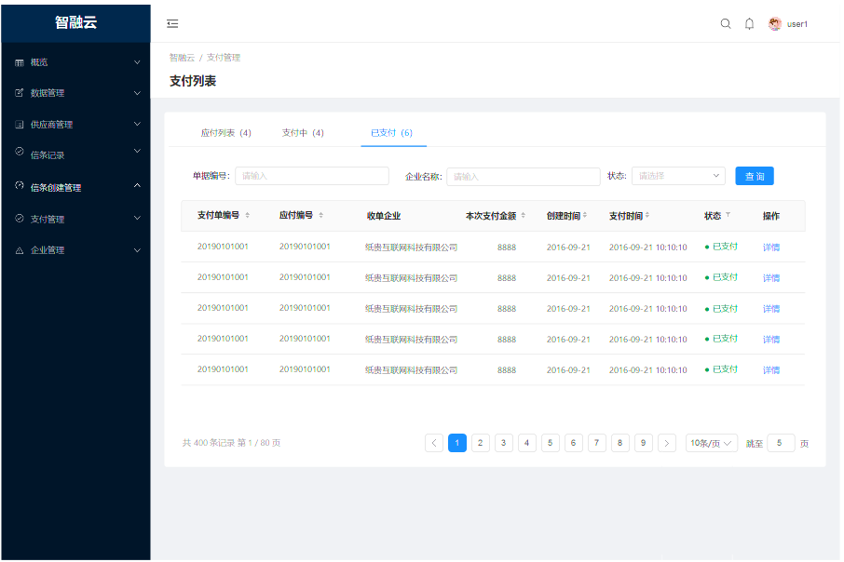

支付中Tab和已支付Tab状态配色如下：

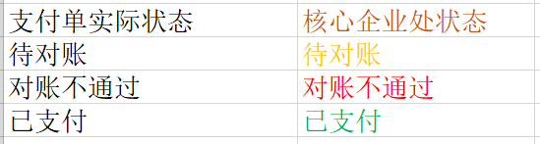

支付中Tab表格需展示的字段包括：

1. 支付单编号
2. 应付编号
3. 收单企业：名称
4. 信条金额：单位元，小数点保留2位
5. 创建时间：创建支付单的时间，精确到秒
6. 到期日：信条到期日，精确到日
7. 状态
   1. 对账中：支付单已经由核心企业经办员发起对账，等待系统运营方审核
   2. 对账未通过：系统运营方审核支付单未通过
8. 操作：
   1. 详情，展示前提：全部状态、全部角色
   2. 修改，展示前提：对账未通过状态、经办员

已支付Tab表格需展示的字段包括：

1. 支付单编号
2. 应付编号
3. 收单企业：名称
4. 信条金额：单位元，小数点保留2位
5. 创建时间：创建支付单的时间，精确到秒
6. 审核时间：支付单由系统运营方审核通过的时间，精确到秒
7. 状态
   1. 已支付：支付单已支付
8. 操作：
   1. 详情，展示前提：全部状态、全部角色

页面其他功能需求包括：

1. 表格内容按到期时间倒序排列，支持分页
2. 表格内容支持按编号、企业、金额、时间、状态排序
3. 支付中Tab支持按单据编号模糊搜索、按企业名称（收单企业）模糊搜索、按状态（对账中、对账未通过）筛选；已支付Tab支持按单据编号模糊搜索、按企业名称（收单企业）模糊搜索
4. 若表格中文字内容超出范围，则文末用“…”省略，详情页展示全文
5. 当页面无内容时，提示“暂无数据”

**4.5.1.3 支付单详情**

核心企业成员用户在支付管理页面的支付中Tab和已支付Tab，可点击“详情”按钮，进入支付单详情页。支付单详情页面原型如下图所示。

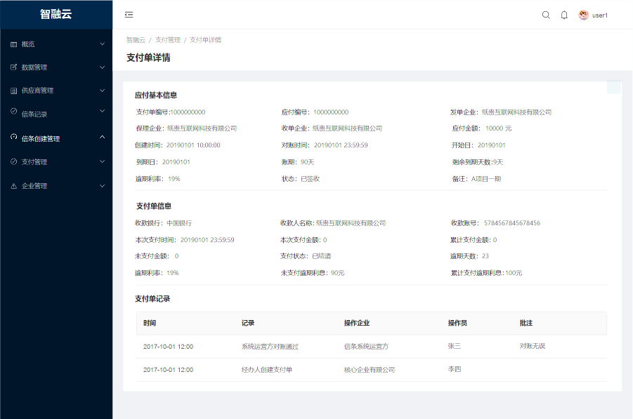

详情页展示应付基本信息、支付单信息和初始支付单记录四部分。

1. 支付单编号
2. 应付编号：核心企业处显示应付编号，在系统运营方处显示信条编号（下同）
3. 发单企业：全称
4. 保理企业
5. 收单企业
6. 应付金额：单位元，小数点保留2位
7. 创建时间：经办员创建对账单的时间，精确到秒
8. 对账时间：系统运营方经办员对账通过的时间，精确到秒，若无则显示“暂无”
9. 开始日：供应商签收信条前最后审核的时间，精确到日，若无则显示“暂无”
10. 到期日：经办员填写的信条到期时间，或开始时间加上账期时间计算得到的到期时间，精确到日
11. 账期：精确到天
12. 剩余到期天数：当剩余天数为0，则停止计算，且固定为0
13. 逾期利率：固定数值，由企业授信信息的逾期利率决定
14. 备注：核心企业对账时填写
15. 状态：未支付、已逾期、对账中、对账未通过、未结清、已结清

信条支付信息包括：

1. 收款银行名称：来源于系统运营方录入
2. 收款人名称：来源于系统运营方录入
3. 收款账号：来源于系统运营方录入
4. 本次支付时间：即支付单基本信息的创建时间，经办员创建对账单的时间，精确到秒
5. 本次支付金额：本次对账金额
6. 累计支付金额：该支付单累计对账支付金额
7. 未支付信条金额：单位元，小数点保留2位
8. 支付状态：未支付、对账中、对账未通过、已结清
9. 逾期天数：如未到期，则显示“无”
10. 逾期利率：同支付单基本信息的逾期利率
11. 未支付逾期利息：精确到元，如未到期，则显示“无”
12. 累计支付逾期利息：精确到元，如未到期，则显示“无”

支付单记录展示支付单从创建开始的过程记录，以表格形式展示，展示字段包括：

1. 时间：精确到秒
2. 记录：核心企业创建支付单、系统运营方审核通过/不通过、核心企业修改支付单
3. 操作企业
4. 操作员
5. 批注

若表格中文字内容超出范围，则文末用“…”省略，鼠标hover后通过浮层展示全文。

**4.5.1.4 支付对账**



核心企业经办员在支付管理页面，对于未支付、已逾期和未结清的应付，可点击“对账”按钮，启动支付单对账流程。支付单对账流程如下所示：

1. 核心企业线下完成银行转账与支付；
2. 核心企业经办员在支付管理页面点击“对账”或“修改“，填写支付相关信息并提交（此步完成后，支付单状态为“对账中”）；
3. 系统运营方成员用户审核信条支付，若不通过则退回修改（状态为“对账未通过”），若通过则进行修改支付单支付状态为核心企业所申请的状态（状态为“未结清“或“已结清”）。
4. “对账未通过”的支付单，核心企业成员可点击“修改”发起再次对账，申请审核。

在核心企业的支付对账页面需完成上述步骤的第二步b，核心企业录入部分支付信息。核心企业成员点击“对账”后，首先弹窗询问“是否已全额支付该信条对账单”，若选择“是”，则后续支付金额引用信条对账单的未支付金额进行提交，不可修改；若选择“否”，则显示表单让用户填写，需填写的信息包括：

1. 支付金额：需小于该信条对账单未支付的金额（若引用全部未支付金额不可修改）
2. 支付状态：已结清、未结清
3. 批注：可填写类似转账报文等信息

点击“提交”后，对账信息提交系统运营方审核，信条支付状态修改为“对账中”。

若系统运营方审核打回修改，则信条对账单支付状态为“对账未通过”，核心企业成员可点击“修改”重新提交对账申请，重新提交时需填写的信息与首次提交时相同，成功提交后信条对账单支付状态修改为“对账中”。

若供应商部分支付后系统运营方审核通过，则信条对账单支付状态为“未结清”，核心企业第二次支付后，成员可点击“对账”提交新的一次对账申请，提交时需填写的信息和逻辑与首次提交时相同，成功提交后信条对账单支付状态修改为“对账中”。

### 4.6 企业管理

### 4.6.1 企业信息

**4.6.1.1 功能概述**

企业信息支持核心企业管理员用户编辑企业信息，支持经办员、复核员查看企业信息。核心企业各角色与功能的对应关系如下：

1. 管理员：查看、编辑、提交审核
2. 经办员：查看、编辑、提交审核
3. 复核员：查看

**4.6.1.2 企业信息查看与编辑**

企业信息页可查看核心企业自身的信息。包括：基本信息、联系信息、附件、银行信息、开票信息、授信信息六个部分。

核心企业状态包括“已注册”“待审核”“已审核”和“待修改”。核心企业由系统运营方创建成功后，状态即为“已注册”。当核心企业状态为“已注册”或“待修改”时，管理员或经办员有权限输入和编辑联系信息、附件、银行信息、开票信息等，并在修改完成后“提交审核”，状态变更为“待审核”，系统运营方在检查后，如发现信息不正确，点击“退回修改”将核心企业状态变更为“待修改”，并线下联系核心企业，核心企业点击“修改”进行修改后再次点击“提交审核”；系统运营方如通过了授信审核，则核心企业状态更改为“已审核”。

当核心企业状态为“已审核”时，管理员无权限进行任何操作。如需进行操作，需要联系系统运营方。

核心企业在“已审核”状态下，系统运营方因应其主动要求或发现旧信息/附件过期，需要进行更新时，经系统运营方在其使用端更改核心企业状态为“待修改”，核心企业管理员可进行信息编辑及上传附件，再点击“提交审核”，由系统运营方进行更新信息的审核。

页面原型如下图所示。

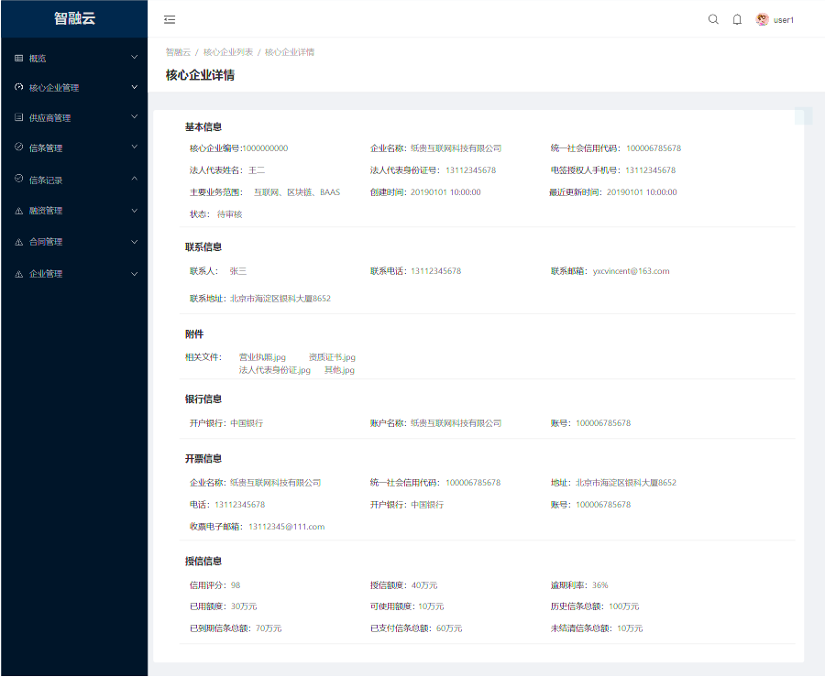

该页面展示内容包括基本信息、联系信息、附件、银行信息、开票信息、授信信息。基本信息包括：

1. 核心企业编号：系统自动生成
2. 企业名称：系统运营方录入，不可编辑
3. 社会统一信用代码：信息来源企查查
4. 法人代表姓名：信息来源企查查
5. 法人代表身份证号：管理员、经办员提交审核前可编辑，必填
6. 电签授权人手机号
7. 主营业务范围：信息来源企查查
8. 状态：已注册、待审核、已审核、待修改
9. 创建时间：精确到秒
10. 最近更新时间：精确到秒

联系信息包括：

1. 联系人：管理员、经办员提交审核前可编辑，必填
2. 联系电话：管理员、经办员提交审核前可编辑，必填
3. 联系邮箱：管理员、经办员提交审核前可编辑，必填
4. 联系地址：管理员、经办员提交审核前可编辑，必填

附件包括：（支持点击预览或下载）

1. 营业执照：管理员、经办员提交审核前可编辑，必填
2. 资质证书：管理员、经办员提交审核前可编辑，非必填
3. 法人代表身份证：管理员、经办员提交审核前可编辑，必填
4. 其他：支持多个文件，管理员、经办员提交审核前可编辑，非必填

银行信息包括：

1. 开户银行：管理员、经办员提交审核前可编辑，必填
2. 账户名称：引用企业名称
3. 银行账户：管理员、经办员提交审核前可编辑，必填

开票信息包括：

1. 名称：引用企业名称
2. 社会统一信用代码：引用企业社会统一信用代码
3. 地址：管理员、经办员提交审核前可编辑，非必填，开票前必填
4. 电话：管理员、经办员提交审核前可编辑，非必填，开票前必填
5. 开户行：管理员、经办员提交审核前可编辑，非必填，开票前必填
6. 账号：管理员、经办员提交审核前可编辑，非必填，开票前必填
7. 收票电子邮箱：管理员、经办员提交审核前可编辑，非必填，开票前必填

授信信息包括：（由保理商配置，核心企业只可查看）

1. 信条额度：若无则显示“无”，单位元，精确到小数点后两位
2. 已用额度：若信条额度显示“无”，则同样显示“无”，若信条额度有数字，而额度从未使用，则显示“0”，单位元，精确到小数点后两位
3. 可使用额度：若信条额度显示“无”，则同样显示“无”，若信条额度有数字，而额度从未使用，则显示信条额度，单位元，精确到小数点后两位
4. 逾期利率：若保理商端设置逾期利率为0%，则显示“无”

### 4.7.2 成员管理

**4.7.2.1 功能概述**

成员管理页面展示该核心企业的成员用户，支持成员的展示、新增、角色设置、冻结等功能。核心企业各角色与功能的对应关系如下：

1. 管理员：全部功能
2. 经办员：该模块不可见
3. 复核员：该模块不可见

**4.7.2.2 成员列表**

成员管理页面表格展示该核心企业的成员用户列表，原型如下图所示。

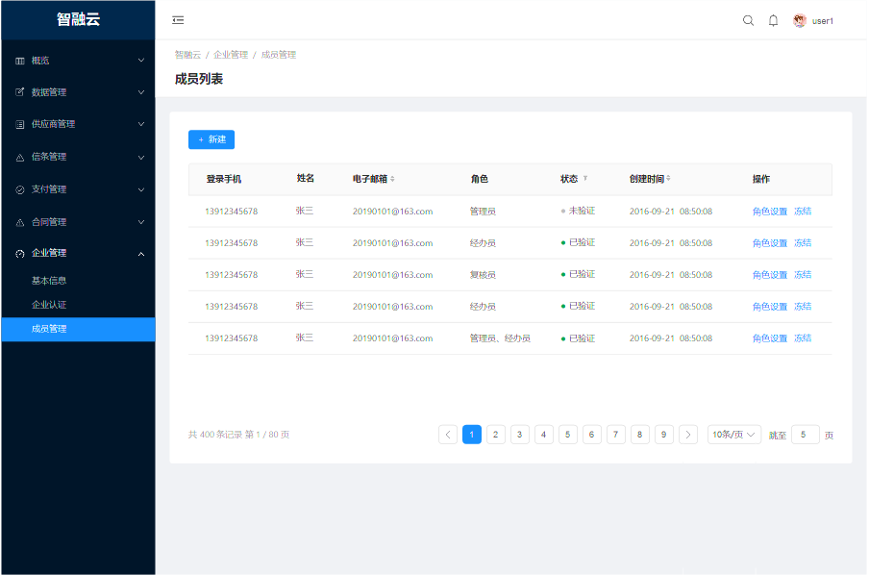

表格需展示的字段包括：

1. 登录手机
2. 姓名
3. 电子邮箱
4. 角色：经办员、复核员、管理员，可多选
5. 状态：未验证、已验证、已冻结
6. 创建时间：角色创建时间，精确到秒
7. 操作：
8. 角色设置，展示前提：管理员角色，全部状态
9. 冻结，展示前提：管理员角色，全部状态

页面其他功能需求包括：

1. 表格内容按时间倒序排列，支持分页
2. 表格内容支持按角色、状态、创建时间排序
3. 若表格中文字内容超出范围，则文末用“…”省略，鼠标hover停留时浮窗展示全文

**4.7.2.3 成员新增**

核心企业管理员在成员管理页面，可点击“新建”按钮，进入新建成员页面。成员新增流程如下所示：

1. 核心企业管理员新增成员，填写成员信息，等待该成员登录和验证（此步完成后，成员状态为“未验证”）；
2. 管理员线下通知成员登录系统并进行身份验证；
3. 成员登录系统，修改登录密码，完成身份验证后，可正常使用系统（此步完成后，成员状态为“已验证”）。

在核心企业的新增成员页面需完成上述步骤的第一步，页面原型如下图所示。

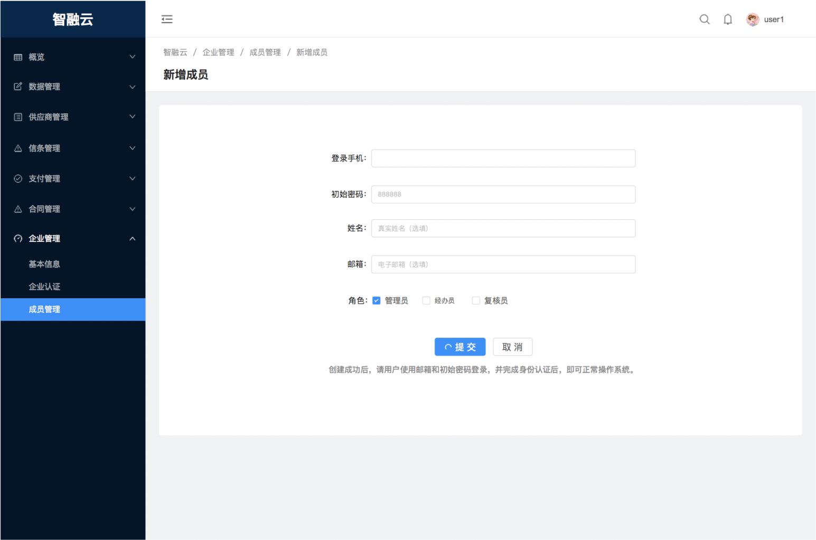

页面需经办员填写表单信息包括如下字段：

1. 登录手机：必填，需校验手机格式；
2. 初始密码：必填，默认为888888，管理员可修改，最小长度为6位；
3. 姓名：选填，50字以内
4. 邮箱：选填，50字以内
5. 角色：管理员、经办员、复核员，可多选，但经办员和复核员不可同选

点击提交后，该成员即完成了第一步的创建，会显示在信条列表当中。当该成员在完成身份验证前，信条状态为“未验证”。

**4.7.2.4 成员角色设置与冻结**

核心企业管理员在成员管理页面，可选择成员用户进行角色设置。点击“角色设置“后进入角色设置页面，原型如下图所示。

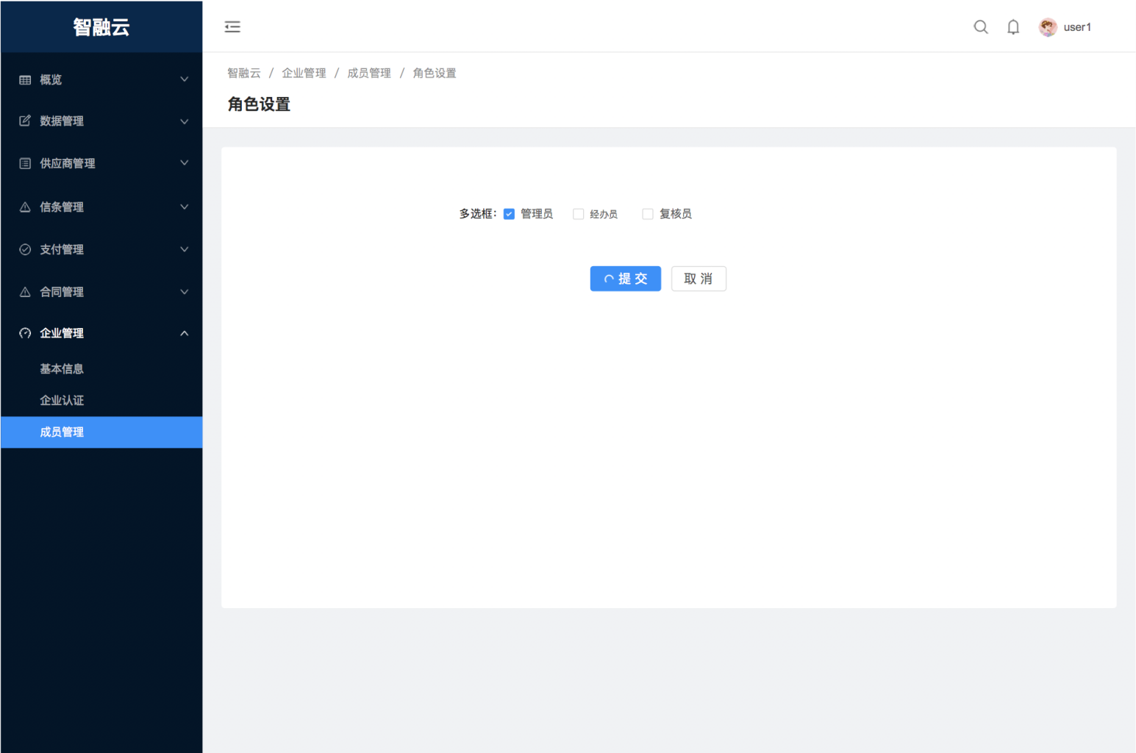

管理员需选择角色（可多选，但经办和复核不能都选），进行提交，提交后即刻生效。

角色修改不影响该成员之前的历史关联信息，只影响该成员后续的功能权限。

同时，管理员也可以在成员管理页面选择冻结某个成员用户，当管理员点击“冻结”后，需进行二次确认，确认后完成该用户的冻结。已冻结用户状态为“已冻结”，在登录时提示“您已被冻结登录，请联系系统运营方。”

管理员不可冻结管理员角色的账户。

## 5. 供应商功能需求

### 5.1 注册

### 5.1.1 注册

如4.2.1.4节所述，供应商新增的流程如下：

1. 核心企业管理员新增供应商，填写部分信息，生成邀请码；（此步完成后，供应商状态为“未注册”）
2. 核心企业在平台外将邀请码发送给供应商，供应商通过邀请码完成系统注册；（此步完成后，供应商状态为“已注册”）
3. 供应商若注册成功，需进行相关的企业认证和用户实名认证申请，提交保理商审核；
4. 若保理商审核通过，供应商可正常使用系统。（此步完成后，供应商状态为“已审核”）

供应商注册为上述流程的第二步b。需在注册页面填写相关信息完成系统注册。注册页面原型如下图所示。

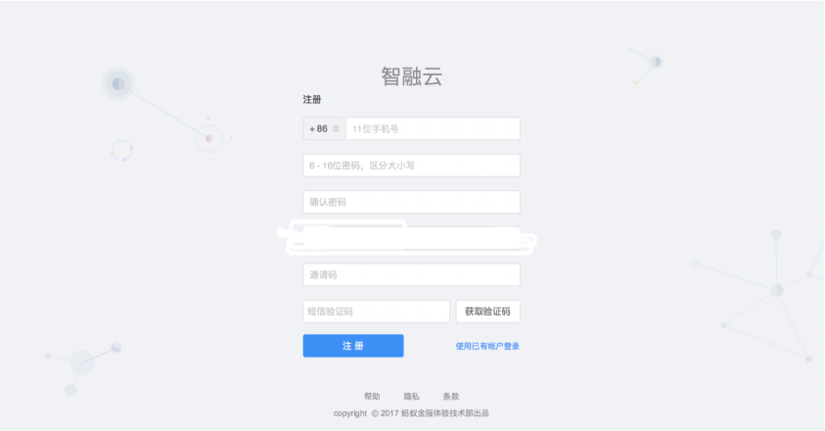

页面需用户填写如下信息：

1. 登录手机：需校验格式
2. 登录密码：需校验大于6位，小于16位
3. 确认登录密码：需校验一致性
4. 邀请码：字符串输入
5. 手机验证码：需点击发送，等待时间60s
6. 确认用户协议：用户协议可点击展示详情

用户点击注册后，若各表单项输入合法、邀请码合法、邀请码对应的公司与所填公司一致，则完成注册。

注册完成后，用户首次登录，需提示用户完成企业认证和身份认证。

### 5.2 供应商管理

### 5.2.1 供应商管理

功能与核心企业供应商管理相同，详见4.2.1节。

### 5.3 信条管理

### 5.3.1 信条管理

**5.3.1.1 功能概述**

信条管理页面展示该供应商持有的信条列表，支持信条的展示、搜索、查看详情等功能。供应商各角色与功能的对应关系如下：

1. 管理员：展示、搜索、查看详情
2. 经办员：展示、搜索、查看详情
3. 复核员：展示、搜索、查看详情

**5.3.1.2 信条管理列表展示与搜索**

信条管理列表展示该供应商持有的信条列表，包含未结清Tab和已结清Tab，

1. 未结清Tab：有效、已逾期、转让中、融资中
2. 已结清Tab：已结清

原型如下图所示。

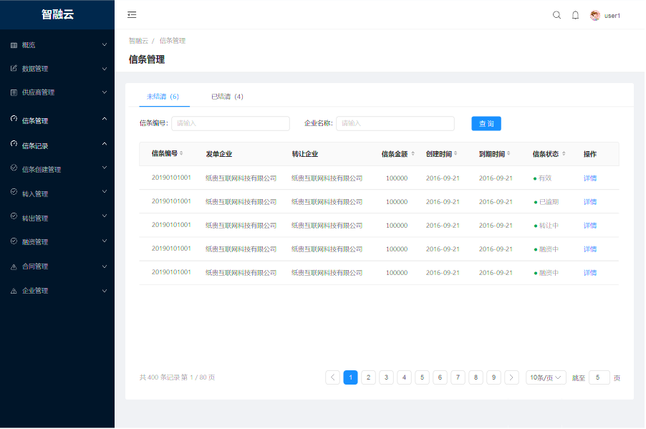

状态颜色如下图：



表格需展示的字段包括：

1. 信条编号
2. 发单企业：显示创建信条的核心企业名称
3. 转让企业：显示发来信条的核心企业/供应商企业名称
4. 信条金额：单位元，小数点保留2位
5. 创建时间：精确到日
6. 到期时间：精确到日
7. 信条状态：（a-d在未结清Tab，e在已结清Tab）
   1. 有效：未结清的信条，且没有在转让中和融资中
   2. 转让中：作为供应商信条转让单在流程中时，所关联信条的状态（信条未逾期）
   3. 融资中：作为供应商信条融资单在流程中时，所关联信条的状态（信条未逾期）
   4. 已逾期：供应商持有的逾期信条
   5. 已结清：供应商持有的结清信条
8. 操作：
   1. 详情，展示前提：全部Tab、全部状态、全部角色

页面其他功能需求包括：

1. 表格内容按时间倒序排列，支持分页
2. 表格内容支持按编号、发单企业、转让企业、金额、创建时间、到期时间、状态排序
3. 未结清Tab信条支持按编号模糊搜索、按企业名称（发单企业、转让企业）模糊搜索、按状态（有效、转让中、融资中、已逾期）筛选；已结清Tab信条支持按编号模糊搜索、按企业名称（发单企业、转让企业）模糊搜索，不支持状态筛选
4. 若表格中文字内容超出范围，则文末用“…”省略，详情页展示全文
5. 当页面无内容时，提示“暂无数据”

**5.3.1.3 信条详情**

供应商成员用户在信条管理页面，可点击“详情”按钮，进入信条详情页。页面原型如下图所示。

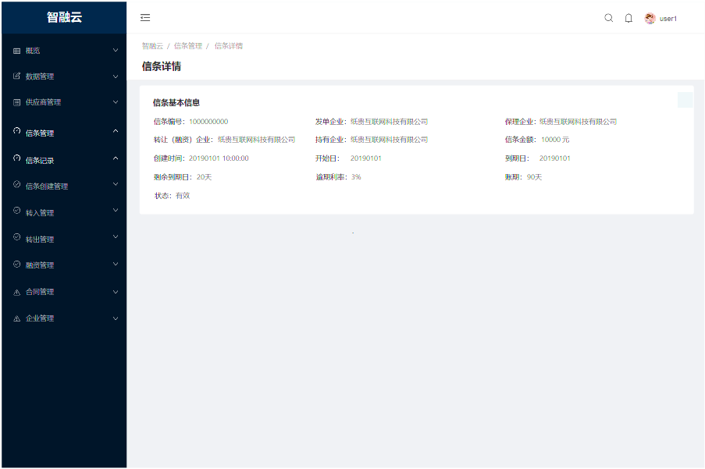

信条详情包括信条基本信息：

1. 信条编号
2. 发单企业：显示创建信条的核心企业名称
3. 转让（融资）企业：显示发来信条的供应商企业名称
4. 持有企业：显示该信条持有供应商/保理商企业的名称
5. 信条金额：单位元，小数点保留2位
6. 创建时间：信条的创建时间，精确到秒
7. 开始日：信条创建单签收前最后一步审批时间，精确到日
8. 到期时间：精确到日
9. 剩余到期时间：精确到日
10. 逾期利率：本条供应商角色不展示，账期和状态自动向前调整
11. 账期：天数
12. 状态：信条状态

### 5.4 信条记录

### 5.4.1 信条记录

**5.4.1.1 功能概述**

信条记录列表展示该供应商的信条记录，支持信条记录的展示、搜索、查看信条创建单、查看信条转让单、查看信条融资单、查看信条等功能。供应商各角色与功能的对应关系如下：

1. 管理员：全部，包括：展示、搜索、查看信条创建单、查看信条转让单、查看信条融资单
2. 经办员：全部，包括：展示、搜索、查看信条创建单、查看信条转让单、查看信条融资单
3. 复核员：全部，包括：展示、搜索、查看信条创建单、查看信条转让单、查看信条融资单

**5.4.1.2 信条记录列表展示与搜索**

信条记录表格展示该供应商的信条记录，列表分为签收记录、转入记录、转出记录、融资纪录、结清记录5个Tab，其中结清记录没有操作，其它4个Tab对应的操作为：

1. 签收记录：查看信条创建单
2. 转入记录：查看信条转让单
3. 转让记录：查看信条转让单
4. 融资记录：查看信条融资单

原型如下图所示。

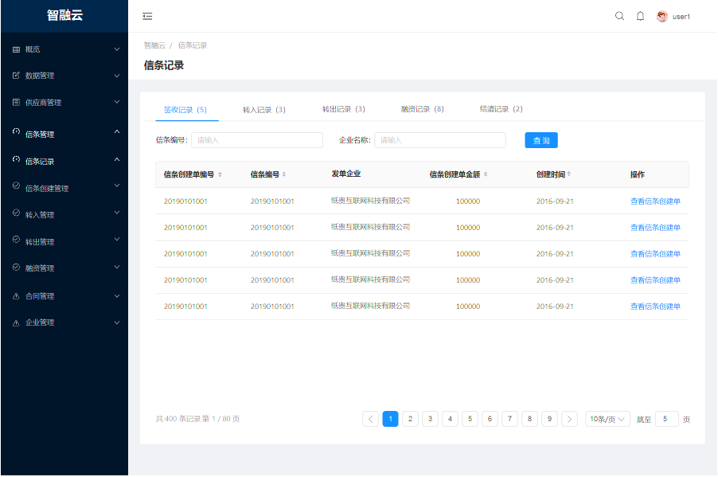

签收记录Tab表格需展示的字段包括：

1. 信条创建单编号
2. 信条编号：显示创建成功后的信条编号
3. 发单企业：显示发单核心企业名称
4. 信条创建单金额：单位元，小数点保留2位
5. 创建时间：信条创建单创建时间
6. 操作：查看信条创建单，全部用户均可使用

转入记录Tab表格需展示的字段包括：

1. 信条转让单编号
2. 信条编号：显示转入成功后的信条编号
3. 发单企业：显示发单核心企业名称
4. 转让企业：显示转让信条的供应商名称
5. 信条转让单金额：单位元，小数点保留2位
6. 创建时间：信条转让单创建时间
7. 操作：查看信条转让单，全部用户均可使用

转出记录Tab表格需展示的字段包括：

1. 信条转让单编号
2. 发单企业：显示发单核心企业名称
3. 签收企业：显示签收信条转让单的上级供应商名称
4. 信条转让单金额：单位元，小数点保留2位
5. 创建时间：信条转让单创建时间
6. 操作：查看信条转让单，全部用户均可使用

融资记录Tab表格需展示的字段包括：

1. 信条融资单编号
2. 发单企业：显示发单核心企业名称
3. 保理企业：显示受让信条融资单的保理商名称
4. 信条融资单金额：单位元，小数点保留2位
5. 创建时间：信条融资单创建时间
6. 操作：查看信条转让单，全部用户均可使用

结清记录Tab表格需展示的字段包括：

1. 信条编号
2. 发单企业：显示发单核心企业名称
3. 转让企业：显示转让信条的供应商名称，没有则显示空白
4. 信条金额：单位元，小数点保留2位
5. 本次支付金额
6. 未支付金额：本次支付后该信条未支付总额
7. 支付日：系统运营方对账通过关联信条支付单的日期

页面其他功能需求包括：

1. 表格内容按时间倒序排列，支持分页
2. 表格内容支持按编号、发单企业/转让企业/签收企业/保理企业、金额、创建时间/支付日排序
3. 各Tab信条支持按编号模糊搜索、按企业名称（发单企业/转让企业/签收企业/保理企业）模糊搜索
4. 若表格中文字内容超出范围，则文末用“…”省略，详情页展示全文
5. 当页面无内容时，提示“暂无数据”

### 5.5 信条创建管理

### 5.5.1 信条创建管理

**5.5.1.1 功能概述**

信条创建管理页面展示该供应商的信条创建管理列表，支持信条创建单的展示、搜索、查看详情、签收、拒绝签收等功能。供应商各角色与功能的对应关系如下：

1. 管理员：展示、搜索、查看详情
2. 经办员：展示、搜索、查看详情、签收、拒绝签收
3. 复核员：展示、搜索、查看详情

**5.5.1.2 信条创建管理列表展示与搜索**

信条创建管理表格展示该供应商的信条创建单列表，列表根据信条创建单的状态分为创建中、已创建和已失效，对应的信条创建单状态为：

1. 创建中：待签收、未签收
2. 已创建：已签收
3. 已失效：已撤回

原型如下图所示。

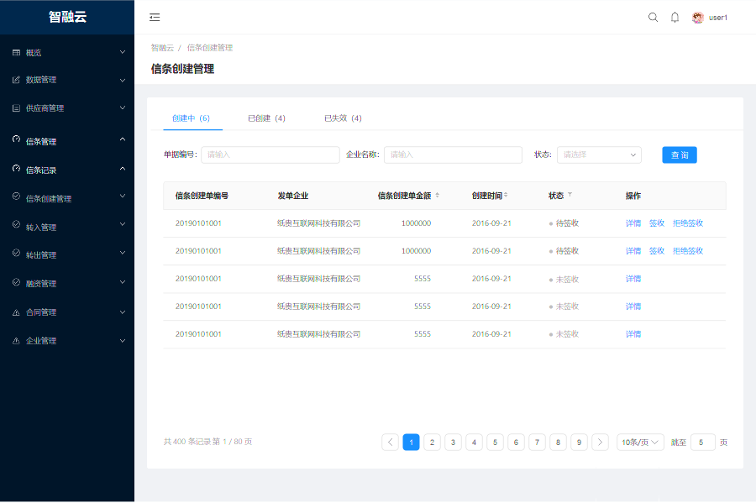

创建中Tab表格需展示的字段包括：

1. 信条创建单编号
2. 发单企业：发单的核心企业名称
3. 信条创建单金额：单位元，小数点保留2位，使用西方计数法，例如1, 101, 982.12元
4. 创建时间：精确到日
5. 状态：
   1. 创建中Tab：待签收、未签收
6. 操作：
   1. 详情，展示前提：全部状态、全部角色
   2. 签收，展示前提：经办员角色且信条创建单状态为待签收
   3. 拒绝签收，展示前提：经办员角色且信条创建单状态为待签收

已创建Tab表格需展示的字段包括：

1. 信条创建单编号
2. 信条编号：信条创建后的信条编号
3. 发单企业：发单的核心企业名称
4. 信条创建单金额：单位元，小数点保留2位，使用西方计数法，例如1, 101, 982.12元
5. 创建时间：精确到日
6. 状态：
   1. 已创建Tab：已签收
7. 操作：
   1. 详情，展示前提：全部状态、全部角色

已失效Tab表格需展示的字段包括：

1. 信条创建单编号
2. 发单企业：发单的核心企业名称
3. 信条创建单金额：单位元，小数点保留2位，使用西方计数法，例如1, 101, 982.12元
4. 创建时间：精确到日
5. 状态：
   1. 已失效Tab：已撤回
6. 操作：
   1. 详情，展示前提：全部状态、全部角色

页面其他功能需求包括：

1. 表格内容按时间倒序排列，支持分页
2. 表格内容支持按信条创建单编号、发单企业、信条创建单金额、创建时间、状态排序
3. 创建中Tab单据（信条创建单）支持按编号模糊搜索、按企业名称模糊搜索、按状态（待签收、未签收）筛选；已创建和已失效Tab单据（信条创建单）支持按编号模糊搜索、按企业名称模糊搜索
4. 若表格中文字内容超出范围，则文末用“…”省略，详情页展示全文
5. 当页面无内容时，提示“暂无数据”

**5.5.1.3 信条创建单详情**

供应商成员用户在信条创建单管理页面，可点击“详情”按钮，进入信条创建单详情页。页面原型如下图所示。

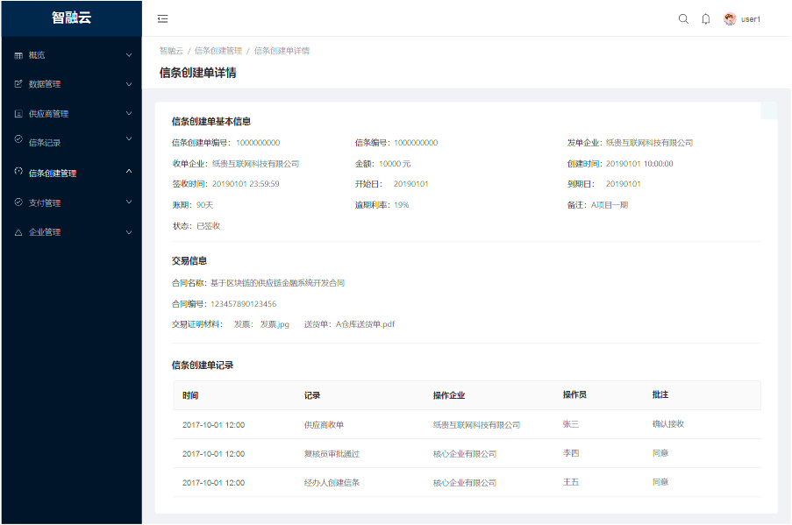

详情页展示信条创建单基本信息、交易信息和信条创建单记录三部分。信条创建单基本信息包括：

1. 信条创建单编号
2. 信条编号：信条创建单已签收时自动生成
3. 发单企业：发单企业名称
4. 收单企业：本企业名称，全称
5. 信条金额：单位元，小数点保留2位，采用西方计数法
6. 创建时间：经办员创建信条创建单的时间，精确到秒
7. 签收时间：供应商签收信条审批单的时间，精确到秒
8. 开始日：供应商签收前最后审核的时间，精确到日，若无则此字段显示“暂无”
9. 到期日：经办员填写的到期时间，或开始时间加上账期时间计算得到的到期时间，精确到日
10. 账期：精确到天
11. 逾期利率：固定数值，由企业授信信息的逾期利率决定，供应商面板不显示逾期利率，备注和状态向前顺序排列
12. 备注：核心企业创建时填写
13. 状态：已撤回、未签收、待签收、已签收

交易信息包括：

1. 合同名称：全称
2. 合同编号
3. 相关文件：每个文件包含类型（合同、发票、内部审批文件、收货单、发货单、对账单、其他）和具体文件，具体文件支持点击下载

信条创建单记录展示信条创建单从到达供应商签收开始的各个操作环节以及核心企业经办人创建记录，以表格形式展示，展示字段包括：

1. 时间：精确到秒
2. 记录：经办人创建信条创建单、供应商签收/拒绝签收、经办人撤回信条/再次发送信条
3. 操作企业
4. 操作员
5. 批注

若表格中文字内容超出范围，则文末用“…”省略，鼠标hover后通过浮层展示全文。

### 5.6 转入管理

### 5.6.1 转入管理

**5.6.1.1 功能概述**

转入页面展示其他供应商转给该供应商的流程中的信条转让单（转入中Tab）、转让成功的信条转让单（已转入Tab）以及已失效的信条转让单（已失效Tab）。

支持的展示、搜索、查看详情、签收、拒绝签收等功能。供应商各角色与功能的对应关系如下：

1. 管理员：全部Tab：展示、搜索、查看详情
2. 经办员：转入中Tab：展示、搜索、查看详情、签收、拒绝签收；已转入Tab，已失效Tab：展示、搜索、查看详情
3. 复核员：全部Tab：展示、搜索、查看详情

**5.6.1.2 转入管理展示与搜索**

转入管理列表根据分为信条列表、转入中、已转入、已失效3个Tab，对应的信条转让单状态为：

1. 转入中Tab：待签收、未签收
2. 已转入Tab：已签收
3. 已失效Tab：转让已撤回

原型如下图所示。

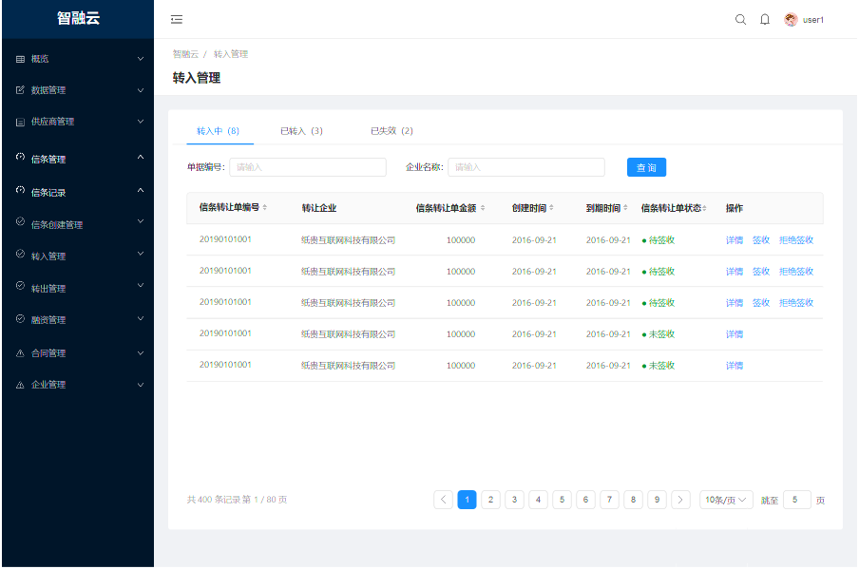

状态颜色如下：

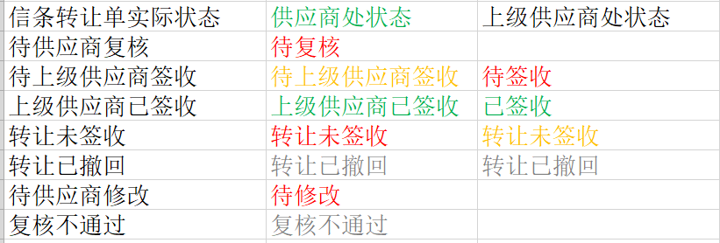

转入中Tab表格需展示的字段包括：

1. 信条转让单编号
2. 转让企业：显示发来信条的供应商企业名称
3. 信条转让单金额：单位元，小数点保留2位
4. 创建时间：信条转让单创建时间，精确到日
5. 到期时间：信条转让单关联信条到期日，精确到日
6. 信条转让单状态：详见5.6.1.2
7. 操作：
   1. 详情，展示前提：全部Tab、全部状态、全部成员
   2. 签收，展示前提：转入中Tab，待签收状态、经办员
   3. 拒绝签收，展示前提：转入中Tab，待签收状态、经办员

已转入Tab表格需展示的字段包括：

1. 信条转让单编号
2. 信条编号：供应商签收信条转让单后添加的信条编号
3. 转让企业：显示发来信条的供应商企业名称
4. 信条转让单金额：单位元，小数点保留2位
5. 创建时间：信条转让单创建时间，精确到日
6. 到期时间：信条转让单关联信条到期日，精确到日
7. 信条转让单状态：详见5.6.1.2
8. 操作：
   1. 详情，展示前提：全部Tab、全部状态、全部成员

已失效Tab表格需展示的字段包括：

1. 信条转让单编号
2. 转让企业：显示发来信条的供应商企业名称
3. 信条转让单金额：单位元，小数点保留2位
4. 创建时间：信条转让单创建时间，精确到日
5. 到期时间：信条转让单关联信条到期日，精确到日
6. 信条转让单状态：详见5.6.1.2
7. 操作：
   1. 详情，展示前提：全部Tab、全部状态、全部成员

页面其他功能需求包括：

1. 表格内容按时间倒序排列，支持分页
2. 表格内容支持按信条转让单编号、转让企业、信条转让单金额、创建时间、状态排序
3. 转入中Tab单据（信条转让单）支持按编号模糊搜索、按企业名称模糊搜索、按状态（待签收、未签收）筛选；已创建和已失效Tab单据（信条转让单）支持按编号模糊搜索、按企业名称模糊搜索
4. 若表格中文字内容超出范围，则文末用“…”省略，详情页展示全文
5. 当页面无内容时，提示“暂无数据”

**5.6.1.3 信条转让单详情**

供应商成员在转入管理页面，针对全部Tab全部状态的信条转让单，可以点击“详情”，查看信条转让单详情。同5.7.1.3。

**5.6.1.4 信条转让单的签收**

供应商经办员在转入管理页面，针对转入中Tab下状态为“待签收”的信条转让单，经办员有权限可点击“签收”按钮进行信条转让单的签收，或者“拒绝签收”按钮以拒绝签收信条转让单（“待签收”的信条转让单3日后自动拒绝签收）。

### 5.7 转出管理

### 5.7.1 转出管理

**5.7.1.1 功能概述**

转出页面展示该供应商可以转出的信条列表（有效信条Tab）、流程中的信条转让单（转让中Tab）、转出成功的信条转让单（已转让Tab）以及已失效的信条转让单（已失效Tab）。

支持有效信条Tab的展示、搜索、创建信条转让单

以及信条转让单（转让中Tab，已转让Tab，已失效Tab）的展示、搜索、查看详情、修改、撤回、复核、再次发送等功能。供应商各角色与功能的对应关系如下：

1. 管理员：转让中Tab，已转让Tab，已失效Tab：展示、搜索、查看详情
2. 经办员：有效信条Tab：展示、搜索、创建信条转让单；转让中Tab：展示、搜索、查看详情、修改、撤回、再次发送；已转让Tab，已失效Tab：展示、搜索、查看详情
3. 复核员：转让中Tab：展示、搜索、查看详情、复核；已转让Tab，已失效Tab：展示、搜索、查看详情

**5.7.1.2 转出管理展示与搜索**

转出管理列表根据分为信条列表转让中、已转让、已失效4个Tab，其中有效信条Tab中信条的状态均为有效，其余3个Tab对应的信条转让单状态为：

1. 转让中Tab：待修改、待复核、待上级供应商签收、转让未签收
2. 已转让Tab：上级供应商已签收
3. 已失效Tab：转让已撤回、转让不通过

原型如下图所示。

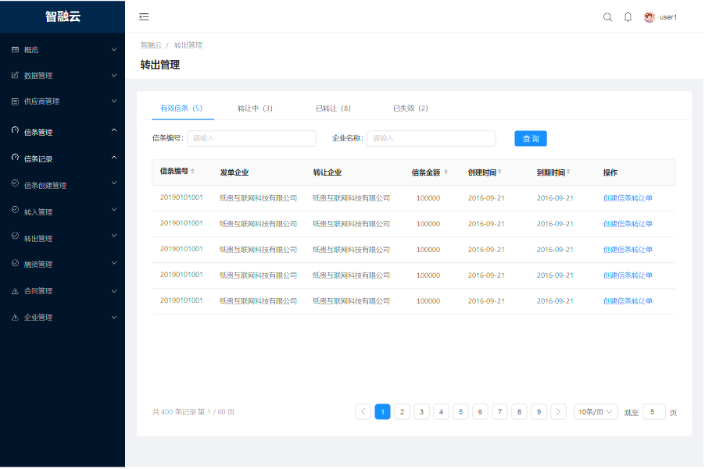

有效信条Tab（管理员和复核员看不到有效信条Tab）表格需展示的字段包括：

1. 信条编号
2. 发单企业：显示创建信条的核心企业名称
3. 转让企业：显示创建信条转让单的供应商企业名称
4. 信条金额：单位元，小数点保留2位
5. 创建时间：信条创建时间，精确到日
6. 到期时间：精确到日
7. 操作：
   1. 创建信条转让单，展示前提：有效信条Tab、经办员

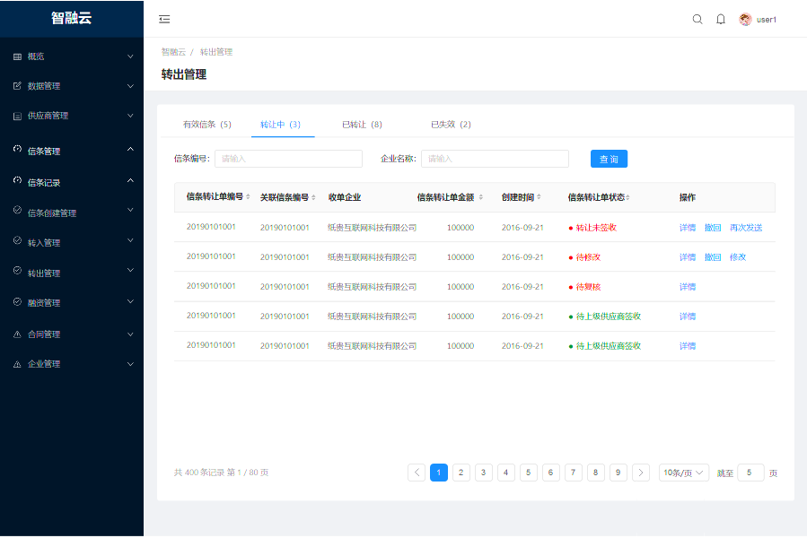

状态颜色如下：



转让中Tab表格需展示的字段包括：

1. 信条转让单编号
2. 关联信条编号：转让的关联信条编号
3. 收单企业：显示签收信条转让单的供应商名称
4. 信条转让单金额：单位元，小数点保留2位
5. 创建时间：精确到日
6. 信条转让单状态：见5.7.1.2
7. 操作：
   1. 详情，展示前提：全部状态、全部成员
   2. 撤回，展示前提：状态：转让未签收、待修改，经办员角色
   3. 再次发送，展示前提：状态：转让未签收，经办员角色
   4. 修改，展示前提：状态：待修改，经办员角色
   5. 复核，展示前提：状态：待复核，复核员角色

已转让Tab表格需展示的字段包括：

1. 信条转让单编号
2. 转让后供应商持有信条编号：转让后剩余的信条编号，全额转让显示空白
3. 收单企业：显示签收信条转让单的供应商名称
4. 信条转让单金额：单位元，小数点保留2位
5. 创建时间：精确到日
6. 信条转让单状态：见5.7.1.2
7. 操作：
   1. 详情，展示前提：全部状态、全部成员

已失效Tab表格需展示的字段包括：

1. 信条转让单编号
2. 关联信条编号：转让的关联信条编号
3. 收单企业：显示签收信条转让单的供应商名称
4. 信条转让单金额：单位元，小数点保留2位
5. 创建时间：精确到日
6. 信条转让单状态：见5.7.1.2
7. 操作：
   1. 详情，展示前提：全部状态、全部成员

页面其他功能需求包括：

1. 表格内容按时间倒序排列，支持分页
2. 表格内容支持按信条转让单编号、收单企业、信条转让单金额、创建时间、状态排序
3. 有效信条Tab信条支持按编号模糊搜索、按企业名称（发单企业/转让企业）模糊搜索；转让中Tab单据支持按编号模糊搜索、按收单企业名称模糊搜索、按状态（待修改、待复核、待上级供应商签收、转让未签收）筛选；已转让Tab单据支持按编号模糊搜索、按收单企业名称模糊搜索；已失效Tab单据支持按编号模糊搜索、按收单企业名称模糊搜索、按状态（转让已撤回、转让不通过）筛选
4. 若表格中文字内容超出范围，则文末用“…”省略，详情页展示全文
5. 当页面无内容时，提示“暂无数据”

**5.7.1.3 信条转让单详情**

供应商成员用户在转让中Tab、已转让Tab和已失效Tab，可点击“详情”按钮，进入信条转让单详情页。页面原型如下图所示。

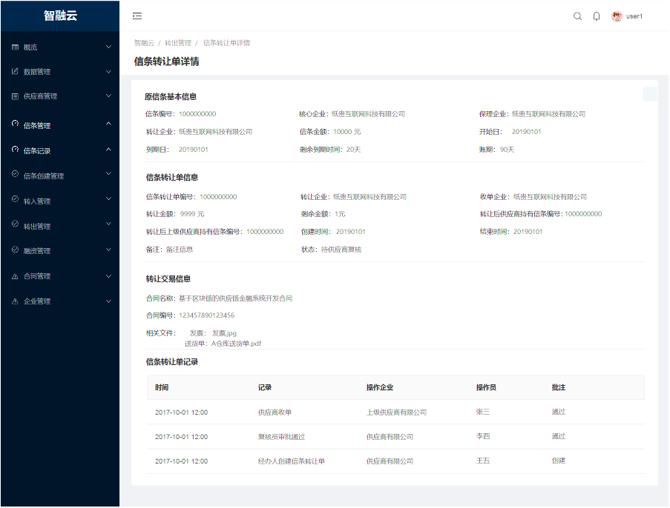

详情页展示原信条基本信息、信条转让单信息、转让信息和信条转让单记录四部分。原信条基本信息包括：

1. 信条编号
2. 核心企业：创建信条的核心企业名称
3. 保理企业：核心企业选择的该信条保理企业名称
4. 转让企业：显示发来信条的核心企业/供应商企业名称
5. 信条金额：单位元，小数点保留2位
6. 开始日：核心企业复核员或保理商审核员完成供应商签收信条创建单前最后审核的时间，精确到日，若为拆分的子信条则继承母信条的开始日日期；
7. 到期日：经办员填写的到期时间，或开始时间加上账期时间计算得到的到期时间，精确到日，若为拆分的子信条则继承母信条的到期日日期；
8. 剩余到期天数：当剩余天数为0，则停止计算，并固定为0
9. 账期：天数

信条转让单信息包括：

1. 信条转让单编号
2. 转让企业：创建信条转让单的供应商名称
3. 收单企业：收取信条转让单的上级供应商名称
4. 转让金额：单位元，小数点保留2位
5. 剩余金额：原信条金额-转让金额
6. 转让后供应商持有信条编号：转让成功后从“暂无”变化，如果全额转让则不显示此字段，后续字段顺序上排
7. 转让后上级供应商持有信条编号：转让成功后从“暂无”变化
8. 创建时间：核心企业经办员创建信条的时间（若信条未拆分），或经办员拆分转让信条的时间（若信条被拆分），精确到秒
9. 结束时间：不论是否转让成功，即转让已撤回、上级供应商已签收、转让不通过，均显示信条转让单流程结束的时间，精确到秒，若无则显示“暂无”

转让交易信息显示规则：若供应商创建信条转让单时有填写转让信息，则显示转让信息；若未填写，则不显示该部分。主要信息包括：

1. 合同名称：全称
2. 合同编号
3. 相关文件：每个文件包含类型（合同、发票、内部审批文件、收货单、发货单、对账单、其他）和具体文件，具体文件支持点击下载

信条转让单记录展示信条转让单从经办员创建到后续审批转让等的各个操作环节，以表格形式展示，展示字段包括：

1. 时间：精确到秒
2. 记录：

供应商经办员创建信条转让单、复核员复核通过/退回修改/不通过、上级供应商签收/退回修改、经办员修改/再次发送

1. 操作企业
2. 操作员
3. 批注

若表格中文字内容超出范围，则文末用“…”省略，鼠标hover后通过浮层展示全文。

**5.7.1.4 信条拆分转让与撤回**

信条转让流程图如下所示：



信条转让流程如下所示：

1. 供应商经办员在有效信条Tab可选状态为“有效” 的信条进行信条转让单的创建，填写转让金额与相关信息，等待复核员复核；同时该“有效”信条状态变更为“转让中”；
2. 供应商复核员复核信条转让，若选择“退回修改”则流程回退，等待经办员修改（状态为“待供应商修改”）；若选择“不通过”，则流程结束，状态为“复核不通过”；若点击“通过”则进入下一步，等待上游供应商收单（状态为“待上级供应商签收”），同时添加该信条转让单至上级供应商的转入Tab中，状态为“待签收”；
3. 上级供应商经办员操作收单，若拒绝收单则流程回退（状态为“转让未签收”），需供应商经办员修改；若收单则信条转让单正式生效（状态为“已签收”），创建信条转让单的供应商信条转让单状态“上级供应商已签收”。
4. 信条转让单被上级供应商签收后，如转让金额等于关联信条金额，则关联信条直接移出信条管理；如转让金额小于关联信条金额，则原关联信条拆分成两部分，其中转让金额部分直接移出信条管理，剩余金额部分信息继承原关联信条，金额变为剩余金额，状态由原关联信条的“转让中”更改为“有效”。
5. 若在信条转让流程当中，信条到期或被支付，则转让流程被系统自动终止。

在供应商的拆分转让页面需完成上述步骤的第一步，供应商经办员在信条管理页面，针对“已签收”或“已拆分”状态的信条，可点击“转让”按钮，进入新建信条页面。

信条转让单创建页面原型如下图所示。

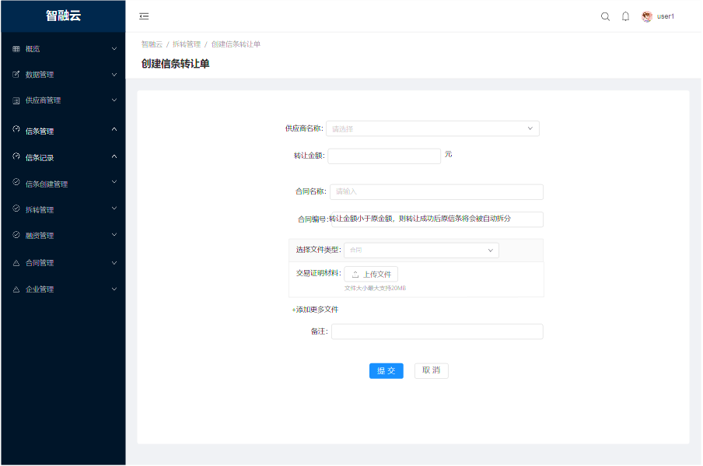

页面需经办员填写表单信息包括如下字段：

1. 供应商名称：必填，从供应商列表中下拉选框选择收单供应商，能选择“已审核”和“已注册”状态的供应商；
2. 转让金额：必填，单位元，正数，支持2位小数（精确到分），不可超过2位小数；
   1. 填写后需自动判断，需要大于0且不能大于原信条金额；
   2. 填写后需自动判断，若小于原信条金额，则提示“转让金额小于原信条金额，则转让成功后原信条将会被自动拆分”
   3. 合同名称：选填
   4. 合同编号：选填
   5. 交易相关文件：选填，可上传多个文件，由于信条转让单生成，所以交易信息需要上传
   6. 备注：供应商经办员填写

经办员点击“提交”后，若表单各项目内容填写合法，则进行判断：

1. 若转让成功后信条将会被拆分，则弹窗进行二次确认：“由于转让金额小于原信条金额，转让成功后原信条（编号：123）将会被拆分为2个信条：转出信条（编号：123-002）金额：xxxx（引用供应商经办员输入的转让金额）将转让给 纸贵互联网科技有限公司（上级供应商名称）；保留信条（编号：123-001）金额：xxxx（原信条金额-转让金额）将继续持有。是否继续？”若用户确认，则继续下一步。
2. 若信条完整转让，则无需弹窗确认，继续执行创建信条转让单。

信条转让单生成后，关联信条状态由“有效”变更为“转让中”。

**5.7.1.5 信条转让单复核**

供应商复核员在拆转管理页面，可查看全部信条转让单的信息。针对待处理Tab下状态为“待复核”的信条转让单，复核员有权限可点击“复核”按钮进行信条转让单的复核。点击“复核”后系统弹窗提示复核员输入表单，表单信息包括：

1. 复核结果：通过、退回修改、不通过（三选一）
2. 复核批注：字符串，100字以内
3. 操作：提交、取消

点击“提交”后，复核结果提交。

若复核员选择“不通过”，则信条转让单流程终止，终止状态为“复核不通过”，关联信条（编号123）状态由“转让中”变更为“有效”；若复核员选择“通过”，则信条转让单状态变更为“待上级供应商签收”；若复核员选择“退回修改”，则信条转让单状态为“待修改”。

**5.7.1.6 信条转让单修改、再次发出与撤回**

供应商经办员针对待处理Tab下状态为“待修改”的信条转让单，经办员有权限可点击“修改”按钮进行信条转让单的修改和再次提交。“待修改”状态的信条转让单一般为供应商复核员点击退回修改的信条转让单。

点击“修改”后进入信条编辑页，原型与信条转让页相同，原信条转让单的相关内容默认填写在表单控件中，可被修改。信条转让单内容经修改后可重新提交复核，状态修改为“待复核”，重启流程。

经办员在拆转管理页面，针对待处理Tab下状态为“转让未签收”的信条转让单，经办员有权限可点击“再次发送”按钮再次向供应商提交审核。点击“再次发送”后，信条转让单状态修改为“待上级供应商签收”。

同时，针对状态为“待修改”或“转让未签收”的信条转让单，经办员可点击“撤回”，撤回需二次确认，经办员确认后信条转让单流程终止，终止状态为“转让已撤回”，关联信条（编号123）状态由“转让中”变更为“有效”

### 5.8 融资管理

### 5.8.1 融资管理

**5.8.1.1 功能概述**

融资页面展示该供应商可以融资的信条列表（剩余到期日大于四天的有效信条，有效信条Tab）、流程中的信条融资单（融资中Tab）、融资成功的信条融资单（已融资Tab）以及已失效的信条融资单（已失效Tab）。

支持有效信条Tab的展示、搜索、创建信条融资单

以及信条融资单（融资中Tab，已融资Tab，已失效Tab）的展示、搜索、查看详情、修改、撤回、复核、再次发送等功能。供应商各角色与功能的对应关系如下：

1. 管理员：融资中Tab，已融资Tab，已失效Tab：展示、搜索、查看详情
2. 经办员：有效信条Tab：展示、搜索、创建信条融资单；融资中Tab：展示、搜索、查看详情、修改、撤回；已融资Tab，已失效Tab：展示、搜索、查看详情
3. 复核员：融资中Tab：展示、搜索、查看详情、复核、通过、不通过；已融资Tab，已失效Tab：展示、搜索、查看详情

**5.8.1.2 融资管理展示与搜索**

融资管理页面分为有效信条Tab，信条状态为有效，其余的融资中Tab、已融资Tab、已失效Tab对应的信条融资单状态为：

1. 融资中：待复核、待修改、审核中、待签章、待保理商签章、等待放款
2. 已融资：已放款、待保理商开票、保理商已开票
3. 已失效：已撤回、融资不通过

信条融资单实际状态和显示状态如下图所示：

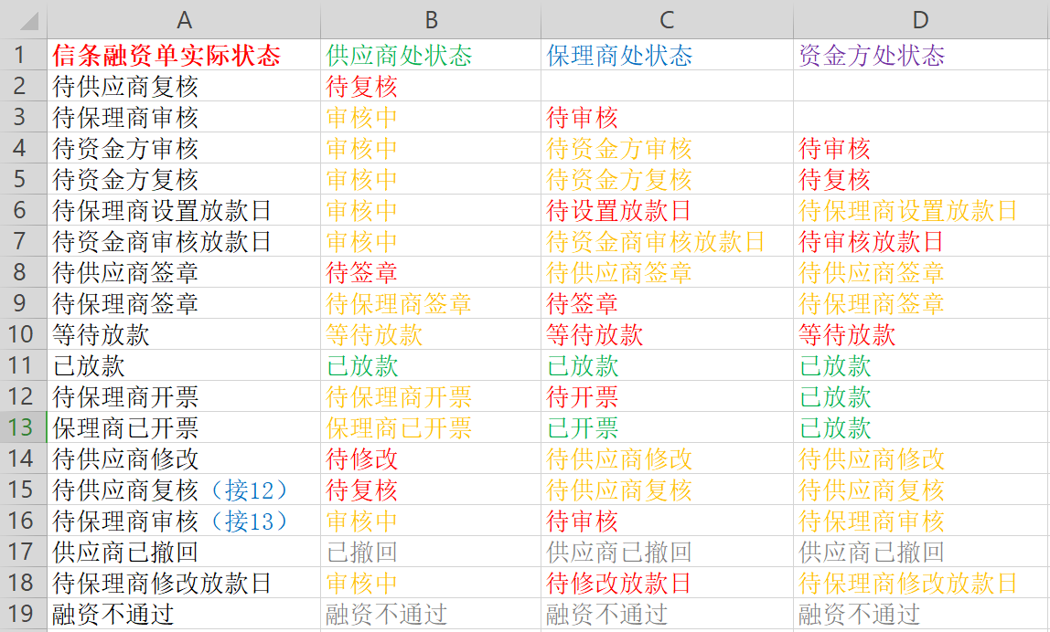

原型如下图所示。

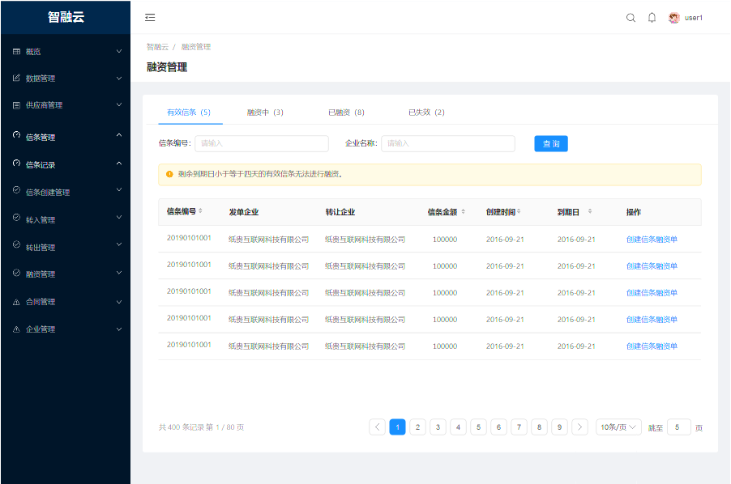

列表上方有黄标字段“剩余到期日小于等于四天的有效信条无法进行融资。”

有效信条Tab（管理员和复核员看不到有效信条Tab）表格需展示的字段包括：

1. 信条编号
2. 发单企业：显示创建信条的核心企业名称
3. 转让企业：转让信条的供应商名称
4. 信条金额：单位元，小数点保留2位
5. 创建时间：信条创建的时间，精确到秒
6. 到期日：精确到日
7. 操作：
   1. 创建信条融资单，展示前提：有效信条Tab、经办员

融资中Tab表格需展示的字段包括：

1. 信条融资单编号
2. 关联信条编号：融资关联信条编号
3. 收单企业：显示签收（保理受让）信条融资单的保理商名称
4. 信条融资单金额：单位元，小数点保留2位
5. 创建时间：信条融资单创建时间，精确到日
6. 信条融资单状态：见5.8.1.2
7. 操作：
   1. 详情，展示前提：全部状态、全部成员
   2. 撤回，展示前提：状态：待修改，经办员角色
   3. 修改，展示前提：状态：待修改，经办员角色
   4. 复核，展示前提：状态：待复核，复核员角色
   5. 申请开票，展示前提：状态：已放款，经办员角色

已融资Tab表格需展示的字段包括：

1. 信条融资单编号
2. 融资后供应商持有信条编号
3. 收单企业：显示签收（保理受让）信条融资单的保理商名称
4. 信条融资单金额：单位元，小数点保留2位
5. 创建时间：信条融资单创建时间，精确到日
6. 信条融资单状态：见5.8.1.2
7. 操作：
   1. 详情，展示前提：全部状态、全部成员

已失效Tab表格需展示的字段包括：

1. 信条融资单编号
2. 关联信条编号
3. 收单企业：显示签收（保理受让）信条融资单的保理商名称
4. 信条融资单金额：单位元，小数点保留2位
5. 创建时间：信条融资单创建时间，精确到日
6. 信条融资单状态：见5.8.1.2
7. 操作：
   1. 详情，展示前提：全部状态、全部成员

页面其他功能需求包括：

1. 表格内容按创建时间倒序排列，支持分页
2. 表格内容支持按信条融资单编号、收单企业、信条融资单金额、创建时间、状态排序
3. 有效信条Tab信条支持按编号模糊搜索、按企业名称（发单企业/转让企业）模糊搜索；融资中Tab信条融资单支持按编号模糊搜索、按企业名称模糊搜索、按状态（待复核、待修改、审核中）筛选；已融资Tab信条融资单支持按编号模糊搜索、按企业名称模糊搜索、按状态（已放款、待保理商开票、保理商已开票）筛选；已失效Tab信条融资单支持按编号模糊搜索、按企业名称模糊搜索、按状态（已撤回、融资不通过）筛选
4. 若表格中文字内容超出范围，则文末用“…”省略，详情页展示全文
5. 当页面无内容时，提示“暂无数据”

**5.8.1.3 信条融资单详情**

供应商成员用户在融资中Tab、已融资Tab和已失效Tab，可点击“详情”按钮，进入信条融资单详情页。页面原型如下图所示。

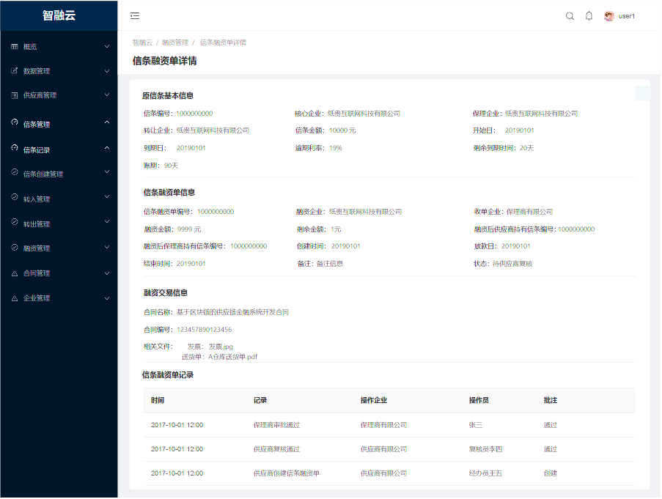

详情页展示原信条基本信息、信条融资单信息、融资信息和信条融资单记录四部分。原信条基本信息包括：

1. 信条编号
2. 核心企业：创建信条的核心企业名称
3. 保理企业：保理该信条的企业名称
4. 转让企业：显示发来信条的核心企业/供应商企业名称
5. 信条金额：单位元，小数点保留2位
6. 开始日：核心企业复核员或保理商审核员完成供应商签收信条创建单前最后审核的时间，精确到日，若为拆分的子信条则继承母信条的开始日日期；
7. 到期日：经办员填写的到期时间，或开始时间加上账期时间计算得到的到期时间，精确到日，若为拆分的子信条则继承母信条的到期日日期；
8. 逾期利率：信条创建时参照信条创建单的逾期利率，即参照信条创建单创建时的核心企业逾期利率。逾期利率字段在供应商处不显示，后续字段顺序向前排列
9. 剩余到期天数：当剩余天数为0，则停止计算，并固定为0
10. 账期：天数

信条融资单信息包括：

1. 信条融资单编号
2. 融资企业：创建信条融资单的供应商名称
3. 收单企业：收取信条融资单的保理商名称
4. 融资金额：单位元，小数点保留2位
5. 剩余金额：原信条金额-转让金额
6. 融资后供应商持有信条编号：融资成功后从“暂无”变化，如果全额融资则不显示此字段，后续字段顺序上排
7. 融资后保理商持有信条编号：融资成功后从“暂无”变化
8. 创建时间：核心企业经办员创建信条的时间（若信条未拆分），或经办员拆分转让信条的时间（若信条被拆分），精确到秒
9. 放款日：保理商设置的放款日，若无则显示“暂无”，供应商的信条融资单只有当状态更改为“已放款”后（包括待保理商开票、保理商已开票状态），方可显示
10. 结束时间：不论是否融资成功，即供应商已撤回、保理商已开票、融资不通过，均显示信条融资单流程结束的时间，精确到秒，若无则显示“暂无”
11. 备注：备注信息
12. 状态

融资交易信息包括：

1. 合同名称：全称
2. 合同编号
3. 相关文件：每个文件包含类型（合同、发票、内部审批文件、收货单、发货单、对账单、其他）和具体文件，具体文件支持点击下载

信条融资单记录展示信条融资单从经办员创建到后续审批融资开票的各个操作环节，以表格形式展示，展示字段包括：

1. 时间：精确到秒
2. 记录：

供应商经办员创建信条融资单、复核员复核通过/退回修改、资金方审核放款日通过、供应商经办员修改/撤回、拥有不通过权限成员的审核（复核）不通过、供应商签署公章/未签署公章、保理商签署公章、保理商确认放款、供应商申请开票、保理商上传发票

1. 操作企业
2. 操作员
3. 批注

若表格中文字内容超出范围，则文末用“…”省略，鼠标hover后通过浮层展示全文。

**5.8.1.4 融资流程**

信条融资单流程图



1. 供应商经办员在融资管理界面，对于有效信条Tab中的信条（剩余到期日均大于四天）进行“创建信条融资单”操作。

第一步填写融资信息，页面原型如下图所示，

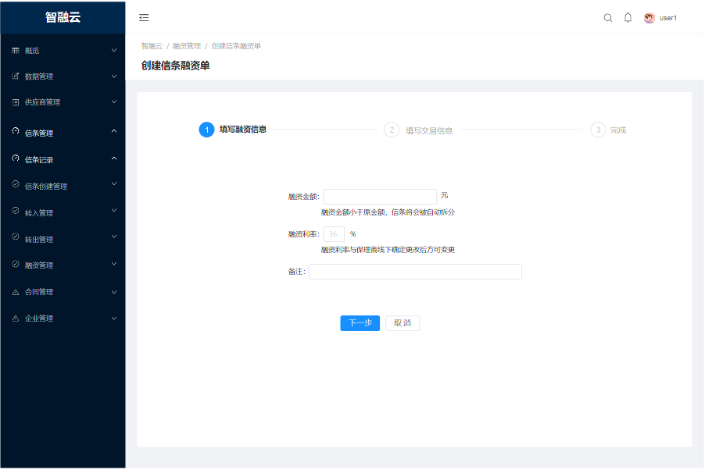

第一步需经办员填写表单信息包括如下字段：

1. 保理商：不可编辑，信条基本信息；
2. 融资利率：供应商基本信息，经办员无法填写，需要与保理商确定后方可变更
3. 融资金额：必填，单位元，正数，支持2位小数（精确到分），不可超过2位小数；
4. 备注：申请融资备注信息
5. 若原信条拆分融资时（非整单转让），则弹窗进行二次确认：“当信条融资单状态为已放款后，原信条（编号：123）将会被拆分为2个信条：申请融资的信条（编号：123-002）金额：xxxx（引用供应商经办员输入的融资金额）将受让给保理商；保留信条（编号：123-001）金额：xxxx（原信条金额-融资金额）将继续持有。是否继续？”若用户确认，则继续执行后续步骤。
6. 若原信条完整转让，则无需弹窗确认，直接执行后续步骤。

供应商经办员第二步填写（融资）交易信息，页面原型如下图所示，

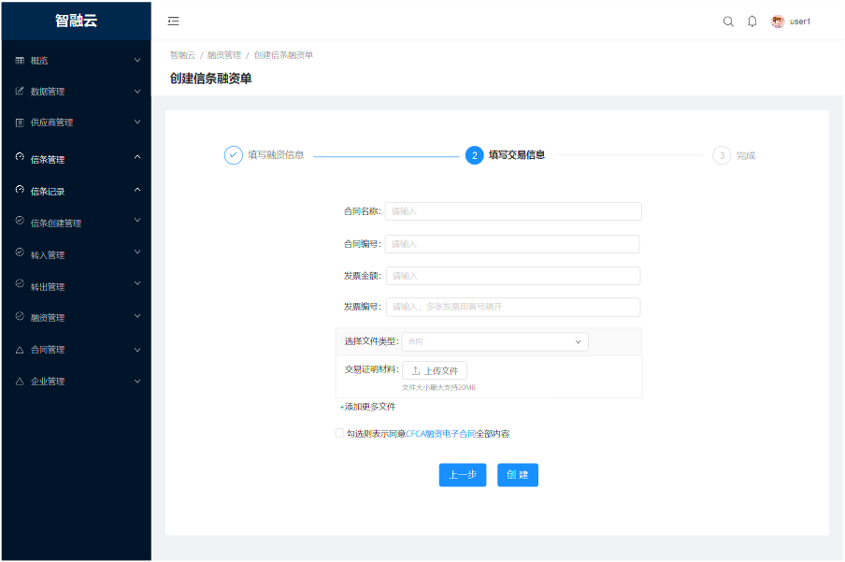

第二步需经办员填写（融资）交易信息包括如下字段：

1. 合同名称：必填；
2. 合同编号：必填；
3. 发票金额：2位小数
4. 发票编号：必填
5. 上传文件

界面中包含融资电子合同，供应商经办员需要勾选创建上方的条款，同时可以点击蓝色条款查看CFCA融资电子合同。供应商经办员点击创建进入信条融资单完成页面，原型如下图所示，

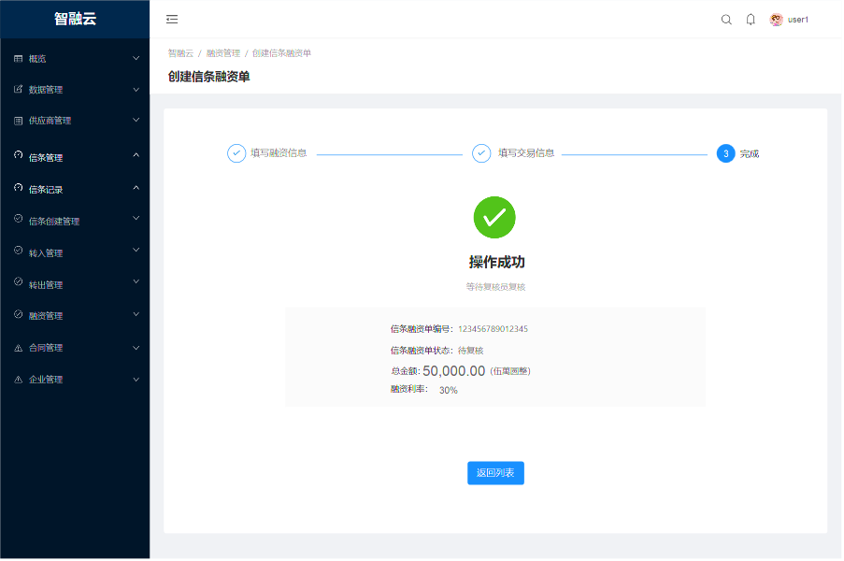

完成后信条融资单状态为“待复核”，供应商经办员可以点击返回列表以返回有效信条Tab。

供应商经办员可以修改状态为“待修改”的信条，修改后执行上述流程。

供应商经办员可以“撤回”操作状态为“待修改”的信条，撤回后信条融资单状态为“已撤回”，关联信条状态由“融资中”变更为“有效”，流程结束。

1. 供应商复核员在融资管理界面对于状态为“待复核”的信条融资单进行“复核”操作，包含以下三种选择及相应的状态改变：
2. 复核通过，信条融资单状态由“待复核”转变为“审核中”，同时信条融资单新增到保理商融资审核列表，状态为“待审核”；
3. 退回修改，信条融资单状态由“待复核”转变为“待修改”；
4. 审批不通过，信条融资单状态为“融资不通过”，关联信条状态由“融资中”变更为“有效”，流程结束。
5. 保理商经办员在融资管理界面对状态为“待审核”的信条创建单进行“审核”操作，保理商经办员先选择资金方，然后包含以下三种选择及相应的状态改变：
6. 审核通过，信条融资单由“待审核”转变为“待资金方审核”，供应商处信条融资单状态保持“审核中”不变，同时信条融资单新增到被选择资金方的融资审核列表，状态为“待审核”；
7. 退回（供应商经办员）修改，信条融资单状态由“待审核”转变为“待供应商修改”，供应商处信条融资单状态由“审核中”转变为“待修改”。供应商经办员可以进行修改编辑；
8. 审批不通过，信条融资单状态为“融资不通过”，关联信条状态由“融资中”变更为“有效”，流程结束。
9. 资金方经办员在融资管理界面对状态为“待审核”的信条融资单进行“审核”操作，包含以下三种选择及相应的状态改变：
10. 审核通过，信条融资单由“待审核”转变为“待复核”，供应商处信条融资单状态保持“审核中”不变，保理商处信条融资单状态由“待资金方审核”转变为“待资金方复核”；
11. 退回（供应商经办员）修改，信条融资单由“待审核”转变为“待供应商修改”，供应商处信条融资单状态由“审核中”转变为“待修改”，保理商处信条融资单状态转变为“待供应商修改”；
12. 审批不通过，信条融资单状态为“融资不通过”，关联信条状态由“融资中”变更为“有效”，流程结束。
13. 资金方复核员在融资管理界面对状态为“待复核”的信条融资单进行“复核”操作，包含以下三种选择及相应的状态改变：
14. 审核通过，信条融资单由“待复核”转变为“待保理商确定放款日”，供应商处信条融资单状态保持“审核中”不变，保理商处信条融资单状态由“待资金方复核”转变为“待确定放款日”；
15. 退回（供应商经办员）修改，信条融资单由“待复核”转变为“待供应商修改”，供应商处信条融资单状态由“审核中”转变为“待修改”，保理商处信条融资单状态转变为“待供应商修改”；
16. 审批不通过，信条融资单状态为“融资不通过”，关联信条状态由“融资中”变更为“有效”，流程结束。
17. 保理商经办员在融资管理界面对状态为“待确定放款日”的信条融资单进行“确定放款日”操作。弹出界面，输入放款日，系统自动按照融资利率计算放款金额，并且信条融资单状态由“待确定放款日”转变为“待资金方审核放款日”，供应商处信条融资单状态保持“审核中”不变，资金方处信条融资单状态转变为“待审核放款日”。

保理商经办员也可以选择点击“不通过”，则信条融资单流程结束，信条融资单状态为“融资不通过”，关联信条状态由“融资中”变更为“有效”。

保理商经办员在融资管理界面对状态为“待修改放款日”的信条融资单进行“修改放款日”操作，步骤同上。

1. 资金方经办员在融资管理界面中可以对状态为“待审核放款日”的信条审批单进行“审核放款日”操作，包含以下三种选择及相应的状态改变：
2. 通过，信条融资单由“待审核放款日”转变为“待供应商签章”，供应商处信条融资单状态由“审核中”转变为“待签章”，保理商处信条融资单状态转变为“待供应商签章”，此时供应商的信条融资单显示放款日；
3. 退回（保理商经办员）修改，信条融资单由“待审核放款日”转变为“待保理商修改放款日”，保理商处信条融资单状态转变为“待修改放款日”，保理商经办员可以对该信条融资单的放款日进行修改，供应商处信条融资单状态保持“审核中”不变；
4. 审批不通过，信条融资单状态为“融资不通过”，关联信条状态由“融资中”变更为“有效”，流程结束。
5. 供应商复核员在融资管理界面可以对状态为“待签章”的信条审批单进行“签章”操作。

假如48小时内未签章，则信条融资单操作为“供应商未签章”，状态为“融资不通过”，关联信条状态由“融资中”变更为“有效”，流程结束。

供应商复核员签章后，信条融资单状态为“待保理商签章”，保理商处状态为“待签章”，资金方处状态为“待保理商签章”。

1. 保理商复核员在融资管理界面可以对状态为“待签章”的信条审批单进行“签章”操作。签章后，融资合同成功签订，系统自动进行中登登记，返回的登记记录只显示在保理商和资金方端，信条融资单状态为“等待放款”，保理商和资金方处状态均为“等待放款”。
2. 保理商复核员在融资管理界面可以对状态为“等待放款”的信条融资单进行“确认放款”操作，二次确认后信条融资单状态更改为“已放款”，资金方和供应商处同步更新。
3. 供应商经办员在融资管理界面可以对状态为“已放款”的信条融资单进行“申请开票”操作，二次确认后信条融资单状态更改为“待保理商开票”。
4. 保理商经办员在融资管理界面可以对状态为“待开票”的信条融资单进行“上传发票”操作，上传后信条融资单状态更改为“已开票”，供应商和资金方处状态更改为“保理商已开票”，信条融资流程终止。

**5.8.1.5 融资复核**

供应商复核员用户在融资管理页面，可选择“待复核”状态的信条融资单点击“复核”按钮，选择复核结果。表单信息包括：

1. 复核结果：通过、退回修改、不通过（三选一）
2. 批注意见：字符串，100字以内
3. 操作：提交、取消

点击“提交”后，复核结果提交。

1. 复核通过，信条融资单状态由“待复核”转变为“审核中”，同时信条融资单新增到保理商融资审核列表，状态为“待保理商审核”；
2. 退回修改，信条融资单状态由“待复核”转变为“待修改”；
3. 审批不通过，信条融资单状态为“融资不通过”，关联信条状态由“融资中”变更为“有效”，流程结束。

**5.8.1.6 融资修改与撤回**

供应商经办员在融资管理页面，对状态为“待修改”的信条融资单，经办员有权限可点击“修改”按钮进行信条融资单的修改和再次提交。

点击“修改”后进入信条融资单编辑页面，原型与新增信条融资单页面相同，原信条融资单的相关内容默认填写在表单控件中，可被修改。信条融资单内容经修改后可重新提交复核，状态修改为“待复核”，重启流程。

同时，针对状态为“待修改”的信条融资单，经办员可点击“撤回”，撤回需二次确认，撤回后信条融资单在保理商和资金方状态为“供应商已撤回”，在供应商状态为“已撤回”，关联信条状态由“融资中”变更为“有效”，流程结束。

**5.8.1.7 融资合同签章与申请开票**

供应商复核员在融资管理页面，对状态为“待签章”的信条融资单，复核员有权限可点击“开始签章”按钮进行融资合同签章操作，并且跳转到融资合同签署页面。

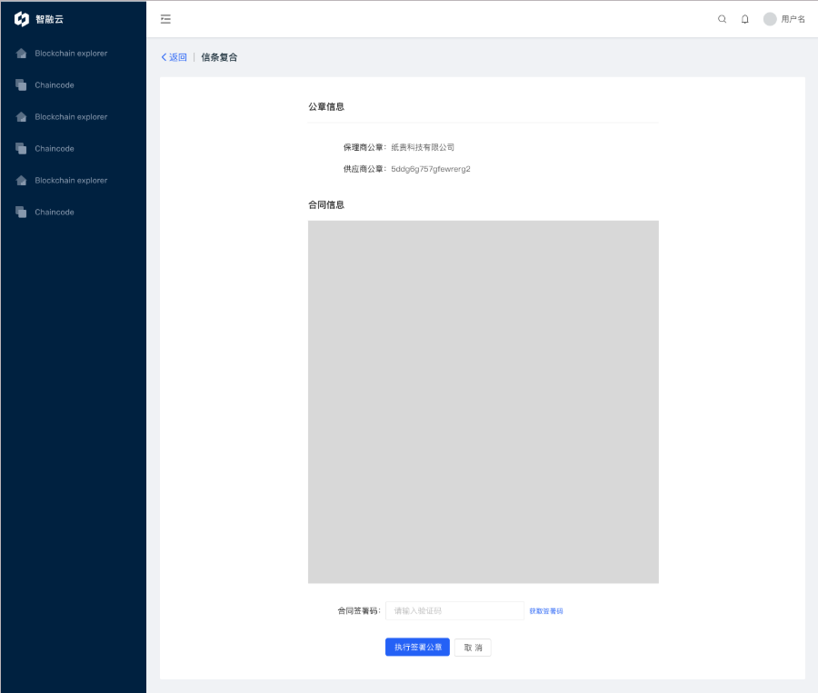

假如48小时内未签章，则信条融资单状态为“融资不通过”，关联信条状态由“融资中”变更为“有效”，流程结束。

供应商复核员可以点击“获取签署码”按钮，输入CFCA电签手机号上的签署码，然后点击“执行签署公章”以完成公章签署。签章后，信条融资单状态为“待保理商签章”，保理商处状态为“待签章”，资金方处状态为“待保理商签章”。

供应商经办员在融资管理界面可以对状态为“已放款”的信条融资单进行“申请开票”操作，二次确认后信条融资单状态更改为“待保理商开票”

### 5.9 合同管理

### 5.9.1 合同管理

**5.9.1.1 功能概述**

合同管理页面展示该供应商的合同列表，支持合同的展示、搜索、查看合同详情、下载合同、查看信条融资单等功能。供应商各角色与功能的对应关系如下：

1. 管理员：展示、搜索、查看合同详情、下载、查看信条融资单
2. 经办员：展示、搜索、查看合同详情、下载、查看信条融资单
3. 复核员：展示、搜索、查看合同详情、下载、查看信条融资单

**5.9.1.2 合同管理展示与搜索**

合同管理页面表格展示该供应商的合同管理列表，原型如下图所示。

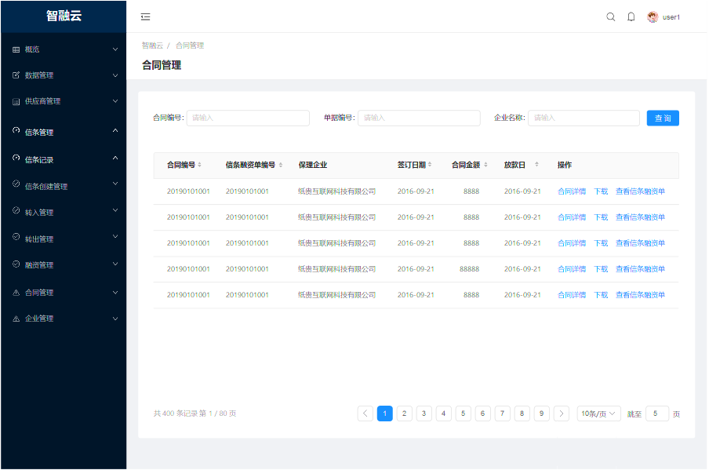

表格需展示的字段包括：

1. 合同编号
2. 信条融资单编号
3. 保理企业：显示与供应商签订合同的保理企业名称
4. 签订日期：显示合同签订日期
5. 合同金额：单位元，小数点保留2位
6. 放款日：显示放款日期
7. 操作：
   1. 合同详情，展示前提：全部角色
   2. 下载，展示前提：全部角色
   3. 信条融资单详情，点击直接跳转到该合同对应信条融资单详情界面。展示前提：全部角色

页面其他功能需求包括：

1. 表格内容按创建时间倒序排列，支持分页
2. 表格内容支持按编号、保理企业、签订日期、金额、放款日排序
3. 合同编号和单据编号支持模糊搜索、按企业名称模糊搜索
4. 若表格中文字内容超出范围，则文末用“…”省略，详情页展示全文
5. 当页面无内容时，提示“暂无数据”

### 5.10 企业管理

### 5.10.1 企业信息

该模块功能与核心企业的企业信息模块功能相似，可参考4.5.1节，不同点在于企业信息的授信融资信息部分字段不同。

核心企业为“授信信息”，包含信条额度、已用额度、可使用额度和逾期利率等字段。

而供应商企业信息为“融资信息”，包含如下1个字段（由保理商配置，供应商企业只可查看）：

1. 信条融资总金额：单位元，精确到小数点后2位，若无融资，则显示0；

### 5.10.2 成员管理

功能与核心企业成员管理相同，详见4.7.2节。

## 6. 保理商功能需求

### 6.1 核心企业管理

### 6.1.1 核心企业管理

**6.1.1.1 功能概述**

核心企业管理页面展示全部核心企业列表，支持核心企业的展示、搜索、查看详情、查看信条记录、授信信息调整等功能。保理商各角色与功能的对应关系如下：

1. 管理员：展示、搜索、查看详情、查看信条记录、授信信息调整
2. 经办员：展示、搜索、查看详情、查看信条记录
3. 复核员：展示、搜索、查看详情、查看信条记录

**6.1.1.2 核心企业列表展示与搜索**

核心企业管理页面表格展示全部核心企业列表，原型如下图所示。

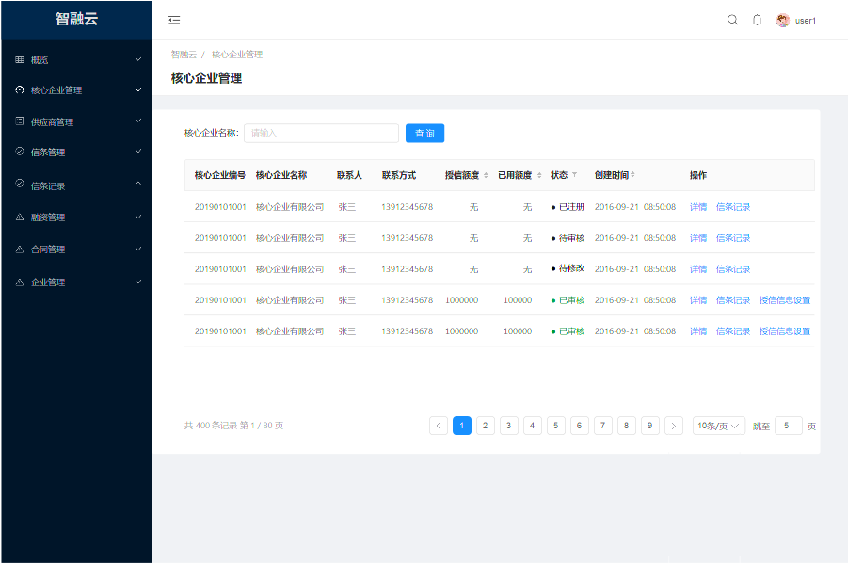

表格需展示的字段包括：

1. 核心企业编号
2. 核心企业名称
3. 联系人
4. 联系方式
5. 授信额度：若保理商管理员未设置授信信息，则显示“无”，单位元，小数点保留2位
6. 已用额度：若保理商管理员未设置授信信息，则显示“无”，单位元，小数点保留2位
7. 状态：已注册、待审核、已审核、待修改
8. 创建时间：核心企业创建的时间，精确到秒
9. 操作：
   1. 详情，展示前提：全部状态、全部角色
   2. 信条记录，展示前提：全部状态、全部角色
   3. 授信信息设置，展示前提：已审核状态，管理员角色

页面其他功能需求包括：

1. 表格内容按时间倒序排列，一期可不支持分页
2. 表格内容支持按编号、名称、联系人、信条额度、已用额度、状态、创建时间排序
3. 核心企业支持按企业名称模糊搜索
4. 若表格中文字内容超出范围，则文末用“…”省略，详情页展示全文
5. 当页面无内容时，提示“暂无数据”

**6.1.1.3 核心企业详情**

保理商各角色成员在核心企业管理页面，可点击“详情”按钮，进入核心企业详情页。页面原型如下图所示。

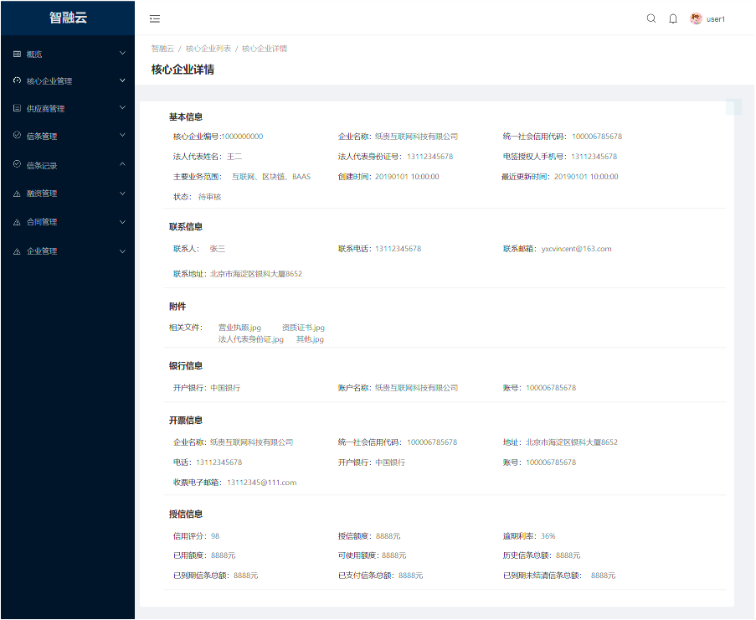

详情页展示核心企业基本信息、联系信息、附件、银行信息、开票信息、授信信息六个部分。

基本信息包括：

1. 核心企业编号
2. 企业名称
3. 社会统一信用代码：信息来源企查查
4. 法人代表姓名：信息来源企查查
5. 法人代表身份证号
6. 主营业务范围：信息来源企查查
7. 状态：已注册、待审核、已审核、待修改
8. 创建时间：精确到秒
9. 最近更新时间：精确到秒

联系信息包括：

1. 联系人
2. 联系电话
3. 联系邮箱
4. 联系地址

附件包括：（支持点击预览或下载）

1. 营业执照
2. 资质证书 ：可为空
3. 法人代表身份证
4. 其他：可为空，也支持多个文件

银行信息包括：

1. 开户银行
2. 账户名称：引用企业名称
3. 银行账户

开票信息包括：

1. 名称：引用企业名称
2. 社会统一信用代码：引用企业社会统一信用代码
3. 地址
4. 电话
5. 开户行
6. 账号
7. 收票电子邮箱

授信信息包括：（由保理商配置）

1. 信用评分：由保理商配置
2. 授信额度：由保理商配置，若无则显示“无”，单位元，精确到小数点后两位
3. 逾期利率：由保理商配置，若保理商端设置逾期利率为0%则显示“无”
4. 已用额度：若信条额度显示“无”，则同样显示“无”，若信条额度有数字，而额度从未使用，则显示“0”，单位元，精确到小数点后两位
5. 可使用额度：若信条额度显示“无”，则同样显示“无”，若信条额度有数字，而额度从未使用，则显示信条额度，单位元，精确到小数点后两位
6. 历史信条总额：该核心企业所发全部信条的总金额，单位元，精确到小数点后两位
7. 已到期信条总额：该核心企业所发全部信条已到期部分的总金额，单位元，精确到小数点后两位
8. 已支付信条总额：该核心企业所支付信条的总金额，单位元，精确到小数点后两位
9. 已到期未结清信条总额：该核心企业所发全部信条已到期未支付部分的总金额=已到期信条总额-已支付信条总额，单位元，精确到小数点后两位

**6.1.1.4 核心企业信条记录**

保理商各角色成员在核心企业管理页面，可点击希望查看企业的“信条记录”按钮，进入核心企业有限公司信条记录页。页面原型如下图所示。

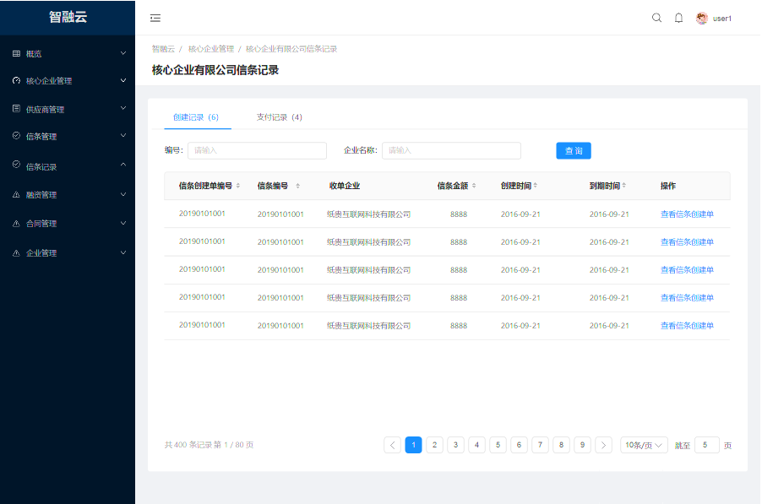

列表显示数据与核心企业的信条记录完全一致，详见4.3.1。

保理商成员可以点击核心企业有限公司信条记录页面操作栏的“查看信条创建单”，信条创建单详情见4.4.1.3。

**6.1.1.5 核心企业授信信息设置**

针对“已审核”状态的核心企业，保理商管理员在核心企业列表操作栏可以点击进行“授信信息设置”的操作。

管理员点击“授信信息设置”后，弹窗提示填写表单：

1. 授信额度：单位元，必填
2. 逾期利率：单位%，必填

点击“提交”后更新。

### 6.2 供应商管理

### 6.2.1 供应商管理

**6.2.1.1 功能概述**

供应商管理页面展示全部供应商列表，支持供应商的展示、搜索、查看详情、查看信条记录、授信信息调整等功能。保理商各角色与功能的对应关系如下：

1. 管理员：展示、搜索、查看详情、查看信条记录、授信信息调整
2. 经办员：展示、搜索、查看详情、查看信条记录
3. 复核员：展示、搜索、查看详情、查看信条记录

**6.2.1.2 供应商列表展示与搜索**

供应商管理页面表格的总表展示全部供应商列表，原型如下图所示。点击总表，白名单、黑名单可以进入总表、白名单、黑名单列表进行查看。

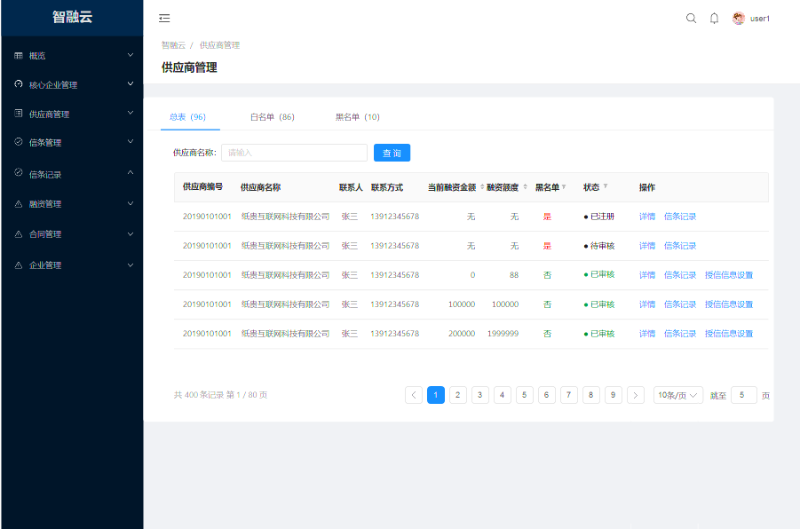

表格需展示的字段包括：

1. 供应商编号
2. 供应商名称
3. 联系人
4. 联系方式
5. 当前融资金额：该供应商对该保理商的当前融资金额，单位元，小数点保留2位
6. 融资额度：保理商审核时输入，该保理商对该供应商的融资额度，单位元，小数点保留2位
7. 黑名单：是、否
8. 状态：未注册、已注册、待审核、已审核、待修改
9. 操作：
   1. 详情，展示前提：全部状态、全部角色
   2. 信条记录，展示前提：全部状态、全部角色
   3. 授信信息设置，展示前提：已复核状态，管理员角色

页面其他功能需求包括：

1. 表格内容按时间倒序排列，一期可不支持分页
2. 表格内容支持按编号、名称、融资额度、当前融资金额、黑白名单、状态排序供应商支持按企业名称模糊搜索
3. 若表格中文字内容超出范围，则文末用“…”省略，详情页展示全文
4. 当页面无内容时，提示“暂无数据”

**6.2.1.3 供应商详情**

保理商成员全部用户在供应商管理页面，可点击“详情”按钮，进入供应商详情页。页面原型如下图所示。

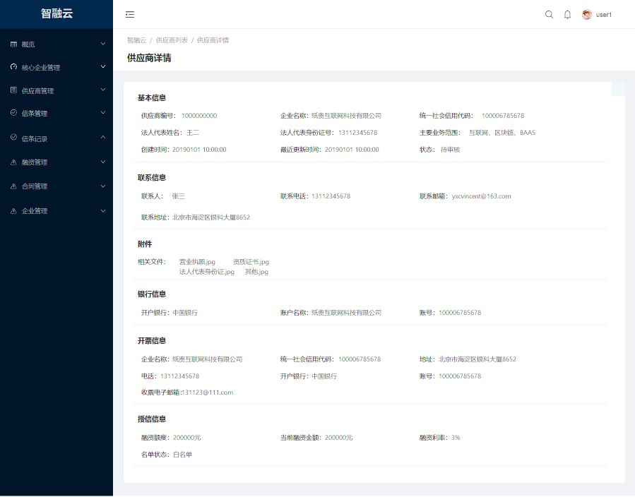

详情页展示供应商基本信息、联系信息、附件、银行信息、开票信息、融资信息六个部分。

基本信息包括：

1. 核心企业编号
2. 企业名称
3. 社会统一信用代码：信息来源企查查
4. 法人代表姓名：信息来源企查查
5. 法人代表身份证号
6. 主营业务范围：信息来源企查查
7. 状态：未注册、已注册、待审核、已审核、待修改
8. 创建时间：精确到秒
9. 最近更新时间：精确到秒

联系信息包括：

1. 联系人
2. 联系电话
3. 联系邮箱
4. 联系地址

附件包括：（支持点击预览或下载）

1. 营业执照
2. 资质证书 ：可为空
3. 法人代表身份证
4. 其他：可为空，也支持多个文件

银行信息包括：

1. 开户银行
2. 账户名称：引用企业名称
3. 银行账户

开票信息包括：

1. 名称：引用企业名称
2. 社会统一信用代码：引用企业社会统一信用代码
3. 地址
4. 电话
5. 开户行
6. 账号
7. 收票电子邮箱

授信信息包括：（由保理商配置）

1. 融资额度：单位元，保留小数点后2位，若未配置，则填写“未配置”
2. 当前融资金额：单位元，保留小数点后2位，若未配置融资额度，则填写“未配置”
3. 融资利率：单位%，保留小数点后2位，若未配置融资额度，则填写“未配置”
4. 名单状态：白名单、黑名单

**6.2.1.4 供应商信条记录**

保理商各角色成员在供应商管理页面，可点击希望查看企业的“信条记录”按钮，进入供应商有限公司信条记录页。页面原型如下图所示。

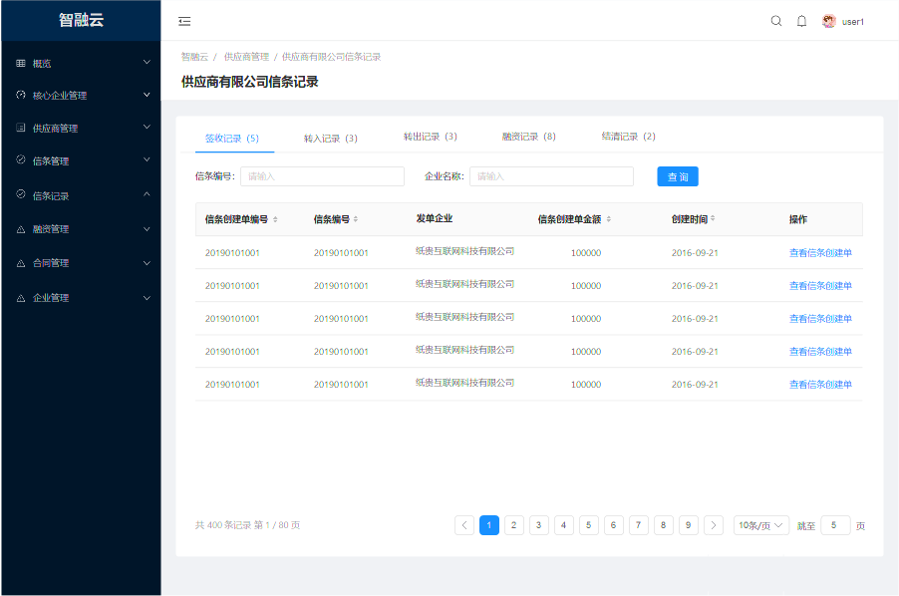

列表显示数据与供应商的信条记录完全一致，详见5.4.1.2。

**6.2.1.5 供应商授信信息设置**

针对“已审核”状态的供应商，保理商管理员在列表操作栏可以进行“授信信息设置”的操作。

管理员点击“授信信息设置”后，弹窗提示填写表单：

1. 融资额度：单位元，必填
2. 融资利率：单位%，小数点后两位，必填
3. 名单状态：白名单、黑名单

点击“提交”后，设置完成，再次点击“授信信息设置”可以进行授信信息修改。

### 6.3 信条管理

### 6.3.1 信条管理

**6.3.1.1 功能概述**

信条管理页面展示该保理商持有的信条列表，支持信条的展示、搜索、查看详情等功能。保理商各角色与功能的对应关系如下：

1. 管理员：展示、搜索、查看详情
2. 经办员：展示、搜索、查看详情
3. 复核员：展示、搜索、查看详情

**6.3.1.2 信条管理列表展示与搜索**

信条管理列表展示该保理商持有的信条列表，包含未结清Tab和已结清Tab，

1. 未结清Tab：有效、已逾期
2. 已结清Tab：已结清

原型如下图所示。

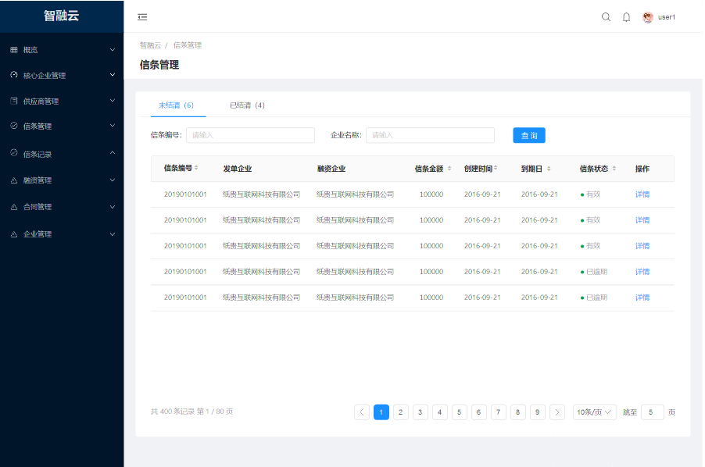

状态颜色如下图：



表格需展示的字段包括：

1. 信条编号
2. 发单企业：显示创建信条的核心企业名称
3. 融资企业：显示信条融资的供应商企业名称
4. 信条金额：单位元，小数点保留2位
5. 创建时间：精确到日
6. 到期日：精确到日
7. 信条状态：（有效、已逾期在未结清Tab，已结清在已结清Tab）
   1. 未支付：未支付过的保理商持有的信条
   2. 未结清：支付过至少一次的保理商持有的信条
   3. 已逾期：保理商持有的逾期信条
   4. 已结清：保理商持有的结清信条
8. 操作：
   1. 详情，展示前提：全部Tab、全部状态、全部角色

页面其他功能需求包括：

1. 表格内容按时间倒序排列，支持分页
2. 表格内容支持按编号、发单企业、融资企业、金额、创建时间、到期日、状态排序
3. 未结清Tab信条支持按编号模糊搜索、按企业名称（发单企业/融资企业）模糊搜索、按状态（有效、已逾期）筛选；已结清Tab信条支持按编号模糊搜索、按企业名称（发单企业/融资企业）模糊搜索
4. 若表格中文字内容超出范围，则文末用“…”省略，详情页展示全文
5. 当页面无内容时，提示“暂无数据”

**6.3.1.3 信条详情**

保理商成员用户在信条管理页面，可点击“详情”按钮，进入信条详情页。页面原型如下图所示。

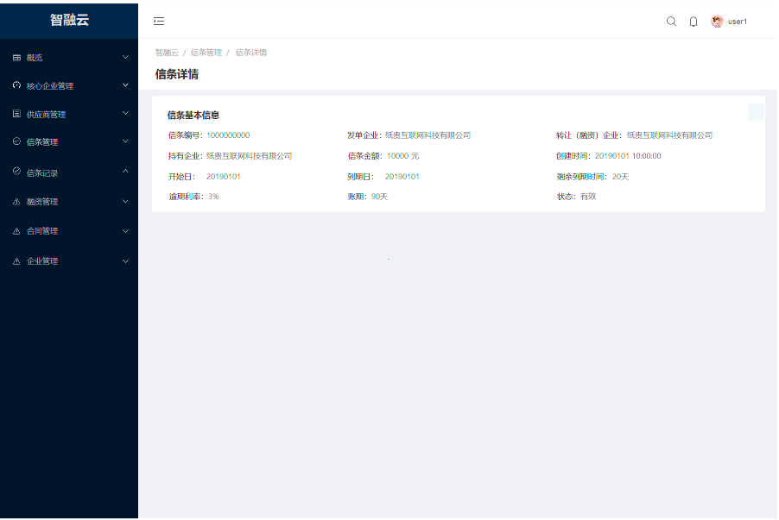

信条详情包括信条基本信息：

1. 信条编号
2. 发单企业：显示创建信条的核心企业名称
3. 转让（融资）企业：显示融资信条的供应商企业名称
4. 持有企业：显示持有该信条的保理商企业的名称
5. 信条金额：单位元，小数点保留2位
6. 创建时间：信条的创建时间，精确到秒
7. 开始日：信条创建单签收前最后一步审批时间，精确到日
8. 到期时间：精确到日
9. 剩余到期时间：精确到日
10. 逾期利率：本条供应商角色不展示，账期和状态自动向前调整
11. 账期：天数
12. 状态：信条状态

### 6.4 信条记录

### 6.4.1 信条记录

**6.4.1.1 功能概述**

信条记录列表展示该保理商的信条记录，支持信条记录的展示、搜索、查看信条融资单、查看信条等功能。保理商各角色与功能的对应关系如下：

1. 管理员：全部，包括：展示、搜索、查看信条融资单、查看信条
2. 经办员：全部，包括：展示、搜索、查看信条融资单、查看信条
3. 复核员：全部，包括：展示、搜索、查看信条融资单、查看信条

**6.4.1.2 信条记录列表展示与搜索**

信条记录表格展示该保理商的信条记录，列表分为融资记录、结清记录2个Tab，对应的操作为：

1. 融资记录：查看信条融资单

原型如下图所示。

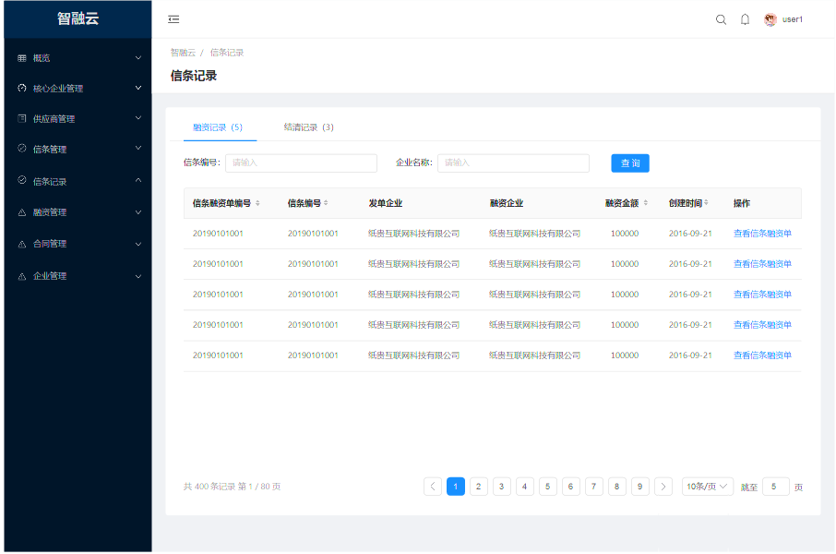

融资记录Tab表格需展示的字段包括：

1. 信条融资单编号
2. 信条编号
3. 发单企业：显示创建信条的核心企业名称
4. 融资企业：显示融资信条的供应商企业名称
5. 融资金额：单位元，小数点保留2位
6. 创建时间：精确到日
7. 操作：查看信条融资单

融资记录Tab表格需展示的字段包括：

1. 信条编号
2. 发单企业：显示创建信条的核心企业名称
3. 融资企业：显示融资信条的供应商企业名称
4. 信条金额：单位元，小数点保留2位
5. 本次支付金额
6. 未支付金额：本次支付后该信条未支付总额
7. 支付日：精确到日

页面其他功能需求包括：

1. 表格内容按时间倒序排列，支持分页
2. 表格内容支持按编号、发单企业、融资企业、金额、时间排序
3. 信条支持按编号模糊搜索、按企业名称（发单企业/融资企业）模糊搜索
4. 若表格中文字内容超出范围，则文末用“…”省略，详情页展示全文
5. 当页面无内容时，提示“暂无数据”

### 6.5 融资管理

### 6.5.1 融资管理

**6.5.1.1 功能概述**

融资管理页面展示保理商的融资审查及放款日确定列表，支持融资管理的展示、搜索、查看详情、审核、确定放款日、复核放款日、修改放款日、上传发票、通过、退回修改、不通过等功能。保理商各角色与功能的对应关系如下：

1. 管理员：展示、搜索、查看详情
2. 经办员：展示、搜索、查看详情、审核、确定放款日、修改放款日、上传发票、通过、退回修改、不通过
3. 复核员：展示、搜索、查看详情、通过、退回修改、不通过、开始签章

**6.5.1.2 融资管理列表展示与搜索**

融资管理的审查页面表格展示保理商的融资申请审查列表，信条状态包括：待保理商审核、待保理商修改、待资金方审核、待资金方复核、待保理商设置放款日、待资金方审核放款日、已放款、待保理商开票、保理商已开票、供应商已撤回、融资不通过、待保理商修改放款日、待供应商复核、等待放款、待供应商签章、待保理商签章。状态如下图：



列表分为融资中、已融资、已失效3个Tab，对应的状态为：

1. 融资中：待审核、待供应商修改、待资金方审核、待资金方复核、待设置放款日、待复核放款日、待资金方审核放款日、待修改放款日、待供应商复核、待签章、待供应商签章、等待放款
2. 已融资：已放款、待开票、已开票
3. 已失效：融资不通过、供应商已撤回

原型如下图所示。

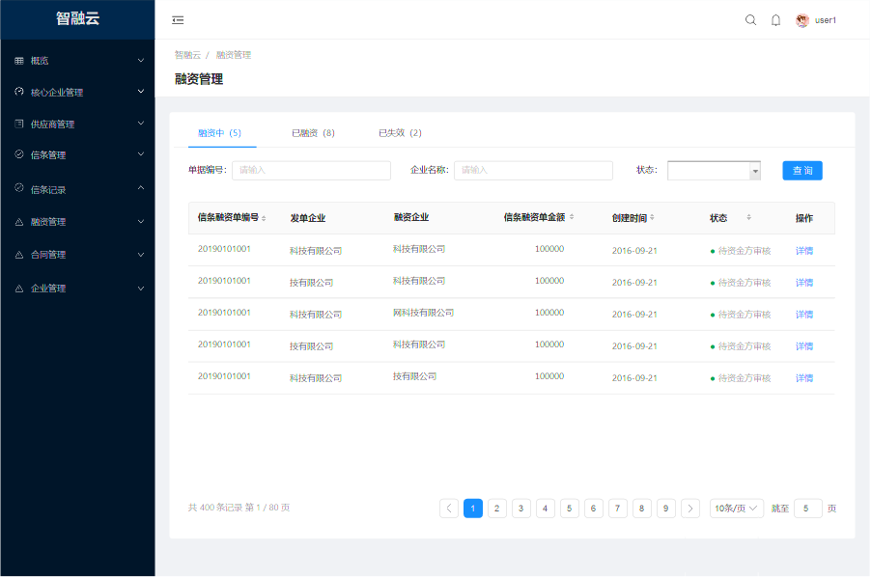

融资中Tab表格需展示的字段包括：

1. 信条融资单编号
2. 发单企业：关联信条发单企业的名称
3. 融资企业：显示申请信条融资单的供应商名称
4. 信条融资单金额：单位元，小数点保留2位
5. 创建时间：信条融资单创建时间，精确到日
6. 信条融资单状态：见6.5.1.2
7. 操作：
   1. 详情，展示前提：全部状态、全部成员
   2. 审核，展示前提：状态：待审核，经办员角色
   3. 确定放款日，展示前提：状态：待确定放款日，经办员角色
   4. 开始签章，展示前提：状态：待签章，复核员角色
   5. 修改放款日，展示前提：状态：待修改放款日，经办员角色
   6. 确认放款，展示前提：状态：等待放款，经办员角色

已融资Tab表格需展示的字段包括：

1. 信条融资单编号
2. 融资后保理商持有信条编号
3. 发单企业：关联信条发单企业的名称
4. 融资企业：显示申请信条融资单的供应商名称
5. 信条融资单金额：单位元，小数点保留2位
6. 创建时间：信条融资单创建时间，精确到日
7. 信条融资单状态：见6.5.1.2
8. 操作：
   1. 详情，展示前提：全部状态、全部成员
   2. 上传发票，展示前提：状态：待开票、已开票，经办员角色

已失效Tab表格需展示的字段包括：

1. 信条融资单编号
2. 发单企业：关联信条发单企业的名称
3. 融资企业：显示申请信条融资单的供应商名称
4. 信条融资单金额：单位元，小数点保留2位
5. 创建时间：信条融资单创建时间，精确到日
6. 信条融资单状态：见6.5.1.2
7. 操作：
   1. 详情，展示前提：全部状态、全部成员

页面其他功能需求包括：

1. 表格内容按创建时间倒序排列，支持分页
2. 表格内容支持按编号、发单企业、融资企业、金额、时间、状态排序
3. 融资中Tab单据支持按编号模糊搜索、按企业名称（发单企业/融资企业）模糊搜索、按状态（待审核、待供应商修改、待资金方审核、待资金方复核、待设置放款日、待复核放款日、待资金方审核放款日、待修改放款日、待供应商复核、待签章、待供应商签章、等待放款）筛选；已融资Tab单据和信条支持按编号模糊搜索、按企业名称（发单企业/融资企业）模糊搜索、按状态（已放款、待开票、已开票）筛选；已失效Tab单据支持按编号模糊搜索、按企业名称（发单企业/融资企业）模糊搜索、按状态（融资不通过、供应商已撤回）筛选
4. 若表格中文字内容超出范围，则文末用“…”省略，详情页展示全文
5. 当页面无内容时，提示“暂无数据”

**6.5.1.3 融资详情**

保理商全体成员用户在融资管理页面点击“详情”按钮，进入融资详情页。页面原型如下图所示。

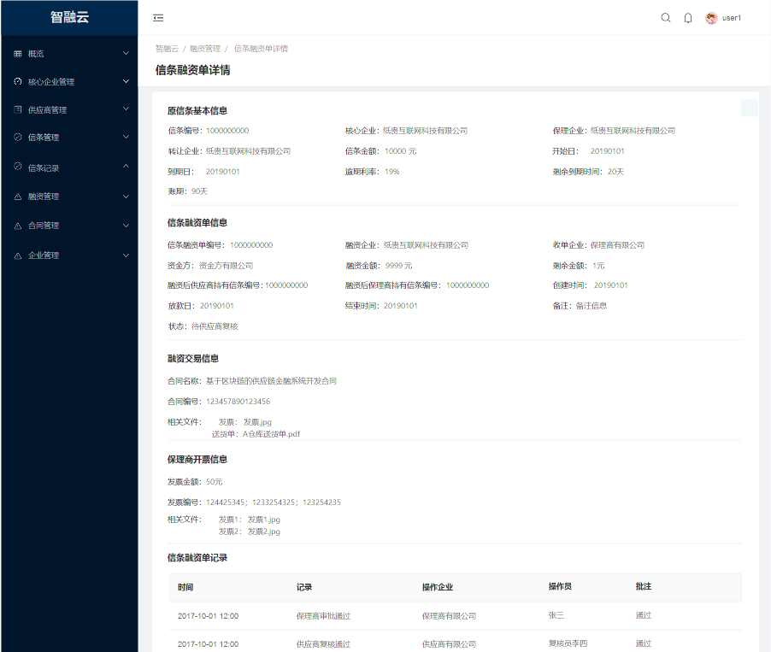

详情页展示原信条基本信息、信条融资单信息、融资信息、CFCA电子合同、中登登记（这两部分先不做）和信条融资单记录四部分。原信条基本信息包括：

1. 信条编号
2. 核心企业：创建信条的核心企业名称
3. 保理企业：核心企业创建信条创建单时选择的保理商名称
4. 转让企业：显示发来信条的核心企业/供应商企业名称
5. 信条金额：单位元，小数点保留2位
6. 开始日：核心企业复核员或保理商审核员完成供应商签收信条创建单前最后审核的时间，精确到日，若为拆分的子信条则继承母信条的开始日日期；
7. 到期日：经办员填写的到期时间，或开始时间加上账期时间计算得到的到期时间，精确到日，若为拆分的子信条则继承母信条的到期日日期；
8. 逾期利率：信条创建时参照信条创建单的逾期利率，即参照信条创建单创建时的核心企业逾期利率。逾期利率字段在供应商处不显示，后续字段顺序上排
9. 剩余到期天数：当剩余天数为0，则停止计算，并固定为0
10. 账期：天数

信条融资单信息包括：

1. 信条融资单编号
2. 融资企业：创建信条融资单的供应商名称
3. 收单企业：收取信条融资单的保理商名称
4. 资金方：保理商选取资金方的名称
5. 融资金额：单位元，小数点保留2位
6. 剩余金额：原信条金额-转让金额
7. 融资后供应商持有信条编号：融资成功后从“暂无”变化，如果全额融资则不显示此字段，后续字段顺序上排
8. 融资后保理商持有信条编号：融资成功后从“暂无”变化
9. 创建时间：核心企业经办员创建信条的时间（若信条未拆分），或经办员拆分转让信条的时间（若信条被拆分），精确到秒
10. 放款日：保理商设置的放款日，若无则显示“暂无”，供应商的信条融资单只有当状态更改为“已放款”后（包括待保理商开票、保理商已开票状态），方可显示
11. 结束时间：不论是否融资成功，即供应商已撤回、保理商已开票、融资不通过，均显示信条融资单流程结束的时间，精确到秒，若无则显示“暂无”

融资交易信息包括：

1. 合同名称：全称
2. 合同编号
3. 相关文件：每个文件包含类型（合同、发票、内部审批文件、收货单、发货单、对账单、其他）和具体文件，具体文件支持点击下载

保理商开票信息包括：

1. 发票金额：精确到元
2. 发票编号：使用“；”隔开
3. 相关文件：上传的发票图片，支持预览和下载

信条融资单记录展示信条融资单从经办员创建到后续审批融资开票的各个操作环节，以表格形式展示，展示字段包括：

1. 时间：精确到秒
2. 记录：

供应商创建信条融资单、供应商复核通过/退回修改/不通过、保理商经办员审核通过/退回修改/不通过、资金方审核通过/退回修改/不通过、资金方复核通过/退回修改/不通过、保理商复核放款日通过/退回修改/不通过、资金方审核放款日通过/退回修改/不通过、供应商经办员修改/撤回、保理商修改放款日/不通过、供应商签署公章/未签署公章、保理商签署公章、保理商确认放款、供应商申请开票、保理商上传发票

1. 操作企业
2. 操作员
3. 批注

**6.5.1.4 融资审核**

保理商经办员用户在融资管理页面，可选择“待审核”状态的信条融资单点击“审核”按钮，选择审核结果。表单信息包括：

1. 审核结果：通过、退回修改、不通过（三选一）
2. 选择资金方：如果a选择通过则必须选择，否则无需选择
3. 批注意见：字符串，100字以内
4. 操作：提交、取消

点击“提交”后，包含以下三种选择及相应的状态改变：

通过，则信条融资单由“待审核”转变为“待资金方审核”，供应商处信条融资单状态不变，同时信条融资单新增到被选择资金方的融资管理列表，状态为“待审核”；

退回修改，信条融资单由“待审核”转变为“待供应商修改”，供应商处信条融资单状态由“审核中”转变为“待修改”，供应商经办员可以进行修改编辑，再执行上述流程；

不通过，信条融资单状态变为“融资不通过”，流程终止。

**6.6.1.4 放款日的确定和修改**

保理商经办员用户在融资管理页面，可选择“待确定放款日”状态的信条融资单点击“确定放款日”按钮，弹窗弹出，表单信息包括：

1. 审核结果：通过、不通过（二选一），选择不通过则可以输入批注意见并直接提交，否则必须填写后续信息
2. 放款日：经办员选择放款日
3. 放款金额：系统自动计算放款金额，公式为：信条金额*（1-融资利率）*（到期日-放款日）/360
4. 批注意见：字符串，100字以内
5. 操作：提交、取消

点击“提交”后，包含以下两种选择及相应的状态改变：

通过，点击“提交”后信条融资单由“待确定放款日”转变为“待资金方审核放款日”，供应商处信条状态不变。

不通过，信条融资单状态变为“融资不通过”，流程终止。

保理商经办员对于融资管理界面中状态为“待修改放款日”的信条可以进行“修改放款日”操作，更改放款日，然后继续执行上述操作。

**6.6.1.5 签署公章及确认放款**

保理商复核员用户在融资管理页面，可选择“待签章”状态的信条融资单点击“开始签署”按钮。

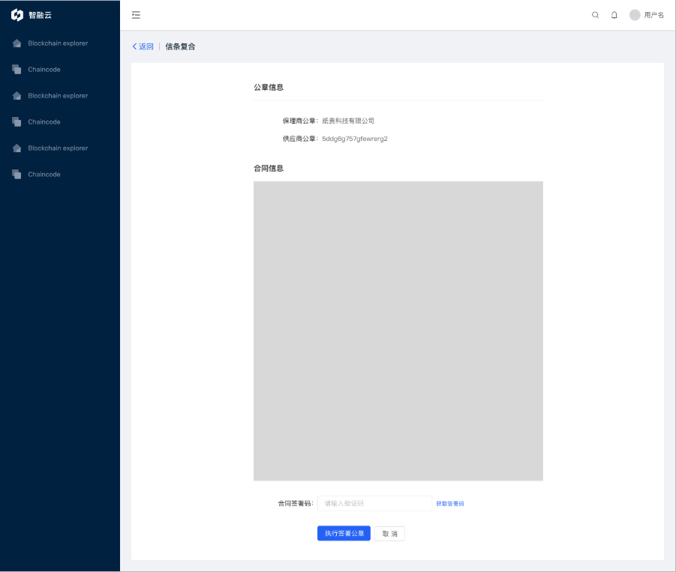

保理商复核员可以点击“获取签署码”按钮，输入CFCA电签手机号上的签署码，然后点击“执行签署公章”以完成公章签署。签章后，信条融资单状态为“等待放款”，供应商和资金方处状态均为“等待放款”。

保理商经办员可以对状态为“等待放款”的信条融资单进行“确认放款”操作，供应商、保理商和资金方处信条融资单状态均变更为“已放款”。

**6.6.1.5 信条融资成功以及上传发票**

当资金方审核状态为“待审核放款日”的信条融资单通过后，信条融资单状态变为“已放款”同时信条融资成功，原信条拆分或整条融资形成新信条，并出现在保理商的信条管理界面。

保理商经办员用户在融资管理页面，可选择“待开票”状态的信条融资单点击“上传发票”按钮，弹出弹框，表单信息包括：

1. 发票金额：元
2. 发票编号：使用“；”隔开
3. 发票上传：上传发票，支持多张上传
4. 操作：提交、取消

点击“提交”后，完成发票上传，信条融资单状态更改为“已开票”。

保理商经办员用户可以选择“已开票”状态的信条融资单点击“上传发票”按钮重新上传发票。

### 6.7 合同管理

### 6.7.1 合同管理

**6.7.1.1 功能概述**

合同管理页面展示该保理商的合同列表，支持合同的展示、搜索、查看合同详情、下载合同、查看信条融资单等功能。保理商各角色与功能的对应关系如下：

1. 管理员：展示、搜索、查看合同详情、下载、查看信条融资单
2. 经办员：展示、搜索、查看合同详情、下载、查看信条融资单
3. 复核员：展示、搜索、查看合同详情、下载、查看信条融资单

**6.7.1.2 合同管理展示与搜索**

合同管理页面表格展示该保理商的合同管理列表，原型如下图所示。

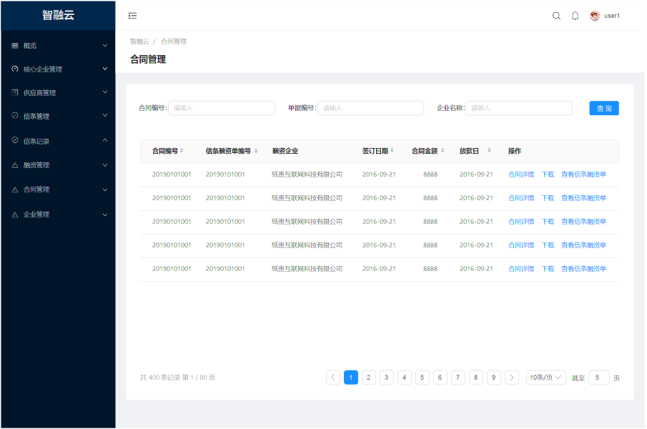

表格需展示的字段包括：

1. 合同编号
2. 信条融资单编号
3. 融资企业：显示与保理商签订合同的供应商名称
4. 签订日期：显示合同签订日期
5. 合同金额：单位元，小数点保留2位
6. 放款日：显示放款日期
7. 操作：
   1. 合同详情，展示前提：全部角色
   2. 下载，展示前提：全部角色
   3. 信条融资单详情，点击直接跳转到该合同对应信条融资单详情界面。展示前提：全部角色

页面其他功能需求包括：

1. 表格内容按创建时间倒序排列，支持分页
2. 表格内容支持按编号、融资企业、日期、金额排序
3. 合同编号和单据编号支持模糊搜索、按企业名称模糊搜索
4. 若表格中文字内容超出范围，则文末用“…”省略，详情页展示全文
5. 当页面无内容时，提示“暂无数据”

### 6.8 企业管理

### 6.8.1 企业信息

该模块功能与核心企业的企业信息模块功能相似，可参考4.5.1节，不同点在于企业信息不包括授信融资信息部分。

### 6.8.2 成员管理

功能与核心企业成员管理相同，详见4.7.2节。

## 资金方功能需求

### 7.1 核心企业管理

### 7.1.1 核心企业管理

功能与保理商的核心企业管理相同，详见6.1.1节。（不显示授信额度字段，包括列表字段和详情里的授信信息部分）

### 7.2 供应商管理

### 7.2.1 供应商管理

功能与保理商的供应商管理相同，详见6.2.1节。（不显示融资额度字段，包括列表字段和详情里的授信信息部分）

### 7.3 信条记录

### 7.3.1 信条记录

**7.3.1.1 功能概述**

信条记录列表展示该资金方的信条融资单记录和结清记录，支持信条融资单记录的展示、搜索、查看信条融资单等功能。资金方各角色与功能的对应关系如下：

1. 管理员：全部，包括：展示、搜索、查看信条融资单
2. 经办员：全部，包括：展示、搜索、查看信条融资单
3. 复核员：全部，包括：展示、搜索、查看信条融资单

**7.3.1.2 信条记录列表展示与搜索**

信条记录表格展示该资金方的信条融资单记录和结清记录，列表分为融资记录、结清记录2个Tab，对应的操作为：

1. 融资记录：查看信条融资单
2. 结清记录：无操作栏

原型如下图所示。

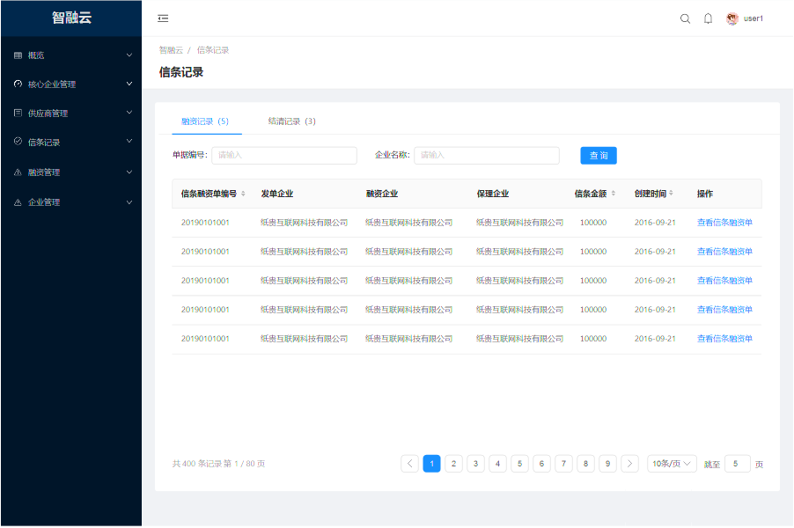

融资记录Tab表格需展示的字段包括：

1. 信条融资单编号
2. 发单企业：显示创建信条的核心企业名称
3. 融资企业：显示融资信条的供应商企业名称
4. 保理企业：显示保理该信条的企业名称
5. 融资金额：单位元，小数点保留2位
6. 创建时间：精确到日
7. 操作：查看信条融资单

结清记录Tab表格需展示的字段包括：

1. 信条融资单编号
2. 发单企业：显示创建信条的核心企业名称
3. 融资企业：显示融资信条的供应商企业名称
4. 保理企业：显示保理该信条的企业名称
5. 信条金额：单位元，小数点保留2位
6. 本次支付金额
7. 未支付金额：本次支付后该信条未支付总额
8. 支付日：精确到日

页面其他功能需求包括：

1. 表格内容按时间倒序排列，支持分页
2. 表格内容支持按编号、发单企业、融资企业、保理企业、金额、时间排序
3. 单据支持按编号模糊搜索、按企业名称（发单企业/融资企业/保理企业）模糊搜索
4. 若表格中文字内容超出范围，则文末用“…”省略，详情页展示全文
5. 当页面无内容时，提示“暂无数据”

### 7.4 融资管理

### 7.4.1 融资管理

**7.4.1.1 功能概述**

融资管理页面展示资金方的融资审查及放款日审核列表，支持融资管理的展示、搜索、查看详情、审核、复核、审核放款日、通过、退回修改、不通过等功能。资金方各角色与功能的对应关系如下：

1. 管理员：展示、搜索、查看详情
2. 经办员：展示、搜索、查看详情、审核、审核放款日、通过、退回修改、不通过
3. 复核员：展示、搜索、查看详情、复核、通过、退回修改、不通过

**7.4.1.2 融资管理列表展示与搜索**

融资管理的审查页面表格展示资金方的融资申请审查列表，资金方处状态包括：待保理商审核、待保理商修改、待资金方审核、待资金方复核、待保理商设置放款日、待保理商复核放款日、待资金方审核放款日、已放款、供应商已撤回、融资不通过、待保理商修改放款日、待供应商复核。状态如下图：



列表分为融资中、已融资、已失效3个Tab，对应的状态为：

1. 融资中：待保理商审核、待保理商修改、待审核、待复核、待保理商设置放款日、待保理商复核放款日、待审核放款日、待保理商修改放款日、待供应商复核
2. 已融资：已放款
3. 已失效：融资不通过、供应商已撤回

原型如下图所示。

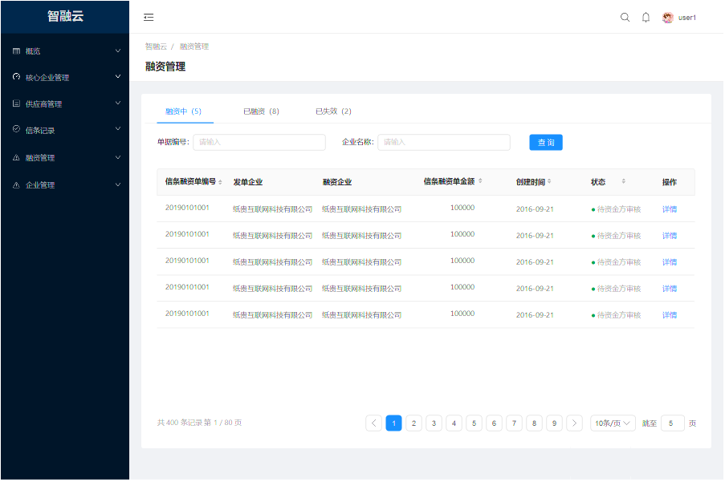

融资中Tab、已融资Tab和已失效Tab表格需展示的字段包括：

1. 信条融资单编号
2. 发单企业：发单核心企业
3. 融资企业：融资供应商
4. 信条融资单金额：单位元，小数点保留2位
5. 创建时间：信条融资单创建时间，精确到日
6. 信条融资单状态：见7.4.1.2
7. 操作：
   1. 详情，展示前提：全部Tab、全部状态、全部成员
   2. 审核，展示前提：融资中Tab、状态：待审核，经办员角色
   3. 复核，展示前提：融资中Tab、状态：待复核，复核员角色
   4. 审核放款日，展示前提：融资中Tab、状态：待审核放款日，经办员角色

页面其他功能需求包括：

1. 表格内容按创建时间倒序排列，支持分页
2. 表格内容支持按编号、发单企业、转让企业、金额、到期时间、状态排序
3. 信条支持按编号模糊搜索、按企业名称模糊搜索、按状态筛选
4. 若表格中文字内容超出范围，则文末用“…”省略，详情页展示全文
5. 当页面无内容时，提示“暂无数据”

**7.4.1.3 融资详情**

资金方全体成员用户在融资管理页面点击“详情”按钮，进入融资详情页。页面原型如下图所示。

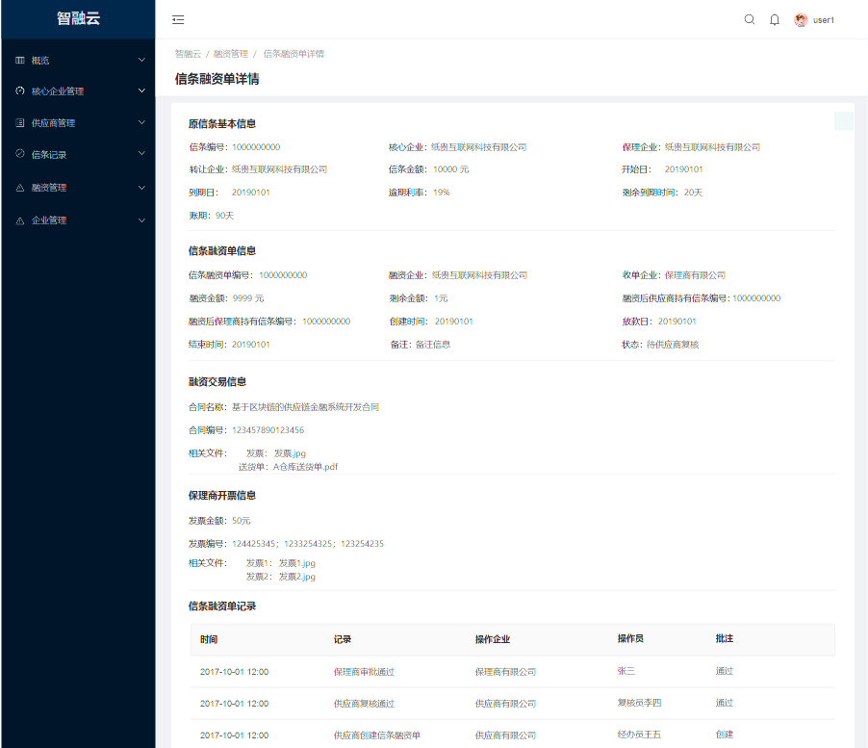

详情页展示原信条基本信息、信条融资单信息、融资信息和信条融资单记录四部分。原信条基本信息包括：

1. 信条编号
2. 核心企业：创建信条的核心企业名称
3. 保理企业：创建信条创建单时核心企业选择的保理商名称
4. 转让企业：显示发来信条的核心企业/供应商企业名称
5. 信条金额：单位元，小数点保留2位
6. 开始日：核心企业复核员或保理商审核员完成供应商签收信条创建单前最后审核的时间，精确到日，若为拆分的子信条则继承母信条的开始日日期；
7. 到期日：经办员填写的到期时间，或开始时间加上账期时间计算得到的到期时间，精确到日，若为拆分的子信条则继承母信条的到期日日期；
8. 逾期利率：信条创建时参照信条创建单的逾期利率，即参照信条创建单创建时的核心企业逾期利率。逾期利率字段在供应商处不显示，后续字段顺序上排
9. 剩余到期天数：当剩余天数为0，则停止计算，并固定为0
10. 账期：天数

信条融资单信息包括：

1. 信条融资单编号
2. 融资企业：创建信条融资单的供应商名称
3. 收单企业：收取信条融资单的保理商名称
4. 融资金额：单位元，小数点保留2位
5. 剩余金额：原信条金额-转让金额
6. 融资后供应商持有信条编号：融资成功后从“暂无”变化，如果全额融资则不显示此字段，后续字段顺序上排
7. 融资后保理商持有信条编号：融资成功后从“暂无”变化
8. 创建时间：核心企业经办员创建信条的时间（若信条未拆分），或经办员拆分转让信条的时间（若信条被拆分），精确到秒
9. 放款日：保理商设置的放款日，若无则显示“暂无”，供应商的信条融资单只有当状态更改为“已放款”后（包括待保理商开票、保理商已开票状态），方可显示
10. 结束时间：不论是否融资成功，即供应商已撤回、保理商已开票、融资不通过，均显示信条融资单流程结束的时间，精确到秒，若无则显示“暂无”

融资交易信息包括：

1. 合同名称：全称
2. 合同编号
3. 相关文件：每个文件包含类型（合同、发票、内部审批文件、收货单、发货单、对账单、其他）和具体文件，具体文件支持点击下载

保理商开票信息包括：

1. 发票金额：精确到元
2. 发票编号：使用“；”隔开
3. 相关文件：上传的发票图片，支持预览和下载

信条融资单记录展示信条融资单从经办员创建到后续审批融资开票的各个操作环节，以表格形式展示，展示字段包括：

1. 时间：精确到秒
2. 记录：

供应商创建信条融资单、供应商复核通过/退回修改/不通过、保理商经办员审核通过/退回修改/不通过、资金方审核通过/退回修改/不通过、资金方复核通过/退回修改/不通过、保理商确定放款日/不通过、保理商复核放款日通过/退回修改/不通过、资金方审核放款日通过/退回修改/不通过、供应商经办员修改/撤回、保理商修改放款日/不通过、供应商签署公章/未签署公章、保理商签署公章、保理商确认放款、供应商申请开票、保理商上传发票

1. 操作企业
2. 操作员
3. 批注

**7.4.1.4融资的审核**

资金方经办员用户在融资管理页面，可选择“待审核”状态的信条融资单点击“审核”按钮，表单信息包括：

1. 审核结果：通过、退回修改、不通过（三选一）
2. 批注意见：字符串，100字以内
3. 操作：提交、取消

点击“提交”后，审核结果提交。

若经办员选择“通过”，则信条融资单状态变更为“待复核”；

若经办员选择“退回修改”，则信条状态变更为“待供应商修改”；

若经办员选择“不通过”，则信条融资单状态变更为“融资不通过”，流程终止。

**7.4.1.5融资的复核**

资金方复核员用户在融资管理页面，可选择“待复核”状态的信条融资单点击“复核”按钮，表单信息包括：

1. 审核结果：通过、退回修改、不通过（三选一）
2. 批注意见：字符串，100字以内
3. 操作：提交、取消

点击“提交”后，审核结果提交。

若复核员选择“通过”，则信条融资单状态变更为“待保理商确定放款日”；

若复核员选择“退回修改”，则信条状态变更为“待供应商修改”；

若复核员选择“不通过”，则信条融资单状态变更为“融资不通过”，流程终止。

**7.4.1.5放款日的审核**

资金方经办员用户在融资管理页面，可选择“待审核放款日”状态的信条融资单点击“审核放款日”按钮，表单信息包括：

1. 审核结果：通过、退回修改、不通过（三选一）
2. 批注意见：字符串，100字以内
3. 操作：提交、取消

点击“提交”后，审核结果提交。

若经办员选择“通过”，则信条融资单状态变更为“已放款”，信条融资完成，如果信条是整单融资则加后缀后成为新信条，归属于保理商；如果信条是拆分融资则融资金额加后缀后归属于保理商，剩余金额加后缀继续由供应商持有；

若经办员选择“退回修改”，则信条状态变更为“待保理商修改放款日”；

若经办员选择“不通过”，则信条融资单状态变更为“融资不通过”，流程终止。

### 7.5 企业管理

### 7.5.1 企业信息

该模块功能与核心企业的企业信息模块功能相似，可参考4.5.1节，不同点在于企业信息不包括授信融资信息部分。

### 7.5.2 成员管理

功能与核心企业成员管理相同，详见4.7.2节。

## 系统运营方功能需求

### 8.1 核心企业管理

### 8.1.1 核心企业管理

**8.1.1.1 功能概述**

核心企业管理页面展示全部核心企业列表，支持核心企业的展示、搜索、查看详情、查看信条记录、审核、编辑、信息待修改等功能。

**8.1.1.2 核心企业列表展示与搜索**

核心企业管理页面表格展示全部核心企业列表，原型如下图所示。

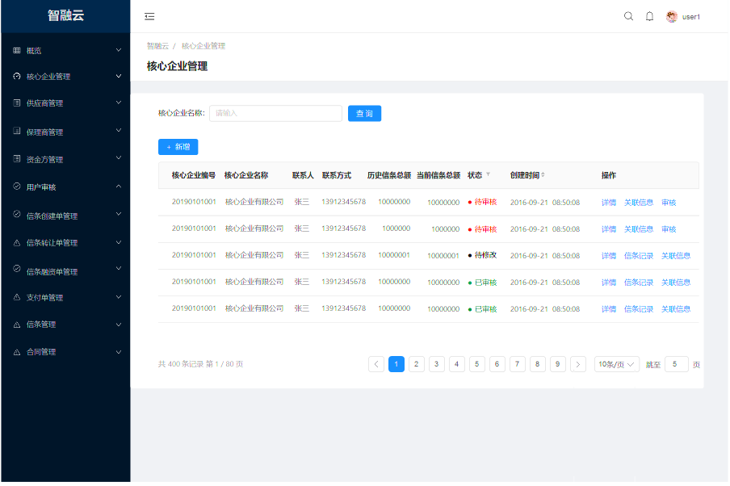

表格需展示的字段包括：

1. 核心企业编号
2. 核心企业名称
3. 联系人
4. 联系方式
5. 历史信条总额：历史信条总额，包括信条创建单部分
6. 当前信条总额：未结清信条总额，包括信条创建单的部分
7. 状态：已注册、待审核、已审核、待修改
8. 创建时间：核心企业创建的时间，精确到秒
9. 操作：
   1. 详情，展示前提：全部状态
   2. 关联信息，展示前提：待修改、已审核
   3. 信条记录，展示前提：待修改、已审核
   4. 审核，展示前提：待审核

页面其他功能需求包括：

1. 表格内容按时间倒序排列，一期可不支持分页
2. 表格内容支持按编号、名称、联系人、信条额度、已用额度、状态、创建时间排序
3. 核心企业支持按企业名称模糊搜索
4. 若表格中文字内容超出范围，则文末用“…”省略，详情页展示全文
5. 当页面无内容时，提示“暂无数据”

系统运营方点击“信条记录”则进入该核心企业的“信条记录”页面。见4.3.1

**8.1.1.3 核心企业详情**

系统运营方在核心企业管理页面，可点击“详情”按钮，进入核心企业详情页。页面原型如下图所示。

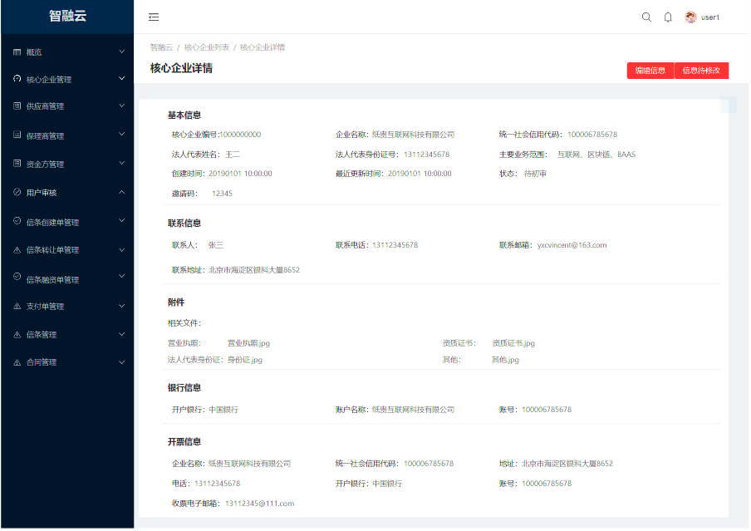

详情页展示核心企业基本信息、联系信息、附件、银行信息、开票信息五个部分。

基本信息包括：

1. 核心企业编号
2. 企业名称
3. 社会统一信用代码：信息来源企查查
4. 法人代表姓名：信息来源企查查
5. 法人代表身份证号
6. 主营业务范围：信息来源企查查
7. 状态：已注册、待审核、已审核、待修改
8. 创建时间：精确到秒
9. 最近更新时间：精确到秒

联系信息包括：

1. 联系人
2. 联系电话
3. 联系邮箱
4. 联系地址

附件包括：（支持点击预览或下载）

1. 营业执照
2. 资质证书 ：可为空
3. 法人代表身份证
4. 其他：可为空，也支持多个文件

银行信息包括：

1. 开户银行
2. 账户名称：引用企业名称
3. 银行账户

开票信息包括：

1. 名称：引用企业名称
2. 社会统一信用代码：引用企业社会统一信用代码
3. 地址
4. 电话
5. 开户行
6. 账号
7. 收票电子邮箱

详情页显示“编辑信息”，“信息待修改”等操作按钮。详情请见后面2节描述。

**8.1.1.4 核心企业的添加**

系统运营方在核心企业管理页面，可点击“新增”按钮，进入新增核心企业页面。核心企业的新增流程如下所示：

1. 系统运营方新增核心企业，填写部分信息，生成邀请码；（此步完成后，核心企业状态为“未注册”）
2. 系统运营方在平台外将邀请码发送给核心企业，核心企业通过邀请码完成系统注册和该核心企业第一名用户的信息编辑与审核；（此步完成后，核心企业状态为“已注册”）
3. 核心企业若注册成功，需进行相关的企业认证和法人认证申请，提交系统运营方审核；
4. 若系统运营方审核通过，核心企业可正常使用系统。（此步完成后，核心企业状态为“已审核”）

在核心企业管理的核心企业新增页面需完成上述步骤的第一步，页面原型如下图所示。

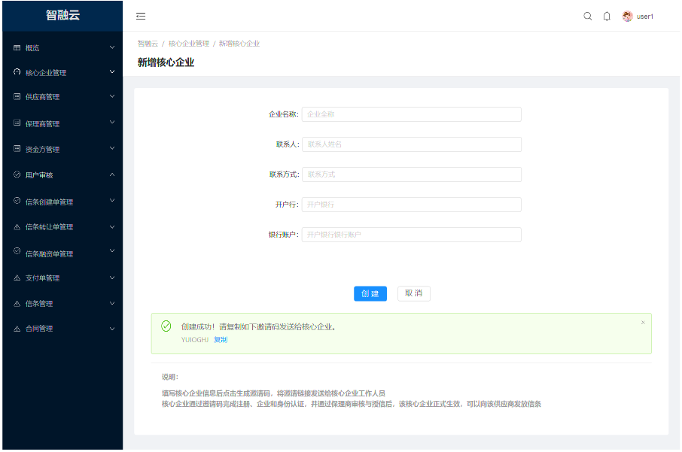

页面包括表单信息和说明信息，说明信息用于介绍核心企业创建的操作流程，内容详见原型。

表单信息中，管理员用户需填写如下信息：

1. 企业名称：必填，1-50字
2. 联系人：必填
3. 手机号码：必填（作为核心企业第一个用户登陆账号）
4. 开户行：非必填
5. 银行账户：非必填

填写完成后点击“创建”，即可生成对应该核心企业的唯一的邀请码。邀请码在核心企业注册前持续有效，无需重复生成，可在核心企业详情页中查看。

生成邀请码后，该核心企业即完成了第一步的创建，会显示在核心企业列表当中。当该核心企业通过邀请码注册完成前，核心企业状态为“未注册”。

**8.1.1.5 核心企业审核**

当核心企业未提交申请时，状态为“已注册”，核心企业提交审核后，系统运营方端状态变更为“待审核”，该状态下系统运营方可以在列表页点击“审核”按钮，进入核心企业审核界面，原型如下：

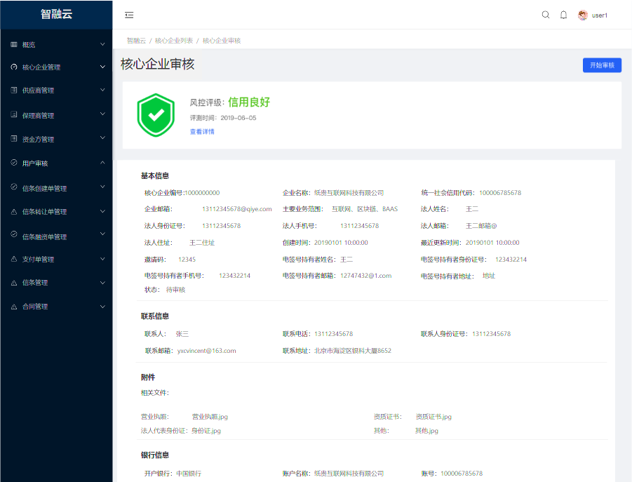

审核页展示核心企业风控评级、基本信息、联系信息、附件、银行信息和开票信息，基本信息包括：

1. 核心企业编号
2. 企业名称
3. 社会统一信用代码：信息来源企查查
4. 企业邮箱
5. 主要业务范围
6. 法人姓名：信息来源企查查
7. 法人身份证号
8. 法人手机号
9. 法人邮箱
10. 法人住址
11. 创建时间：精确到秒
12. 最近更新时间：精确到秒
13. 邀请码
14. 电签持有者姓名
15. 电签持有者身份证号
16. 电签持有者手机号
17. 电签持有者邮箱
18. 电签持有者住址
19. 状态

联系信息包括：

1. 联系人
2. 联系电话
3. 联系人身份证号
4. 联系邮箱
5. 联系地址

附件包括：（支持点击预览或下载）

1. 营业执照
2. 资质证书 ：可为空
3. 法人代表身份证
4. 电签号持有者身份证：下图即3.2.2企业认证时用户必须选择CFCA电签手机号是由管理员还是其他人持有。假如选择了管理员，那么数据从管理员用户处获取；假如选择了其他人，那么可以在企业认证处获取。（上方电签号持有者姓名、电签号持有者身份证号、电签号持有者手机号、电签号持有者住址、电签号持有者邮箱同理）

1560223201(1)

1. 其他：可为空，也支持多个文件

银行信息包括：

1. 开户银行
2. 账户名称：引用企业名称
3. 银行账户

开票信息包括：

1. 名称：引用企业名称
2. 社会统一信用代码：引用企业社会统一信用代码
3. 地址
4. 电话
5. 开户行
6. 账号
7. 收票电子邮箱

风控评级包括信用良好、信用及格和信用不及格，点击详情可以看到具体的风评，信用及格和信用不及格原型如下：





通过点击“审核”进入该界面的系统运营方可以看到“开始审核”按钮操作，点击后弹窗提示输入表单信息：

1. 审核结果：通过、退回修改
2. 批注：选填，100字以内

若选择了通过，则该企业状态为“已审核”；若选择了退回修改，则该企业状态为“待修改”，需该企业管理员用户修改信息后重新提交审核。

**8.1.1.6 核心企业信息待修改与编辑信息**

针对“已审核”状态的核心企业，系统运营方在详情页仍可以进行“编辑信息”和“信息待修改”的操作。

管理员点击“编辑信息”后，页面跳转至核心企业信息编辑页面，页面记录了核心企业“已审核”状态的信息，系统运营方可以进行任意更改。

最终点击“提交”后更新。

经办员点击“信息待修改”后，核心企业状态变更为“待修改”，核心企业需重新更新信息后提交审核。该操作一般适用的场景是系统运营方发现核心企业信息过期或者错误，更改状态并线下提示核心企业重新提交审核。

**8.1.1.7 核心企业的关联信息及关联信息新增**

系统运营方在核心企业管理页面，对于状态为“待修改”和“已审核”的核心企业，可在操作栏点击“关联信息”按钮，进入该核心企业（有限公司）的关联信息页面。包括关联保理商Tab和关联供应商Tab，该核心企业（有限公司）页面原型如下所示：

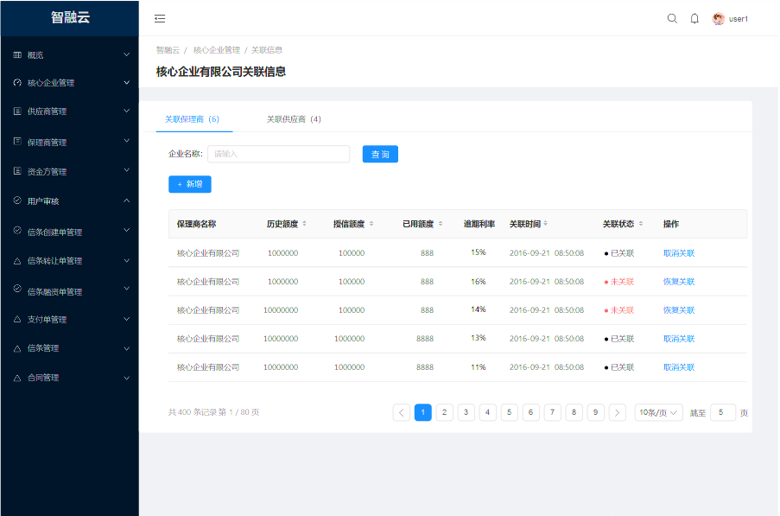

关联保理商Tab表格需展示的字段包括：

1. 保理商名称
2. 历史额度：该核心企业在该保理商处的历史额度
3. 授信额度：该保理商对于该核心企业的授信额度
4. 已用额度：该核心企业在该保理商处的已用额度
5. 逾期利率：该核心企业在该保理商处的逾期利率
6. 关联时间：关联创建的时间
7. 关联状态：未关联、已关联
8. 操作：
   1. 取消关联，展示前提：已关联状态
   2. 恢复关联，展示前提：未关联状态

系统运营方可以在该页面点击“新增”按钮，弹出弹框，需要使用下拉框选择保理商，点击“确定”添加新的关联信息，状态为“已关联”。

系统运营方的保理商管理和资金方管理也有新增关联功能，一旦添加了与该核心企业（有限公司）的关联，则同步到该核心企业（有限公司）的关联信息列表。

关联保理商Tab页面原型如下图所示，

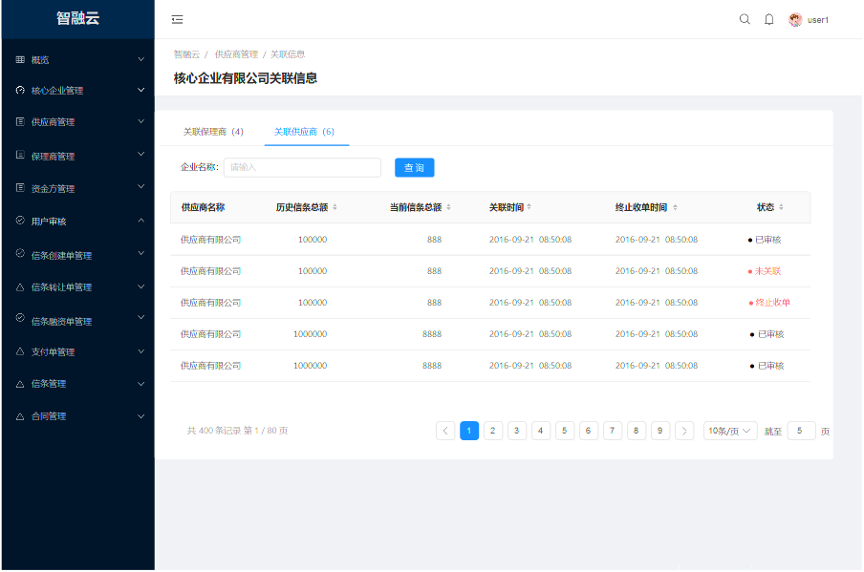

关联保理商Tab表格需展示的字段包括：

1. 供应商名称
2. 历史信条总额：该核心企业与供应商发生的历史信条总额（不计算信条创建单）
3. 当前信条总额：该核心企业与供应商发生的当前信条总额（计算信条创建单）
4. 关联时间：关联创建的时间
5. 终止收单时间：最后一次状态更改为“终止收单”的时间
6. 状态：未关联、已审核、终止收单（与核心企业的供应商管理内状态一致）

页面其他功能需求包括：

1. 表格内容按时间倒序排列，一期可不支持分页
2. 表格内容支持按状态排序，支持按企业名称模糊搜索
3. 若表格中文字内容超出范围，则文末用“…”省略，详情页展示全文
4. 当页面无内容时，提示“暂无数据”

### 8.2 供应商管理

### 8.2.1 供应商管理

**8.2.1.1 功能概述**

供应商管理页面展示全部供应商列表，支持供应商的展示、搜索、查看详情、查看信条记录、编辑信息、信息待修改等功能。

**8.2.1.2 供应商列表展示与搜索**

供应商管理页面表格的总表展示全部供应商列表，原型如下图所示。

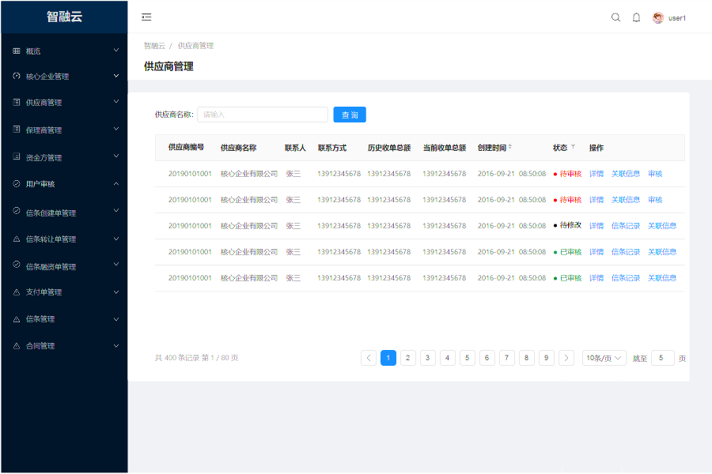

表格需展示的字段包括：

1. 供应商编号
2. 供应商名称
3. 联系人
4. 联系方式
5. 历史收单总额：历史签收信条总额，单位元，小数点保留2位
6. 当前收单总额：历史签收未结清信条总额，单位元，小数点保留2位
7. 创建时间
8. 状态：未注册、已注册、待审核、已审核、待修改
9. 操作：
   1. 详情，展示前提：全部状态、全部角色
   2. 信条记录，展示前提：已审核或待修改状态、全部角色
   3. 授信信息设置，展示前提：已复核状态，管理员角色

页面其他功能需求包括：

1. 表格内容按时间倒序排列，一期可不支持分页
2. 表格内容支持按编号、名称、历史收单总额、当前收单总额、创建时间、状态排序供应商支持按企业名称模糊搜索
3. 若表格中文字内容超出范围，则文末用“…”省略，详情页展示全文
4. 当页面无内容时，提示“暂无数据”

系统运营方点击“信条记录”则进入该供应商的“信条记录”页面。见5.4.1

**8.2.1.3 供应商详情**

系统运营方在供应商管理页面，可点击“详情”按钮，进入供应商详情页。页面原型如下图所示。

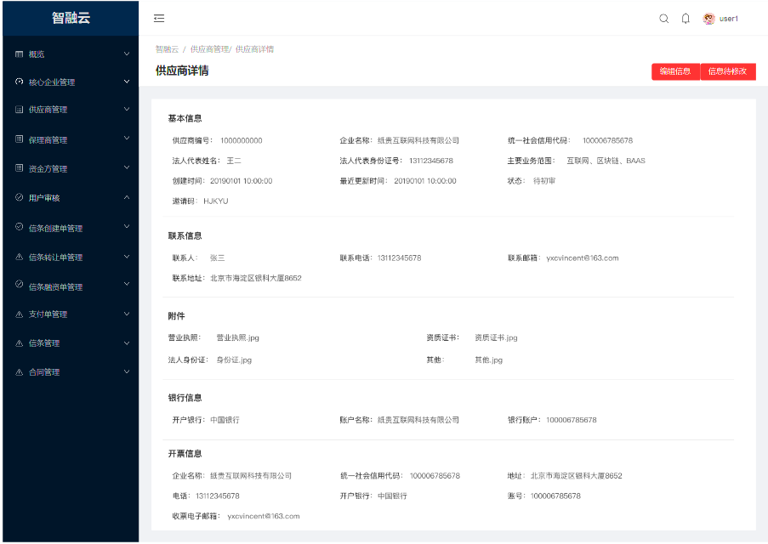

详情页展示供应商基本信息、联系信息、附件、银行信息、开票信息、融资信息六个部分。

基本信息包括：

1. 核心企业编号
2. 企业名称
3. 社会统一信用代码：信息来源企查查
4. 法人代表姓名：信息来源企查查
5. 法人代表身份证号
6. 主营业务范围：信息来源企查查
7. 状态：未注册、已注册、待审核、已审核、待修改
8. 创建时间：精确到秒
9. 最近更新时间：精确到秒

联系信息包括：

1. 联系人
2. 联系电话
3. 联系邮箱
4. 联系地址

附件包括：（支持点击预览或下载）

1. 营业执照
2. 资质证书 ：可为空
3. 法人代表身份证
4. 其他：可为空，也支持多个文件

银行信息包括：

1. 开户银行
2. 账户名称：引用企业名称
3. 银行账户

开票信息包括：

1. 名称：引用企业名称
2. 社会统一信用代码：引用企业社会统一信用代码
3. 地址
4. 电话
5. 开户行
6. 账号
7. 收票电子邮箱

**8.2.1.4 供应商的审核**

同8.1.1.6。

**8.2.1.5 供应商信息待修改与编辑信息**

针对“已审核”状态的供应商，系统运营方在详情页仍可以进行“编辑信息”和“信息待修改”的操作。

管理员点击“编辑信息”后，页面跳转至供应商信息编辑页面，页面记录了供应商“已审核”状态的信息，系统运营方可以进行任意更改。

最终点击“提交”后更新。

系统运营方点击“信息修改”后，供应商状态变更为“待修改”，供应商需重新更新信息后提交审核，在经过系统运营方审核后更新。该操作一般适用的场景是系统运营方发现供应商信息过期或者错误，更改状态并线下提示供应商重新提交审核。

**8.2.1.6 供应商的关联信息**

系统运营方在供应商管理页面，对于状态为“待修改”和“已审核”的供应商，可在操作栏点击“关联信息”按钮，进入该供应商（有限公司）的关联信息页面。包含关联核心企业Tab和关联保理商Tab，该供应商（有限公司）页面原型如下所示：

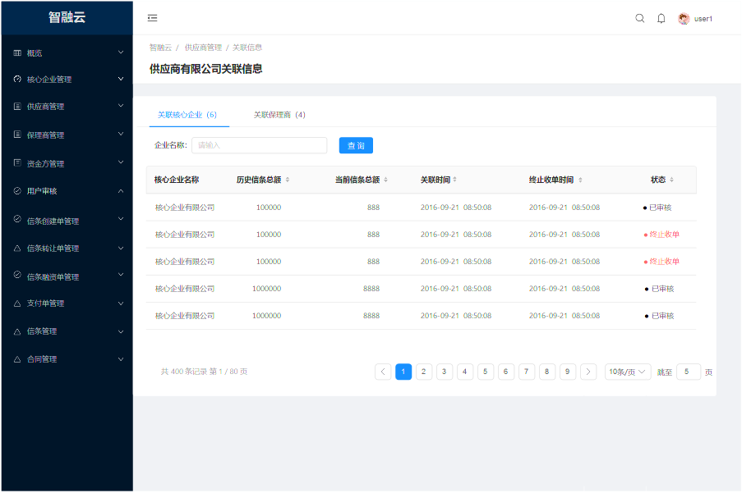

关联核心企业Tab表格需展示的字段包括：

1. 核心企业名称
2. 历史信条总额：该核心企业与供应商发生的历史信条总额（不计算信条创建单）
3. 当前信条总额：该核心企业与供应商发生的当前信条总额（计算信条创建单）
4. 关联时间：关联创建的时间
5. 终止收单时间：最后一次状态更改为“终止收单”的时间
6. 状态：已审核、终止收单（与核心企业的供应商管理内状态一致）

关联保理商Tab表格需展示的字段包括：

1. 保理商名称
2. 历史融资总额：该保理商与供应商发生的历史融资总额（不计算信条融资单）
3. 当前融资总额：该保理商与供应商发生的当前融资总额（计算信条融资单）
4. 融资额度：该保理商给供应商设置的融资额度
5. 融资利率：该保理商给供应商设置的融资利率
6. 名单状态：该保理商给供应商设置的名单状态，黑名单、白名单
7. 关联时间：该保理商和供应商第一笔信条融资单完成的时间

页面其他功能需求包括：

1. 表格内容按时间倒序排列，一期可不支持分页
2. 表格内容支持按状态排序，支持按企业名称模糊搜索
3. 若表格中文字内容超出范围，则文末用“…”省略，详情页展示全文
4. 当页面无内容时，提示“暂无数据”

### 8.3 保理商管理

### 8.3.1 保理商管理

8.3.1.1-8.3.1.6与核心企业管理8.1.1.1-8.1.1.6一致（名称换成保理商）。

8.1.1.7部分包括关联核心企业和关联资金方，关联核心企业与8.1.1.7的核心企业关联保理商一致，且一处修改，另一处同步修改；关联资金方部分表格展示的字段包括：

1. 资金方名称
2. 历史融资总额：该保理商与资金方融资的历史融资总额
3. 当前融资总额：该保理商与资金方发生的当前融资总额（历史融资总额-回款总额）
4. 关联时间：关联创建的时间
5. 终止融资时间：最后一次状态更改为“终止融资”的时间
6. 状态：未关联、已审核、终止融资（与资金方管理内，资金方关联保理商状态一致）

### 8.4 资金方管理

### 8.4.1 资金方管理

后续迭代。

### 8.5 用户管理

### 8.5.1 用户管理

**8.5.1.1 功能概述**

用户管理页面展示核心企业、供应商、保理商和资金方的成员用户，支持用户的展示、查询、详情查看、审核通过、退回修改等功能。

**8.5.1.2 用户列表**

用户管理页面表格展示核心企业、供应商、保理商和资金方的成员用户列表，原型如下图所示。

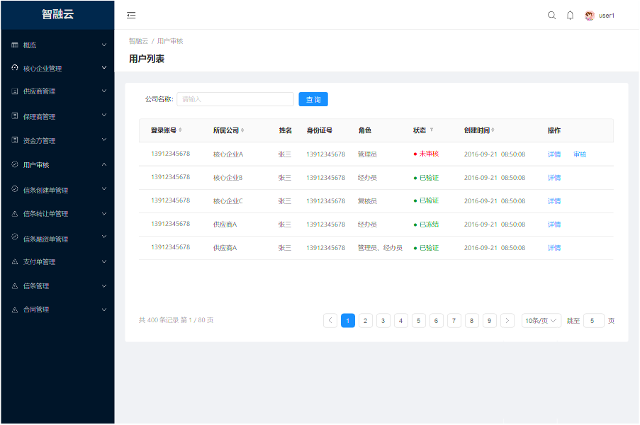

表格需展示的字段包括：

1. 登录账号
2. 所属公司
3. 公司类型：核心企业、供应商、保理商、资金方
4. 姓名
5. 身份证号
6. 角色：经办员、复核员、管理员，可多选
7. 状态：未验证、待审核、已验证、待修改
8. 创建时间：该用户创建的时间，精确到秒
9. 操作：
10. 详情查看：全部状态，系统运营方角色
11. 审核：系统运营方角色，待审核状态

页面其他功能需求包括：

1. 表格内容按时间倒序排列，支持分页
2. 表格内容支持按公司、姓名、角色、状态、创建时间排序（V0.1可暂不支持该功能）
3. 若表格中文字内容超出范围，则文末用“…”省略，鼠标hover停留时浮窗展示全文

**8.5.1.3 用户详情**

系统运营方在用户管理页面，可点击“详情”按钮，进入用户详情页。页面原型如下图所示。

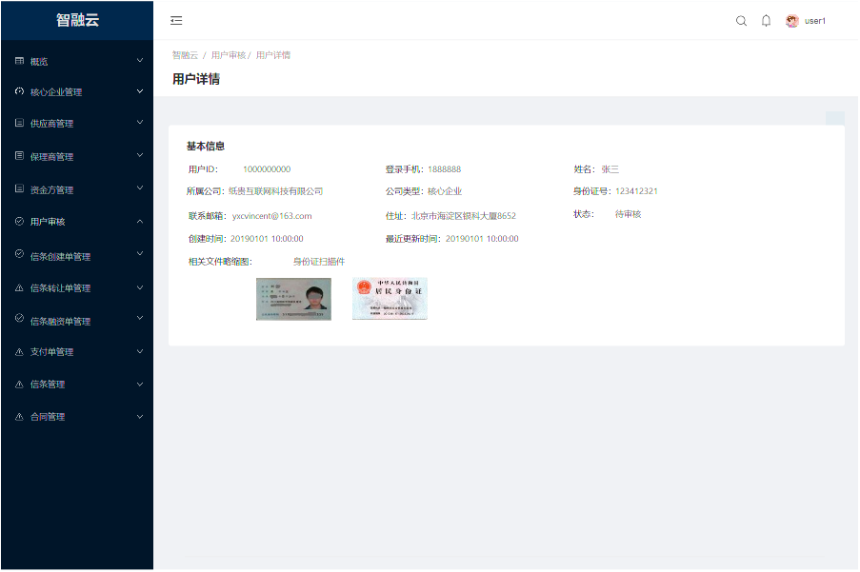

详情页展示用户身份信息和基本信息，其中基本信息包括：

1. 用户ID
2. 登录手机
3. 姓名
4. 所属公司：全称
5. 用户角色：管理员、经办员、复核员
6. 身份证号
7. 联系邮箱
8. 住址：与身份证一致
9. 状态：未审核、待审核、已审核、待修改
10. 创建时间：精确到秒
11. 最近更新时间：精确到秒
12. 相关文件略缩图：身份证正反面，可以分别点击查看放大图或下载

**8.5.1.4 用户审核**

系统运营方在用户管理页面，对于状态为“待审核”的用户，可点击“审核”按钮，进入用户审核页。页面原型如下图所示。

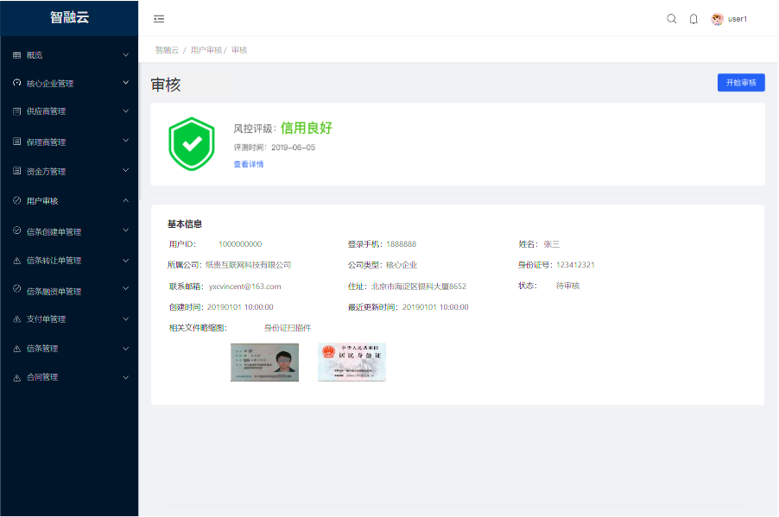

审核页展示用户风控评级和基本信息，其中基本信息包括：

1. 用户ID
2. 登录手机
3. 姓名
4. 所属公司：全称
5. 用户角色：管理员、经办员、复核员
6. 身份证号
7. 联系邮箱
8. 住址：与身份证一致
9. 状态：未审核、待审核、已审核、待修改
10. 创建时间：精确到秒
11. 最近更新时间：精确到秒
12. 相关文件略缩图：身份证正反面，可以分别点击查看放大图或下载

风控评级包括信用良好、信用及格和信用不及格，点击详情可以看到具体的风评，信用及格和信用不及格原型如下：





具体的风评原型如下：

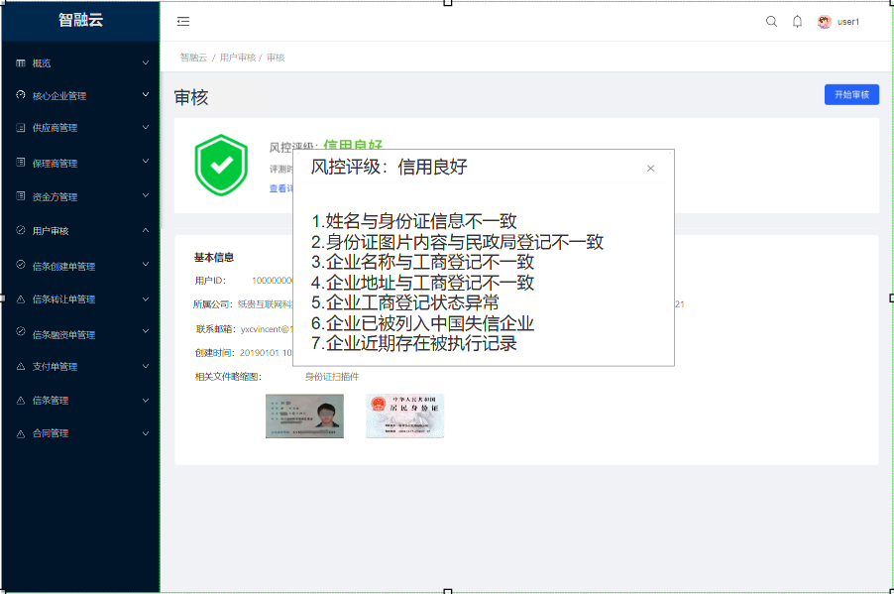

通过点击“审核”进入该界面的系统运营方可以看到“开始审核”按钮操作，点击后弹窗提示输入表单信息：

1. 审核结果：通过、退回修改
2. 批注：选填，100字以内

若选择了通过，则该用户状态为“已审核”；若选择了退回修改，则该用户状态为“待修改”，需该用户修改信息后重新提交审核。

### 8.6 信条创建单管理

### 8.6.1 信条创建单管理

**8.6.1.1 功能概述**

信条创建单页面展示该各核心企业的信条创建单列表，系统运营方的功能有展示、搜索、查看详情、审核。

**8.6.1.2 信条创建单列表**

信条创建单列表展示核心企业创建的信条创建单，包括创建中Tab、已创建Tab和已失效Tab，对应的状态为：

1. 创建中Tab：待核心企业复核、待核心企业修改、待供应商签收、待系统运营方审核、未签收
2. 已创建Tab：已签收
3. 已失效：不通过、已撤回

原型如下图所示。

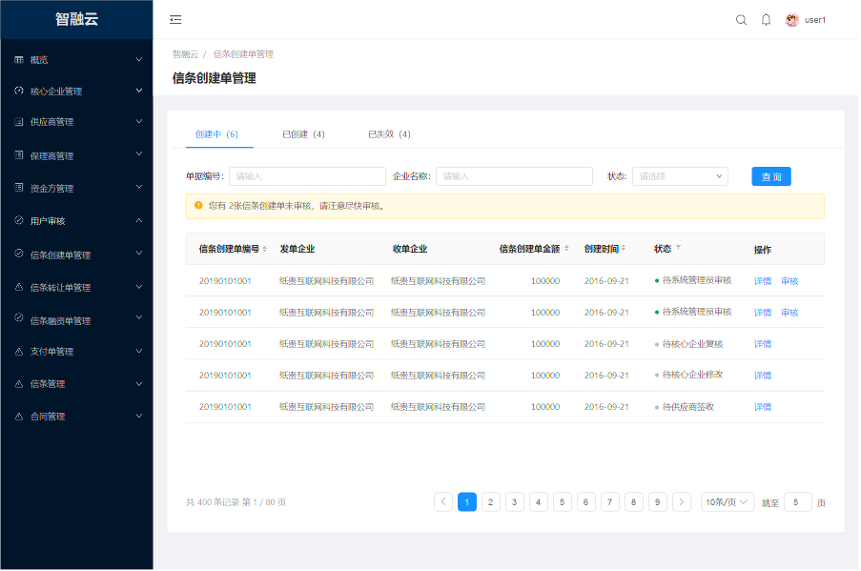

创建中Tab表格需展示的字段包括：

1. 信条创建单编号
2. 发单企业：发单核心企业名称
3. 收单企业：收单供应商名称
4. 信条金额：单位元，小数点保留2位，使用西方计数法，例如1, 101, 982.12元
5. 创建时间：精确到日
6. 状态：
   1. 创建中Tab：待核心企业复核、待系统运营方审核、待供应商签收、待核心企业修改、未签收
7. 操作：
   1. 详情，展示前提：全部Tab、全部状态、全部角色
   2. 审核，展示前提：待处理Tab、信条创建单状态为待系统运营方审核

已创建Tab表格需展示的字段包括：

1. 信条创建单编号
2. 信条编号：信条创建单签收后创建的信条编号
3. 发单企业：发单核心企业名称
4. 收单企业：收单供应商名称
5. 信条金额：单位元，小数点保留2位，使用西方计数法，例如1, 101, 982.12元
6. 创建时间：精确到日
7. 状态：
   1. 已创建Tab：已签收
8. 操作：
   1. 详情，展示前提：全部Tab、全部状态、全部角色

创建中Tab表格需展示的字段包括：

1. 信条创建单编号
2. 发单企业：发单核心企业名称
3. 收单企业：收单供应商名称
4. 信条金额：单位元，小数点保留2位，使用西方计数法，例如1, 101, 982.12元
5. 创建时间：精确到日
6. 状态：
   1. 已失效Tab：不通过、已撤回
7. 操作：
   1. 详情，展示前提：全部Tab、全部状态、全部角色

页面其他功能需求包括：

1. 表格内容按时间倒序排列，支持分页
2. 表格内容支持按编号、企业名称、金额、时间、状态排序
3. 创建中Tab支持按单据编号模糊搜索、按企业名称（收单企业/发单企业）模糊搜索、按状态（待核心企业复核、待核心企业修改、待供应商签收、待系统运营方审核、未签收）筛选；已创建Tab支持按单据编号模糊搜索、按企业名称（收单企业/发单企业）模糊搜索；已失效Tab支持按单据编号模糊搜索、按企业名称（收单企业/发单企业）模糊搜索、按状态（不通过、已撤回）筛选
4. 若表格中文字内容超出范围，则文末用“…”省略，详情页展示全文
5. 当页面无内容时，提示“暂无数据”

当出现需要系统运营方审核的信条创建单（状态为“待系统运营方审核”），列表上方出现黄标字段“您有X张信条创建单未审核，请注意尽快审核”，X为“待系统运营方审核”状态的信条创建单数目。

**8.6.1.3 信条创建单详情**

系统运营方在信条创建单管理页面，可点击“详情”按钮，进入信条创建单详情页。

原型与4.4.1.3一致。

### 8.7 信条转让单管理

### 8.7.1 信条转让单管理

**8.7.1.1 功能概述**

信条转让单页面展示该各供应商的信条转让单列表，系统运营方的功能有展示、搜索、查看详情。

**8.7.1.2 信条转让单列表**

信条转让单管理列表分为转让中、已转让、已失效3个Tab，其中3个Tab对应的信条转让单状态为：

1. 转让中Tab：待供应商修改、待供应商复核、待上级供应商签收、转让未签收
2. 已转让Tab：上级供应商已签收
3. 已失效Tab：转让已撤回、转让不通过

原型如下图所示。

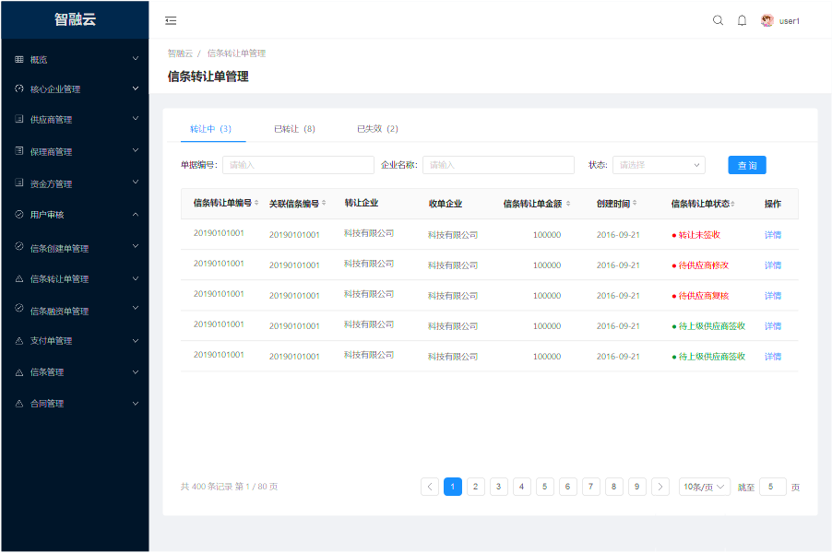

表格需展示的字段包括：

1. 信条转让单编号
2. 关联信条编号：信条转让单关联信条（转让前信条）的编号
3. 转让企业：显示创建信条转让单的供应商名称
4. 收单企业：显示签收信条转让单的供应商名称
5. 信条转让单金额：单位元，小数点保留2位
6. 创建时间：精确到日
7. 信条转让单状态：见8.7.1.2
8. 操作：
   1. 详情，展示前提：全部Tab，全部状态

页面其他功能需求包括：

1. 表格内容按时间倒序排列，支持分页
2. 表格内容支持按编号、企业、金额、创建时间、状态排序
3. 转让中Tab支持按单据编号模糊搜索、按企业名称（转让企业/收单企业）模糊搜索、按状态（待供应商修改、待供应商复核、待上级供应商签收、转让未签收）筛选；已转让Tab支持按单据编号模糊搜索、按企业名称（转让企业/收单企业）模糊搜索；已失效Tab支持按单据编号模糊搜索、按企业名称（转让企业/收单企业）模糊搜索、按状态（转让已撤回、转让不通过）筛选
4. 若表格中文字内容超出范围，则文末用“…”省略，详情页展示全文
5. 当页面无内容时，提示“暂无数据”

**8.7.1.3 信条转让单详情**

系统运营方在三个列表，可点击“详情”按钮，进入信条转让单详情页。页面原型和5.6.1.3一致。

### 8.8 信条融资单管理

### 8.8.1 信条融资单管理

**8.8.1.1 功能概述**

信条融资单页面展示该各供应商的信条融资单列表，系统运营方的功能有展示、搜索、查看详情。

**8.8.1.2 融资管理展示与搜索**

信条融资单管理页面分为融资中Tab、已融资Tab、已失效Tab，对应的信条融资单状态为：

1. 融资中：待保理商审核、待保理商修改、待资金方审核、待资金方复核、待保理商设置放款日、待保理商复核放款日、待资金方审核放款日、待保理商修改放款日、待供应商复核
2. 已融资：已放款、待保理商开票、保理商已开票
3. 已失效：融资不通过、供应商已撤回

原型如下图所示。

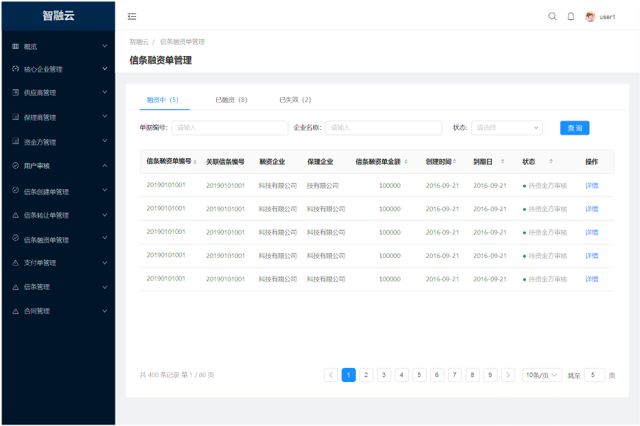

表格需展示的字段包括：

1. 信条融资单编号
2. 关联信条编号：信条融资单关联信条（融资前信条）的编号
3. 融资企业：显示创建信条融资单的供应商名称
4. 保理企业：显示签收（保理受让）信条融资单的保理商名称
5. 信条融资单金额：单位元，小数点保留2位
6. 创建时间：信条融资单创建时间，精确到日
7. 到期日（转让中Tab显示到期时间、已转让Tab和已失效Tab显示结束时间）：信条融资单结束操作的时间，精确到日
8. 信条融资单状态：见8.8.1.2
9. 操作：
   1. 详情，展示前提：全部Tab，全部状态

页面其他功能需求包括：

1. 表格内容按创建时间倒序排列，支持分页
2. 表格内容支持按编号、融资企业、保理企业、金额、到期时间、状态排序
3. 支持按单据编号模糊搜索、按企业名称模糊搜索、按状态筛选（各Tab按照各Tab内的状态筛选）
4. 若表格中文字内容超出范围，则文末用“…”省略，详情页展示全文
5. 当页面无内容时，提示“暂无数据”

**8.8.1.3 信条融资单详情**

系统运营方在可点击“详情”按钮，进入信条融资单详情页。页面原型和5.7.1.3一致。

### 8.9 支付单管理

### 8.9.1 支付单管理

**8.9.1.1 功能概述**

支付单管理页面展示各核心企业的支付单情况，支持支付单的列表展示、搜索、查看详情、审核等功能

**8.9.1.2 支付列表展示与搜索**

支付管理页面表格展示各核心企业的支付单列表，页面分为2个Tab：待处理和已结清，

1. 待处理Tab：对账未通过、对账中
2. 已支付Tab：已支付

待处理页面原型如下图所示。

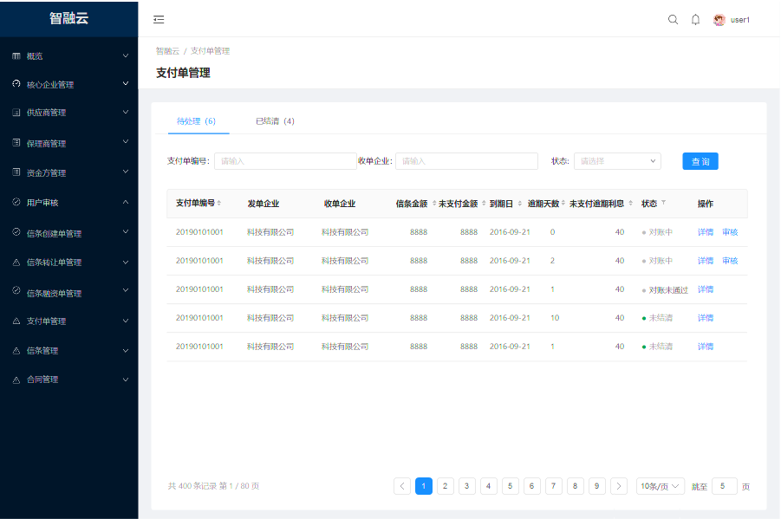

待处理Tab表格需展示的字段包括：

1. 支付单编号
2. 应付编号
3. 发单企业：发单核心企业名称
4. 收单企业：收单供应商名称
5. 信条金额：单位元，小数点保留2位
6. 本次支付金额：本次支付单支付金额
7. 未支付金额：单位元，小数点保留2位
8. 逾期天数：整数，若无逾期则显示“无”
9. 未支付逾期利息：精确到元，小数点保留2位
10. 状态：
    1. 对账中：支付单已经由核心企业经办员发起对账，等待系统运营方审核
    2. 对账未通过：系统运营方审核支付单未通过
11. 操作：
    1. 详情，展示前提：全部状态
    2. 审核，展示前提：对账中状态

页面其他功能需求包括：

1. 表格内容按到期时间倒序排列，支持分页
2. 表格内容支持按编号、收单企业、金额、创建时间、到期日、状态排序
3. 信条支持按编号模糊搜索、按收单企业名称模糊搜索、按状态筛选
4. 若表格中文字内容超出范围，则文末用“…”省略，详情页展示全文
5. 当页面无内容时，提示“暂无数据”
6. 统计已逾期的全部信条，若存在，则在页面提示：“您有X个信条已逾期，请立即安排资金支付”

已结清页面原型如下图所示。

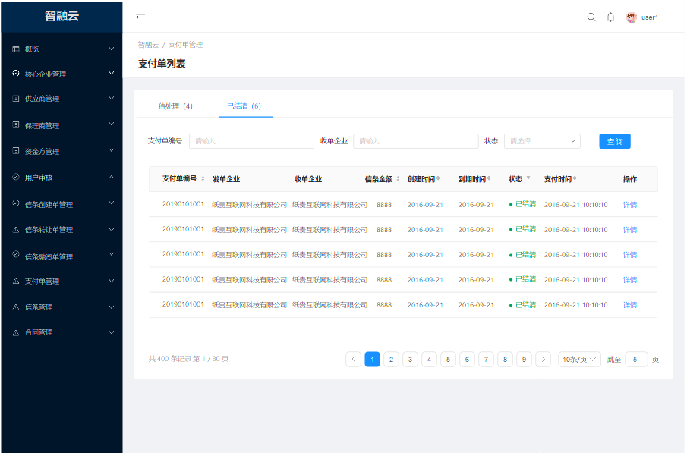

已结清表格需展示的字段包括：

1. 信条支付编号
2. 应付编号
3. 发单企业：发单核心企业名称
4. 收单企业：名称
5. 信条金额：单位元，小数点保留2位
6. 创建时间：精确到秒
7. 状态
   1. 已结清：支付单已结清
8. 支付时间：支付单的支付时间
9. 操作：
   1. 详情，展示前提：全部状态、全部角色

页面其他功能需求包括：

1. 表格内容按到期时间倒序排列，支持分页
2. 表格内容支持按编号、收单企业、金额、创建时间、到期日、状态排序
3. 信条支持按编号模糊搜索、按收单企业名称模糊搜索、按状态筛选
4. 若表格中文字内容超出范围，则文末用“…”省略，详情页展示全文
5. 当页面无内容时，提示“暂无数据”

**8.9.1.3 支付详情**

系统运营方在支付管理页面，可点击“详情”按钮，进入支付单详情页。支付单详情页面原型如下：

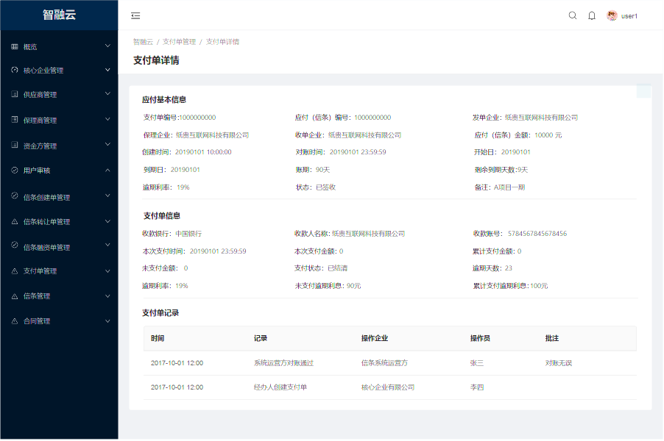

详情页展示应付基本信息、支付单信息和初始支付单记录四部分。

1. 支付单编号
2. 应付（信条）编号：信条编号与应付编号一致
3. 发单企业：全称
4. 保理企业
5. 收单企业
6. 应付（信条）金额：单位元，小数点保留2位
7. 创建时间：经办员创建对账单的时间，精确到秒
8. 对账时间：系统运营方经办员对账通过的时间，精确到秒，若无则显示“暂无”
9. 开始日：供应商签收信条前最后审核的时间，精确到日，若无则显示“暂无”
10. 到期日：经办员填写的信条到期时间，或开始时间加上账期时间计算得到的到期时间，精确到日
11. 账期：精确到天
12. 剩余到期天数：当剩余天数为0，则停止计算，且固定为0
13. 逾期利率：固定数值，由企业授信信息的逾期利率决定
14. 备注：核心企业对账时填写
15. 状态：未支付、已逾期、对账中、对账未通过、未结清、已结清

信条支付信息包括：

1. 收款银行名称：来源于系统运营方录入
2. 收款人名称：来源于系统运营方录入
3. 收款账号：来源于系统运营方录入
4. 本次支付时间：即支付单基本信息的创建时间，经办员创建对账单的时间，精确到秒
5. 本次支付金额：本次对账金额
6. 累计支付金额：该支付单累计对账支付金额
7. 未支付信条金额：单位元，小数点保留2位
8. 支付状态：未支付、对账中、对账未通过、已结清
9. 逾期天数：如未到期，则显示“无”
10. 逾期利率：同支付单基本信息的逾期利率
11. 未支付逾期利息：精确到元，如未到期，则显示“无”
12. 累计支付逾期利息：精确到元，如未到期，则显示“无”

支付单记录展示支付单从创建开始的过程记录，以表格形式展示，展示字段包括：

1. 时间：精确到秒
2. 记录：核心企业创建支付单、系统运营方审核通过/不通过、核心企业修改支付单
3. 操作企业
4. 操作员
5. 批注

若表格中文字内容超出范围，则文末用“…”省略，鼠标hover后通过浮层展示全文。

**8.9.1.4 支付对账**

系统运营方可以对状态为“对账中”的支付单进行审核操作，显示表单让用户填写，需填写的信息包括：

1. 审核结果：通过、不通过

点击“提交”后，即可完成对账。

若系统运营方审核不通过，则信条对账单支付状态为“对账未通过”，核心企业成员可点击“修改”重新提交对账申请，重新提交时需填写的信息与首次提交时相同，成功提交后信条对账单支付状态修改为“对账中”。

若供应商部分支付后系统运营方审核通过，则信条对账单支付状态为“未结清”，核心企业第二次支付后，成员可点击“对账”提交新的一次对账申请，提交时需填写的信息和逻辑与首次提交时相同，成功提交后信条对账单支付状态修改为“对账中”。

### 8.10 信条管理

### 8.10.1 信条管理

**8.10.1.1 功能概述**

信条管理页面展示各企业持有的信条列表，支持信条的展示、搜索、查看详情等功能。

**8.10.1.2 信条管理列表展示与搜索**

信条管理列表展示各企业持有的信条列表，包含未结清Tab和已结清Tab，

1. 未结清Tab：有效、已逾期
2. 已结清Tab：已结清

原型如下图所示。

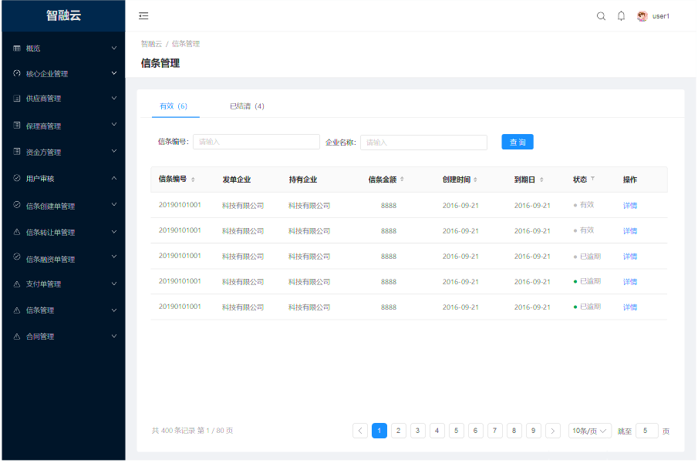

有效Tab表格需展示的字段包括：

1. 信条编号
2. 发单企业：显示创建信条的核心企业名称
3. 持有企业：显示持有该信条的企业名称
4. 信条金额：单位元，小数点保留2位
5. 创建时间：精确到日
6. 到期日：精确到日
7. 状态：
   1. 有效：未逾期未结清的保理商持有的信条
   2. 已逾期：保理商持有的逾期信条
8. 操作：
   1. 详情，展示前提：全部状态、全部角色

已结清Tab表格需展示的字段包括：

1. 信条编号
2. 发单企业：显示创建信条的核心企业名称
3. 持有企业：显示持有该信条的企业名称
4. 信条金额：单位元，小数点保留2位
5. 到期日：精确到日
6. 结清日：精确到日
7. 状态：
   1. 已结清：保理商持有的结清信条
8. 操作：
   1. 详情，展示前提：全部状态、全部角色

页面其他功能需求包括：

1. 表格内容按时间倒序排列，支持分页
2. 表格内容支持按编号、发单企业、转让企业、金额、创建时间、到期时间、状态排序
3. 有效Tab信条支持按编号模糊搜索、按企业名称（发单企业、持有企业）模糊搜索、按状态（有效、已逾期）筛选；已结清Tab信条支持按编号模糊搜索、按企业名称（发单企业、持有企业）模糊搜索
4. 若表格中文字内容超出范围，则文末用“…”省略，详情页展示全文
5. 当页面无内容时，提示“暂无数据”

**8.10.1.3 信条详情**

系统运营方在信条管理页面，可点击“详情”按钮，进入信条详情页。页面原型如下图所示。

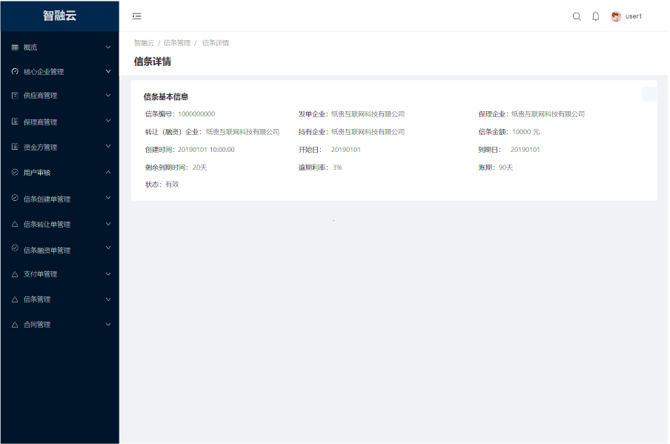

信条详情包括信条基本信息：

1. 信条编号
2. 发单企业：显示创建信条的核心企业名称
3. 保理企业：显示创建信条创建单时核心企业选择的保理商名称
4. 转让（融资）企业：显示融资信条的供应商企业名称
5. 持有企业：显示该信条持有供应商/保理商企业的名称
6. 信条金额：单位元，小数点保留2位
7. 创建时间：信条的创建时间，精确到秒
8. 开始日：信条创建单签收前最后一步审批时间，精确到日
9. 到期时间：精确到日
10. 剩余到期时间：精确到日
11. 逾期利率：本条供应商角色不展示，账期和状态自动向前调整
12. 账期：天数
13. 状态：信条状态

### 8.11 合同管理

### 8.11.1 合同管理

**8.11.1.1 功能概述**

合同管理页面展示供应商和保理商的合同列表，支持合同的展示、搜索、查看合同详情、下载合同、查看信条融资单等功能。

**8.11.1.2 合同管理展示与搜索**

合同管理页面表格展示供应商和保理商的合同管理列表，原型如下图所示。

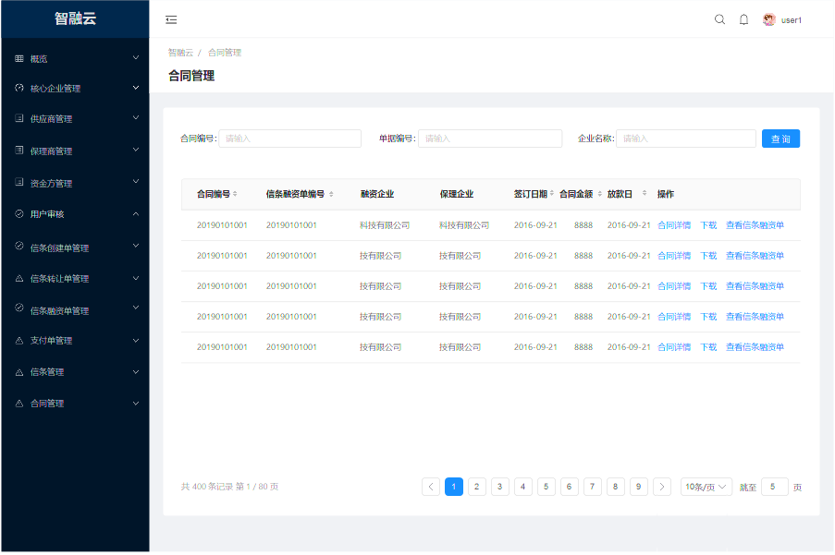

表格需展示的字段包括：

1. 合同编号
2. 信条融资单编号
3. 融资企业：显示与保理商签订合同的供应商名称
4. 保理企业
5. 签订日期：显示合同签订日期
6. 合同金额：单位元，小数点保留2位
7. 放款日：显示放款日期
8. 操作：
   1. 合同详情，展示前提：全部角色
   2. 下载，展示前提：全部角色
   3. 信条融资单详情，点击直接跳转到该合同对应信条融资单详情界面。展示前提：全部角色

页面其他功能需求包括：

1. 表格内容按创建时间倒序排列，支持分页
2. 表格内容支持按编号、企业、金额、时间、状态排序
3. 支持按合同编号和单据编号模糊搜索、按企业名称模糊搜索筛选
4. 若表格中文字内容超出范围，则文末用“…”省略，详情页展示全文
5. 当页面无内容时，提示“暂无数据”

## 已解决/未解决的问题

### 未解决的问题

| ID | Issue | Resolution | Responsibility | Target Date | Impact Date |
| --- | --- | --- | --- | --- | --- |
|  |  |  |  |  |  |
| 1 | 核心企业、保理商和资金方注册功能 | 后续迭代添加 | 和信同意 |  |  |
| 2 | 已还款部分逾期金额、未还款部分逾期金额添加和计算 | 后续迭代添加 | 和信同意 |  |  |
| 3 | 保理商和资金方的供应商详情需要增加一块内容，展示该供应商历史签收信条、转让信条、融资信条的记录 | 后续迭代添加 | 和信同意 |  |  |
| 4 | 供应商详情里可支持多个联系人的展示。由不同核心企业/供应商录入的信息，都可看到 | 后续迭代添加 | 和信同意 |  |  |
| 5 | 保理商放款操作（供应商和资金方手动分配） | 后续迭代添加 | 和信同意 |  |  |
| 6 | 合同管理放到迭代二做，目前删除合同信息 | 后续迭代添加 |  |  |  |

### 已解决的问题

| ID | Issue | Resolution | Responsibility | Target Date | Impact Date |
| --- | --- | --- | --- | --- | --- |
|  |  |  |  |  |  |
| 10 |  |  |  |  |  |
|  |  |  |  |  |  |
|  |  |  |  |  |  |
|  |  |  |  |  |  |
|  |  |  |  |  |  |
|  |  |  |  |  |  |